MỤC LỤC
CHƯƠNG I 2
MỞ ĐẦU 2
1.1. LÝ DO VÀ SỰ CẦN THIẾT LẬP QUY HOẠCH 2
CHƯƠNG II 10
ĐẶC ĐIỂM ĐIỀU KIỆN TỰ NHIÊN VÀ HIỆN TRẠNG 10
2.1. ĐẶC ĐIỂM TỰ NHIÊN 10
2.3. DÂN SỐ VÀ LAO ĐỘNG 12
2.4. HIỆN TRẠNG SỬ DỤNG ĐẤT VÀ KIẾN TRÚC CÔNG TRÌNH 12
2.5. HẠ TẦNG KỸ THUẬT 17
2.8. NHỮNG VẤN ĐỀ CẦN GIẢI QUYẾT TRONG ĐỒ ÁN QUY HOẠCH 23
CHƯƠNG III 23
CÁC CHỈ TIÊU KINH TẾ - KỸ THUẬT CỦA ĐỒ ÁN 24
3.1. DỰ BÁO PHÁT TRIỂN 24
CHƯƠNG IV 28
QUY HOẠCH TỔNG MẶT BẰNG SỬ DỤNG ĐẤT 28
4.1. QUAN ĐIỂM 28
4.2. NGUYÊN TẮC TỔ CHỨC KHÔNG GIAN KIẾN TRÚC CẢNH QUAN 28
4.3. MỤC TIÊU PHÁT TRIỂN 28
4.4. Ý TƯỞNG VÀ GIẢI PHÁP QUY HOẠCH 29
4.5. NGUYÊN TẮC QUY HOẠCH 30
4.6. ĐỊNH HƯỚNG CẤU TRÚC CHỨC NĂNG ĐÔ THỊ 30
4.7. ĐỀ XUẤT QUY HOẠCH 30
CHƯƠNG V 55
ĐỊNH HƯỚNG, QUY ĐỊNH VIỆC KIỂM SOÁT VỀ KIẾN TRÚC, CẢNH QUAN VÀ THIẾT KẾ ĐÔ THỊ 55
5.1. MỤC TIÊU 55
5.2. NHIỆM VỤ 56
5.3. QUY ĐỊNH VỀ KIỂM SOÁT KHÔNG GIAN KIẾN TRÚC CẢNH QUAN 56
5.5. THIẾT KẾ ĐÔ THỊ 58
CHƯƠNG VI 68
QUY HOẠCH HỆ THỐNG CÔNG TRÌNH HẠ TẦNG KỸ THUẬT 68
6.1. CHUẨN BỊ KỸ THUẬT 68
6.2. GIAO THÔNG 71
6.3. CẤP NƯỚC 78
6.4. CẤP ĐIỆN 80
6.5. THÔNG TIN LIÊN LẠC 84
6.6. THOÁT NƯỚC THẢI, QUẢN LÝ CHẤT THẢI RẮN 85
6.8. GIẢI PHÁP BẢO VỆ MÔI TRƯỜNG 86
KẾT LUẬN VÀ KIẾN NGHỊ 96
7.1. KẾT LUẬN 96
7.2. KIẾN NGHỊ 96

CHƯƠNG I

MỞ ĐẦU

1.1. LÝ DO VÀ SỰ CẦN THIẾT LẬP QUY HOẠCH
Thành phố Trà Vinh hiện là đô thị loại II trực thuộc tỉnh, được công nhận tại Quyết định số 241/QĐ-TTg ngày 05/02/2016 của Thủ tướng Chính phủ- Phân loại theo quy định tại Nghị định 42/2009/NĐ-CP quy định về việc phân loại đô thị. Hiện tại Tp. Trà Vinh là đô thị trung tâm của tỉnh Trà Vinh về vai trò điều tiết phát triển kinh tế- xã hội cũng như là trung tâm hành chính của cả tỉnh, nơi tập trung công nghiệp thương nghiệp và dịch vụ là trọng trách của tỉnh. Với ý nghĩa đó, việc thúc đẩy nghiên cứu hoàn thiện định hình cấu trúc không gian đô thị, định hình phát triển bền vững xanh và đô thị thông minh là vô cùng cấp bách trước vị thế của thành phố đối với tỉnh Trà Vinh trong thời kỳ quy hoạch, đồng thời nhằm đáp ứng các tiêu chí về đô thị theo quyết số 1210/2016/UBTVQH13 và tiêu chuẩn đơn vị hành chính thành phố thuộc tình theo Điều 29, Nghị quyết số 1211/2016/UBTVQH13 ngày 25/5/2016 của Ủy ban Thường vụ Quốc hội về tiêu chuẩn của đơn vị hành chính và phân loại đơn vị hành chính theo quy định.
Thành phố Trà Vinh mở rộng là trung tâm tổng hợp cấp tỉnh về kinh tế, tài chính, văn hóa, giáo dục, đào tạo, du lịch, y tế, khoa học và công nghệ, trung tâm hành chính cấp tỉnh, đầu mối giao thông, có vai trò thúc đẩy sự phát triển kinh tế - xã hội của tỉnh, đồng thời là trung tâm đổi mới sáng tạo dựa trên nền tảng kinh tế tri thức, khoa học - công nghệ và hợp tác phát triển; tập trung vào các lĩnh vực giáo dục đào tạo bậc cao, nghiên cứu và sản xuất công nghệ, tài chính và thương mại-dịch vụ; Có vai trò là hạt nhân trong đổi mới sáng tạo, phát triển hạ tầng số của tỉnh Trà Vinh.
Theo đồ án Quy hoạch chung thành phố Trà Vinh (mở rộng), tỉnh Trà Vinh đến năm 2045 được UBND tỉnh phê duyệt tại Quyết định số 1499/QĐ-UBND ngày 04/10/2023 xác định thành phố Trà Vinh mở rộng bao gồm toàn bộ diện tích thành phố Trà Vinh hiện hữu một phần huyện Châu Thành (bao gồm toàn bộ xã Hòa Thuận, xã Nguyệt Hóa, toàn bộ ấp Trì Phong, ấp Kinh Xáng thuộc xã Hòa Lợi, toàn bộ ấp Ba Se A, Ba Se B, Ô Chích A, Ô Chích B thuộc xã Lương Hòa) và một phần huyện Càng Long (bao gồm toàn bộ xã Phương Thạnh, xã Đại Phúc, xã Đại Phước) với tổng diện tích là 16.336,97 ha. Trong cấu trúc phát triển không gian của thành phố, xác định hình thành hai trục cảnh quan sinh thái là hành lang sinh thái sông Láng Thé - Ba Si và hàng lang sinh thái sông Long Bình tạo động lực phát triển đô thị, đặc biệt là hành lang sinh thái dọc sông Láng Thé – Ba Si đi qua 5 xã là Long Đức, Nguyệt Hóa, Phương Thạnh, Đại Phúc, Đại Phước, trong đó xã Nguyệt hóa định hướng là khu trung tâm mới của thành phố mở rộng.
Nhằm cụ thể hóa đồ án quy hoạch chung thành phố Trà Vinh (mở rộng) đến năm 2045 và trên cơ sở chủ trương của UBND tỉnh tại Công văn số 2345/UBND-CNXD ngày 07/6/2023 của Ủy ban nhân dân tỉnh Trà Vinh về việc lập quy hoạch phân khu Khu đô thị sinh thái dọc sông Láng Thé và Quyết định số 2052/QĐ-UBND ngày 29/12/2023 của UBND tỉnh Trà Vinh về việc phê duyệt nhiệm vụ Quy hoạch phân khu Khu đô thị sinh thái dọc sông Láng Thé việc lập đồ án quy hoạch phân khu Khu đô thị sinh thái dọc sông Láng Thé là cần thiết và phù hợp theo quy định.
1.2. CƠ SỞ LẬP QUY HOẠCH
1.2.1. Cơ sở pháp lý
- Căn cứ Luật Quy hoạch đô thị số 30/2009/QH12 ngày 17/06/2009;
- Căn cứ Luật số 35/2018/QH14 ngày 20/11/2018 về việc sửa đổi, bổ sung một số điều của 37 Luật có liên quan đến quy hoạch;
- Căn cứ Nghị định số 37/2010/NĐ-CP ngày 07/4/2010 của Chính phủ về lập, thẩm định, phê duyệt và quản lý quy hoạch đô thị;
- Căn cứ Nghị định số 72/2019/NĐ-CP ngày 30/8/2019 của Chính phủ sửa đổi, bổ sung một số điều của Nghị định số 37/2010/NĐ-CP ngày 07/4/2010 về lập, thẩm định, phê duyệt và quản lý quy hoạch đô thị và Nghị định số 44/2015/NĐ-CP ngày 06/5/2015 quy định chi tiết một số nội dung về quy hoạch xây dựng;
- Căn cứ Nghị định số 23/2020/NĐ-CP ngày 24/02/2020 của Chính phủ quy định về quản lý cát, sỏi lòng sông và bảo vệ lòng, bờ, bãi sông;
- Căn cứ Thông tư số 06/2013/TT-BXD ngày 13/5/2013 cua Bộ trưởng Bộ Xây dựng hướng dẫn về nội dung Thiết kế đô thị và Thông tư số 16/2013/TT-BXD ngày 16/10/2013 cúa Bộ trưởng Bộ Xây dựng sứa đổi, bổ sung một số điều của Thông tư số 06/2013/TT- BXD ngày 13/5/2016 cúa Bộ trưởng Bộ Xây dựng hướng dẫn về nội dung thiết kế đô thị;
- Căn cứ Thông tư số 04/2022/TT-BXD ngày 24/10/2022 của Bộ trưởng Bộ Xây dựng quy định về hồ sơ nhiệm vụ và hồ sơ đồ án quy hoạch xây dựng vùng liên huyện, quy hoạch xây dựng vùng huyện, quy hoạch đô thị, quy hoạch xây dựng khu chức năng và quy hoạch nông thôn;
- Căn cứ Thông tư 01/2021/TT-BXD ngày 19/05/2021 của Bộ Xây dựng về Ban hành QCVN 01: 2021 quy chuẩn kỹ thuật quốc gia về Quy hoạch xây dựng;
- Căn cứ Thông tư số 15/2023/TT-BXD ngày 29/12/2023 của Bộ Xây dựng về việc ban hành quy chuẩn Việt Nam QCVN 07:2023/BXD - Quy chuẩn kỹ thuật quốc gia các công trình hạ tầng kỹ thuật đô thị;
- Căn cứ Quyết định số 1142/QĐ-TTg ngày 02/10/2024 của Thủ tướng Chính phủ về việc phê duyệt Quy hoạch tỉnh Trà Vinh thời kỳ 2021 - 2030, tầm nhìn đến năm 2050;
- Nghị quyết số 18/NQ-HĐND ngày 14/7/2023 của Hội đồng nhân dân tỉnh Trà Vinh về việc tán thành chủ trương điều chỉnh địa giới đơn vị hành chính cấp huyện, cấp xã để mở rộng địa giới đơn vị hành chính thành phố Trà Vinh ( mở rộng );
- Căn cứ Quyết định số 2479/QĐ-UBND ngày 30/12/2022 của UBND tỉnh phê duyệt Chương trình phát triển đô thị tỉnh Trà Vinh đến năm 2030;
- Căn cứ Quyết định số 1499/QĐ-UBND, ngày 04/10/2023 của UBND tỉnh Trà Vinh về việc phê duyệt đồ án Quy hoạch chung thành phố Trà Vinh (mở rộng), tỉnh Trà Vinh đến năm 2045;
- Căn cứ Công văn số 2345/UBND-CNXD ngày 07/6/2023 của Ủy ban nhân dân tỉnh Trà Vinh về việc lập quy hoạch phân khu Khu đô thị sinh thái dọc sông Láng Thé.
- Căn cứ Quyết định số 2052/QĐ-UBND ngày 29/12/2023 của UBND tỉnh Trà Vinh về việc phê duyệt nhiệm vụ Quy hoạch phân khu Khu đô thị sinh thái dọc sông Láng Thé.
1.2.2. Cơ sở tài liệu, số liệu và bản đồ
a. Các nguồn tài liệu, số liệu
- Quy hoạch tỉnh Trà Vinh thời kỳ 2021-2030, tầm nhìn đến năm 2050;
- Quy hoạch chung thành phố Trà Vinh (mở rộng), tỉnh Trà Vinh đến năm 2045;
- Quy hoạch sử dụng đất thành phố Trà Vinh, huyện càng Long, huyện Châu Thành thời kỳ 2021-2030;
- Báo cáo Kết quả thực hiện kế hoạch phát triển kinh tế - xã hội năm 2023 và Nhiệm vụ giải pháp phát triển kinh tế - xã hội năm 2024 của thành phố Trà Vinh, huyện càng Long, huyện Châu Thành;
- Quy hoạch sử dụng đất huyện thành phố Trà Vinh, huyện càng Long, huyện Châu Thành thời kỳ 2021-2030;
- Quy hoạch chung xây dựng xã Phương Thạnh, huyện Càng Long đến năm 2030;
- Quy hoạch chung xây dựng xã Đại Phúc, huyện Càng Long đến năm 2030;
- Quy hoạch chung xây dựng xã Đại Phước, huyện Càng Long đến năm 2030;
- Quy hoạch chung xây dựng xã Nguyệt Hoá, huyện Châu Thành đến năm 2030;
- Quy hoạch chung xây dựng xã Long Đức, thành phố Trà Vinh đến năm 2030;
- Quy hoạch chi tiết xây dựng trung tâm chính trị - hành chính thành phố Trà Vinh;
- Dự án đầu tư xây dựng Hạ tầng hồ chứa nước ngọt dọc bờ sông Láng Thé đảm bảo an ninh nguồn nước các huyện Càng Long, Châu Thành và thành phố Trà Vinh (giai đoạn 1).
- Niên giám Thống kê tỉnh Trà Vinh năm 2022, 2023
b. Các cơ sở bản đồ
- Bản đồ nền quy hoạch phục vụ lập Quy hoạch chung thành phố Trà Vinh (mở rộng) đến năm 2045 do Sở Xây dựng tỉnh Trà Vinh cung cấp.
- Bản đồ Quy hoạch sử dụng đất đến năm 2030 của huyện Càng Long, huyện Châu Thành và thành phố Trà Vinh do Trung tâm Công nghệ thông tin tài nguyên và môi trường trực thuộc Sở Tài nguyên và Môi trường Trà Vinh cung cấp
- Bản đồ nền quy hoạch phục vụ lập Quy hoạch chung thành phố Trà Vinh (mở rộng) đến năm 2045 do Sở Xây dựng tỉnh Trà Vinh cung cấp.
Các Bản đồ theo đồ án quy hoạch chung thành phố Trà Vinh và các xã trong ranh quy hoạch.
1.3. VỊ TRÍ, PHẠM VI RANH GIỚI, QUY MÔ LẬP QUY HOẠCH
1.3.1. Vị trí, phạm vi ranh giới
Khu đô thị sinh thái dọc sông Láng Thé nằm trên hành lang sinh thái dọc sông Láng Thé – Ba Si đi qua 5 xã là Long Đức, Nguyệt Hóa, Phương Thạnh, Đại Phúc, Đại Phước, trong đó xã Nguyệt hóa định hướng là khu trung tâm mới của thành phố Trà Vinh ( mở rộng ) mở rộng. Tứ cận tiếp giáp như sau:
+ Phía Bắc: Giáp sông cổ Chiên.
+ Phía Nam: Giáp xã Nguyệt Hóa huyện Châu Thành; xã Phương Thạnh huyện Càng Long.
+ Phía Tây: Giáp xã Phương Thạnh, xã Đại Phúc, xã Đại Phước huyện Càng Long.
+ Phía Đông: Giáp xã Nguyệt Hóa huyện Châu Thành; xã Long Đức thành phố Trà Vinh.

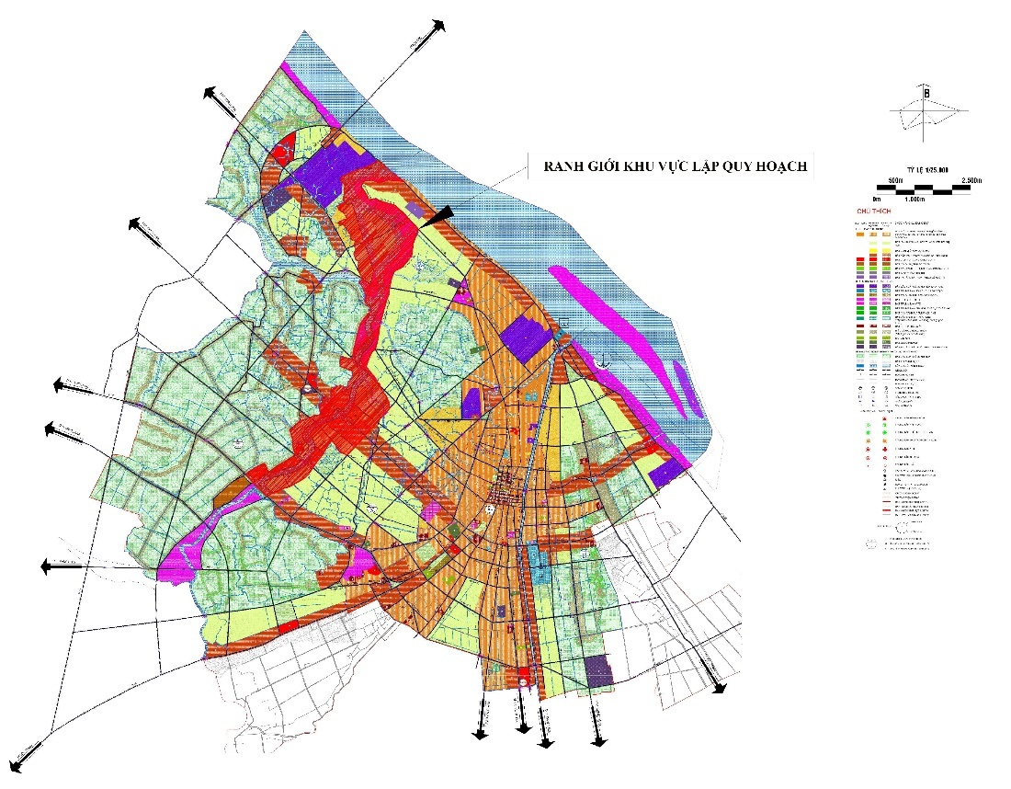

Sơ đồ phạm vi nghiên cứu mở rộng Khu đô thị dọc sông Láng Thé
trong mô hình phát triển TP. Trà Vinh ( mở rộng )

1.3.2. Quy mô
- Quy mô: Tổng diện tích ranh giới khu vực lập quy hoạch khoảng 966,2 ha.
Trong đó:
- Khu vực phía Tây sông Láng Thé, sông Ba Si:
+ Xã Đại Phước ( huyện Càng Long ): 258,42 ha
+ Xã Đại Phúc ( huyện Càng Long ): 115,81 ha
+ Xã Phương Thạnh ( huyện Càng Long ): 90,81 ha
- Khu vực phía Đông sông Láng Thé, sông Ba Si:
+ Xã Long Đức ( TP. Trà Vinh ): 243,20 ha
+ Xã Nguyệt Hoá ( huyện Châu Thành ): 257,96 ha

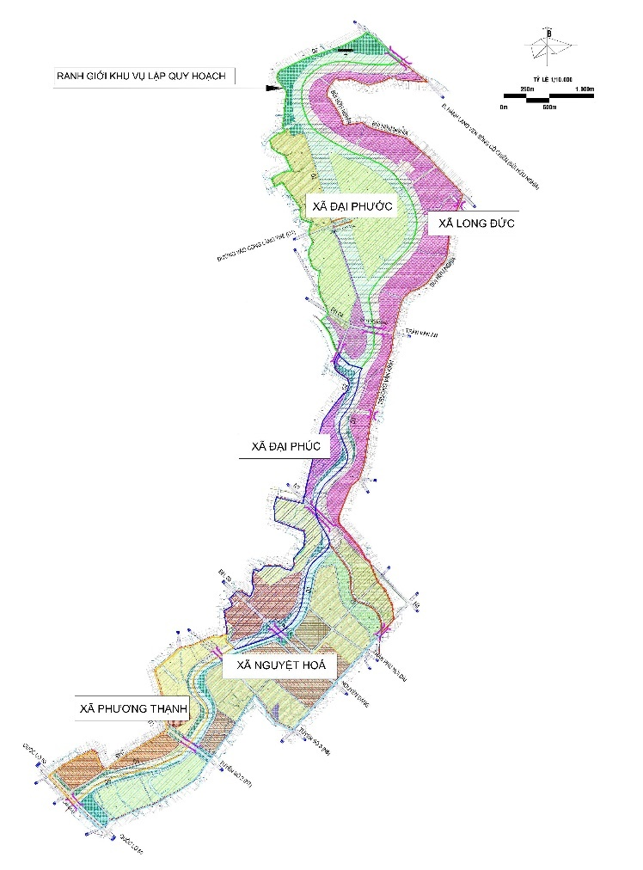
Phạm vi ranh giới Khu đô thị dọc sông Láng Thé

1.3.3. Vị trí và vai trò của Khu đô thị dọc sông Láng Thé trong mối quan hệ thành phố Trà Vinh ( mở rộng )
- Trong định hướng Quy hoạch tỉnh Trà Vinh thời kỳ 2021-2030, tầm nhìn đến 2050. Thành phố Trà Vinh nẳm trong “Không gian đô thị và nông thôn vùng phát triển trung tâm” gồm: TP Trà Vinh, huyện Càng Long, Huyện Châu Thành với các hành lang phát triển theo QL53, QL54, QL60. Đây là cực tăng trưởng phía Bắc của tỉnh Trà Vinh, là một trong ba khu vực đô thị hóa phát triển, Đô thị Trà Vinh với đầy đủ kết cấu hạ tầng về giao thông và xã hội, là trọng điểm phát triển kinh tế, văn hóa, xã hội, khoa học kỹ thuật của tỉnh, là đầu mối giao thông quan trọng, đầu mối giao lưu phát triển KTXH của toàn tỉnh.
- Đồng thời thành phố Trà Vinh được xác định là hạt nhân của Cực phát triển trung tâm bao gồm Thành phố Trà Vinh- đô thị trung tâm, thị trấn Châu Thành và thị trấn Càng Long, đô thị Tân An (huyện Càng Long), đô thị Hưng Mỹ (huyện Châu Thành giai đoạn sau 2030). Thành phố Trà Vinh giữ vai trò là đô thị tỉnh lỵ, là trung tâm chính trị và kinh tế của tỉnh Trà Vinh, là trung tâm tổng hợp cấp tỉnh về kinh tế, tài chính, văn hóa, giáo dục, đào tạo, y tế, du lịch, khoa học và công nghệ, đầu mối giao thông có vai trò thúc đẩy sự phát triển kinh tế xã hội của tỉnh,
- Mô hình đô thị hình tia–Đa tâm, lan tỏa và kết nối, dựa trên các trục động lực về giao thông, khai thác cao giao diện mặt sông Cổ Chiên, Láng Thé-Ba Si hình thành các “tia” đô thị kết nối trung tâm mới tại xã Nguyệt Hóa và với khu vực khác. Lấy khu vực trung tâm hiện hữu làm trung tâm động lực phát triển, hình thành các “tia” đô thị dựa trên các trục giao thông chính “lan tỏa”, kết nối với trung tâm mới tại khu vực sông Láng Thé.
- Vai trò của khu đô thị sinh thái dọc sông Láng Thé trong định hướng của thành phố Trà Vinh:
+ Là khu ở mật độ thấp, kết hợp các hoạt động văn hoá, thể thao và dịch vụ du lịch sinh thái nghỉ dưỡng chất lượng cao.
+ Nằm trong quy hoạch phát triển về hướng Tây của thành phố Trà Vinh, khai thác bảo về giá trị cảnh quan hai bờ sông Láng Thé, sông Ba Si, tạo môi trường cảnh quan cho đô thị.

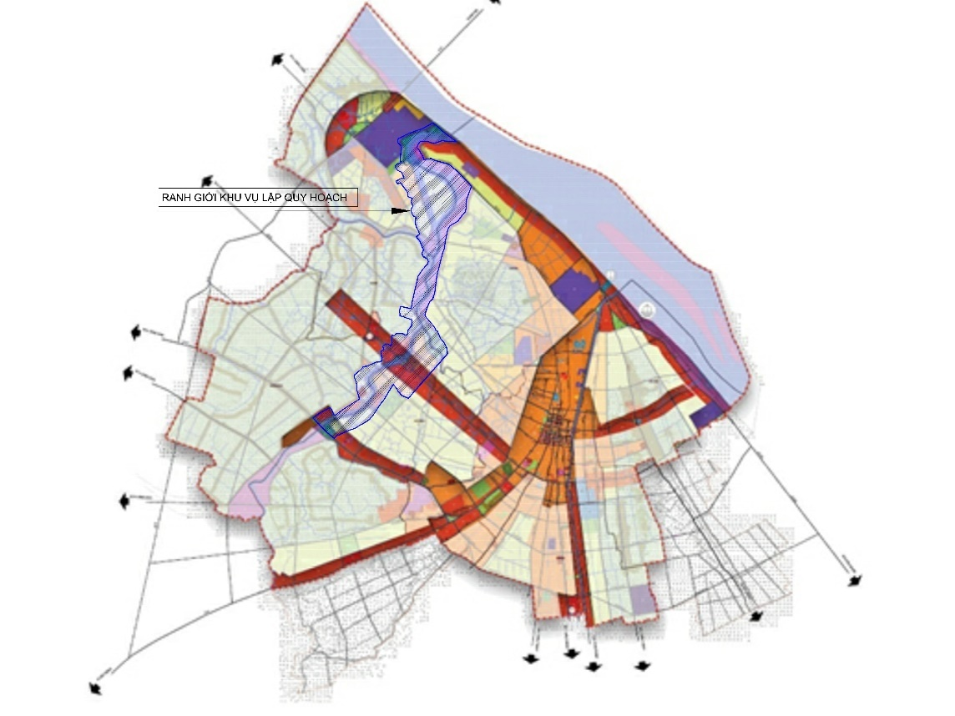
Sơ đồ vị trí Khu đô thị dọc sông Láng Thé
trong mô hình phát triển TP. Trà Vinh ( mở rộng )

CHƯƠNG II

PHÂN TÍCH ĐÁNH GIÁ ĐIỀU KIỆN TỰ NHIÊN VÀ HIỆN TRẠNG

2.1. ĐẶC ĐIỂM TỰ NHIÊN

2.2.1. Địa hình
Khu vực địa hình tương đối bằng phẳng, cao độ từ 0,4 – 1,5m (so với mực nước biển), nghiêng dần về phía sông Láng Thé - Ba Si. Khu vực bờ sông Láng Thé có địa hình thấp và bằng phẳng, cao trình mặt đất tự nhiên trung bình từ +1,0 đến +2,4m. Phạm vi đường bờ vừa là trục tưới tiêu, vừa là giao thông thủy của khu vực. Lòng sông rất sâu (từ -10m đến -15m), đường bờ sông là địa hình tự nhiên xen kẽ với các bụi dừa nước và các kênh lấy nước chằng chịt phục vụ nhu cầu tưới tiêu của các nhà vườn dọc theo bờ sông. Hiện nay tình trạng sạt lở của bờ sông diễn ra phức tạp làm ảnh hưởng đến an toàn của các hộ dân khu vực.
Khu vực nghiên cứu quy hoạch được có các trục đường chính đi qua như Quốc lộ 53, đường Nguyễn Đáng, Trần Văn Ẩn sự chênh lệch giữa cao độ các tuyến đường này với khu đất tiếp cận từ 0,5 – 1,2m.

2.2.2. Khí hậu
- Nhiệt độ không khí
Nhiệt độ không khí trung bình khoảng 26,8⁰C. Nhiệt độ cao nhất 28,5⁰C vào các tháng 4 và 5. Nhiệt độ cao tuyệt đối 37,8⁰C. Nhiệt độ thấp tuyệt đối 16,2⁰C vào các tháng mùa mưa. Nhiệt độ dao động trong ngày không lớn, từ 8 - 10⁰C.
- Độ ẩm không khí
Độ ẩm trung bình năm khoảng 83%. Vào mùa mưa, độ ẩm không khí tương đối cao, trung bình khoảng 90%. Về mùa khô, độ ẩm giảm xuống trung bình khoảng 79%. Độ ẩm không khí tối thấp: 62%.
- Nắng và bức xạ mặt trời
Tổng giờ nắng trong năm khoảng 2.800 giờ (trung bình gần 8 giờ/ngày). Tổng lượng bức xạ trung bình trong năm đạt 385 – 448 kcal/km2/ngày.
- Mưa và lượng bốc hơi
Lượng mưa trung bình năm vào khoảng 1.600mm. Lượng mưa phân bố rất khắc nghiệt tạo thành 2 mùa đặc trưng: mùa mưa và mùa khô. Lượng mưa lớn nhất vào tháng 8 tới 228mm. Lượng mưa lớn nhất trong ngày khoảng 114,5mm/ngày.
- Gió, bão
Do nằm ở vị trí gần biển Đông và vịnh Thái Lan nên thành phố bị chi phối bởi nhiều hệ thống gió mùa. Hệ thống gió thịnh hành theo hướng Tây Bắc – Đông Nam thổi vào các tháng 11 và 12. Hệ thống gió này tạo thời tiết không mưa, không nóng. Từ tháng 1 đến tháng 4, gió chuyển dần từ Đông và Đông Nam. Trong mùa mưa, từ tháng 5 đến tháng 9, gió chuyển dần theo hướng Đông Nam sang Tây Nam và Tây. Sang tháng 10 gió thay đổi từ hướng Tây Nam đến Tây Bắc và hướng Đông. Tốc độ gió trung bình khoảng 1,5 – 4m/s. Tuy nhiên, nhiều cơn gió mạnh trong mưa có thể đạt tốc độ 30 - 40m/s.

2.2.3. Thuỷ văn
Khu vực quy hoạch nằm trong khu vực chịu ảnh hưởng chế độ bán nhật triều của biển Đông và trực tiếp ảnh hưởng bởi sông Láng Thé và Cổ Chiên nên trong ngày thường xuất hiện hai lần triều lên và hai lần triều xuống. Vào các tháng mùa khô, nước mặn có thể theo các cửa sông lấn sâu vào đất liền, phải đóng cống ngăn mặn. Độ mặn trong cống Láng Thé từ 0 đến nhỏ hơn 1,0 ‰, độ mặn ngoài cống từ 0‰ đến trên 4,0 ‰ vào những năm cực đoan. Mực nước trung bình trong cống ≥ 0,7m.
Sông Láng Thé là một nhánh của sông Cổ Chiên, sông Láng Thé - Ba Si chạy
theo ranh giới 02 huyện Càng Long và Châu Thành, chia làm 02 nhánh có chiều dài
16,3km ảnh hưởng đến đất đai của huyện Châu Thành, Càng Long và TP.Trà Vinh.
Khu vực có địa hình thấp và bằng phẳng, cao trình mặt đất tự nhiên trung bình từ
+1,0 đến +2,4m. Phạm vi đường bờ vừa là trục tưới tiêu, vừa là giao thông thủy của
khu vực. Mùa mưa thường xảy ra hiện tượng ngập úng và sạt lở do triều cường và
cùng thời điểm các hồ chứa nước trên thượng nguồn xả lũ. Lòng sông rất sâu (từ -
10m đến -15m), đường bờ sông là địa hình tự nhiên xen kẽ với các bụi dừa nước và
các kênh lấy nước chằng chịt phục vụ nhu cầu tưới tiêu của các nhà vườn dọc theo
bờ sông. Hiện nay tình trạng sạt lở của bờ sông diễn ra phức tạp làm ảnh hưởng đến
an toàn của các hộ dân khu vực.
- Do ảnh hưởng của chế độ bán nhật triều ở Biển Đông nên kênh rạch trên địa bàn thành phố, mỗi ngày có 2 lần triều lên và 2 lần triều xuống. Trong 1 tháng có 2 lần triều cường và 2 lần triều kém, đỉnh triều dao động trung bình từ 0,6 – 1,52m. Chế độ thủy văn này tạo khả năng tưới tiêu tự chảy quanh năm làm giảm chi phí cho sản xuất nông nghiệp; Bên cạnh đó, hệ thống các công trình thủy lợi, đặc biệt là cống Láng Thé ngăn mặn triệt để nên đoạn sông Láng Thé tính từ cống Láng Thé trở vào nội đồng không bị nhiễm mặn vào mùa khô, đáp ứng khả năng canh tác trong vụ Đông Xuân và Hè Thu.

2.3. DÂN SỐ VÀ LAO ĐỘNG

2.3.1. Hiện trạng dân số, lao động
Quy mô dân số: Tổng dân số trong khu vực quy hoạch khoảng 6.500 người với 1.625 hộ
Dân số trong độ tuổi lao động của khu vực quy hoạch khoảng: 3.770 người, chiếm 58% tổng dân số. Khu vực có sản xuất nông nghiệp chiểm tỷ trọng cao trong cơ cấu kinh tế chung, nên nhân dân sống chủ yếu bằng nghề sản xuất nông nghiệp.

2.3.2. Hiện trạng phân bố dân cư
- Hiện trạng dân cư trong khu vực nghiên cứu lập quy hoạch cơ bản phân bố chủ yếu dọc đường QL 53, đường Nguyễn Đáng.
- Dân cư được phân bố theo 3 hình thức:
+ Phân bố dọc theo các tuyến đường:
+ Bộ phận dân cư phân bố dọc theo các tuyến đường QL 53 ( đặc biệt tại khu vực chợ Ba Si ), đường Nguyễn Đáng và một số tuyến đường chính trong khu vực quy hoạch.
+ Mật độ dân cư tương đối cao, chủ yếu là nhà ở kết hợp dịch vụ theo hình thức thương mại dịch vụ. Mật độ xây dựng trung bình khoảng 70%.
- Phân bố thành xóm, làng:
+ Đại bộ phận dân cư trong khu vực phân bố thành các xóm, làng; nhà ở kết hợp kinh tế vườn. Khu vực dân cư này có mật độ thấp hơn, mật độ xây dựng trung bình khoảng 40%.
+ Phân bố thành các cụm nhỏ giữa các cánh đồng:
+ Bộ phận dân cư còn lại phân bố rải rác, đơn lẻ thành các nhóm nhỏ trên dưới 10 hộ gia đình, dân cư phân bố như những đảo dân cư nhỏ giữa các cánh đồng ruộng lúa. Hình thức ở kết hợp kinh tế vườn - ruộng và chăn nuôi. Khu vực dân cư này có mật độ xây dựng khoảng 10%.

2.4. HIỆN TRẠNG SỬ DỤNG ĐẤT VÀ KIẾN TRÚC CÔNG TRÌNH

2.4.1. Hiện trạng sử dụng đất
Diện tích khu vực lập quy hoạch khoảng 966,2ha (trong đó khu vực xã Đại Phước: 258,42ha, chiếm 26,75%; xã Đại Phúc: 115,81ha, chiếm 11,99%; xã Phương Thạnh: 90,81ha, chiếm 9,40%; xã Long Đức: 243,2ha, chiếm 25,17%; xã Nguyệt Hoá: 257,96ha, chiếm 26,7% diện tích quy hoạch )
Khu vực lập quy hoạch có hai tuyến giao thông quan trọng là QL 53 và đường Nguyễn Đáng, dân cư cũng như các công trình công cộng, dịch vụ chủ yếu nằm ven theo hai tuyến này.
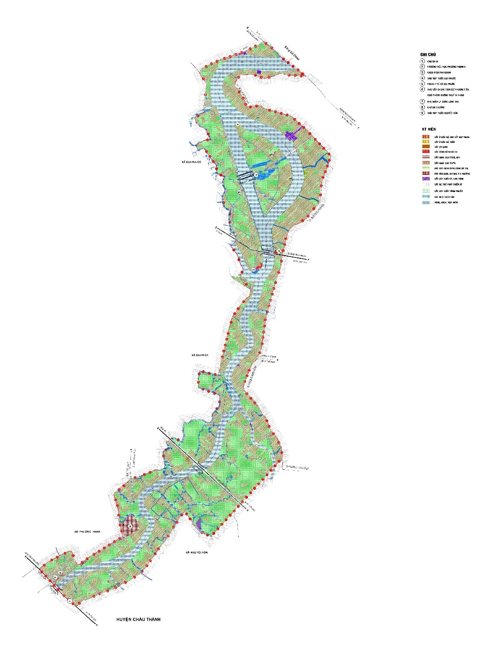
Cụ thể hiện trạng sử dụng đất như sau:
- Đất ở: Bộ phận dân cư chủ yếu phân bố dọc theo các tuyến đường QL 53, đường Nguyễn Đáng và một số tuyến đường chính trong khu vực quy hoạch.
- Đất công trình công cộng:
+ Đất giáo dục: Tổng số trường học trong ranh giới nghiên cứu là 3 trường nằm trong khu vực xã Phương Thạnh ( trường TH Phương Thạnh A ), xã Đại Phước ( trường Tiểu học, mẫu giáo )
+ Đất y tế: Trong khu vực quy hoạch có 01 công trình y tế trong ranh thuộc xã Đại Phước cơ bản đáp ứng được nhu cầu khám bệnh của người dân trên địa bàn xã
+ Đất văn hoá, thể dục thể thao: Trong khu vực nghiên cứu có khu thể thao ấp Tân Phúc, khu văn hoá ấp Tân Phúc, khu văn hoá ấp Long Hoà. Các công trình đều có qui mô nhỏ ( 20 – 200 m2 ).
+ Đất thương mại dịch vụ: chợ Ba Si ( xã Phương Thạnh )
+ Đất di tích, tôn giáo – tín ngưỡng: Trong khu vực quy hoạch có chùa Pyseyvararam ở xã Phương Thạnh ( di tích lịch sử cấp Quốc gia ), Miếu Bà Trà Đét ( xã Nguyệt Hoá )
- Đất hạ tầng kỹ thuật: có 02 nhà máy nước tại khu vực quy hoạch: nhà máy nước Đại Phước ( công suất 90 m3/h ) và nhà máy nước Nguyệt Hoá ( công suất 50 m³/h )
- Đất nông nghiệp
Đất nông nghiệp trong khu vực quy hoạch chiếm diện tích khá lớn chủ yếu là đất trồng cây lâu năm, đất trồng lúa một phần trồng rau và hoa màu
- Mặt nước
Trong khu vực quy hoạch có mặt nước sông Láng Thé, sông Ba Si và một số một số tuyến rạch. Diện tích đất mặt nước tại khu vực khoảng 232,02ha (chiếm 24,01% tổng diện tích )
Bảng tổng hợp sử dụng đất hiện trạng
STT | Loại đất | Diện tích ( ha ) | Tỷ lệ (%)
01 | Đất nhóm nhà ở | 390,55 | 40.42
02 | Đất y tế | 0,09 | 0.01
03 | Đất văn hoá | 0,03 | 0.00
04 | Đất thể dục thể thao | 0,023 | 0.00
05 | Đất giáo dục | 0,4 | 0.04
06 | Đất khu dịch vụ | 0,35 | 0.04
07 | Đất sản xuất, kho bãi | 3.01 | 0.31
08 | Đất di tích, tôn giáo | 6.71 | 0.69
09 | Đất an ninh | 0,62 | 0.06
10 | Đất giao thông | 49.64 | 5.14
11 | Đất nghĩa trang | 1,93 | 0.20
12 | Đất sản xuất nông nghiệp | 273.79 | 28.58
13 | Đất nuôi trồng thuỷ sản | 4.64 | 0.48
14 | Đất sông, kênh, rạch | 232.02 | 24.01
 | Tổng cộng | 966.20 | 100.00

2.4.2. Hiện trạng các công trình hạ tầng xã hội
Bảng thống kê các công trình hành chính, trụ sở cơ quan
STT | Công trình | Diện tích (m2) | Vị trí
1 | Xã Phương Thạnh
 | Trường Tiểu học Phương Thạnh A | 3156 | Đầu Giồng
 | Chợ Xã | 1953 | Đầu Giồng
 | Chùa Pyseyvararam | 50590 | Đầu Giồng
2 | Xã Đại Phúc
 | Khu thể thao ấp Tân Phúc | 200 | ấp Tân Phúc
 | Khu văn hóa ấp Tân Phúc | 30 | ấp Tân Phúc
3 | Xã Đại Phước
 | Trường Tiểu học | 600 | Ấ Trà Gút
 | Mẫu giáo | 200 | Ấp Trại Luận
 | Trạm Y tế xã | 900 | Ấ Trà Gút
 | Khu văn hóa ấp Long Hòa | 30 | Ấp Long Hòa
5 | Xã Nguyệt Hóa
 | Miếu Bà Trà Đét | 100 | Ấp Trà Đét

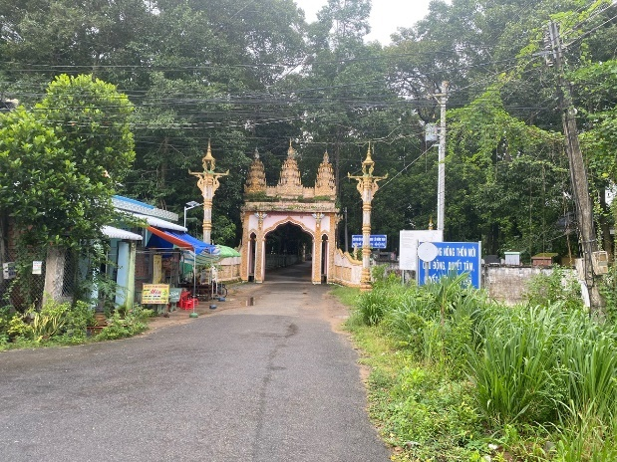
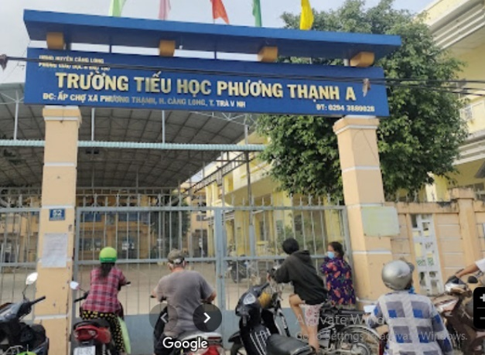

Trường Tiểu học Phương Thạnh A Chùa Pyseyvararam

2.4.3. Hiện trạng công trình nhà ở
Hiện trạng nhà ở: Nhà ở đa số là dạng nhà vườn, nhà cấp 4, nhà kiên cố (1-2 tầng); Phần lớn dân cư sống tập trung dọc các tuyến đường chính. Hiện trạng nhà ở trong khu vực có kiến trúc đơn giản, chưa đầu tư nhiều về hình thức, phần lớn là nhà trệt: tường xây gạch, mái ngói hoặc tole.
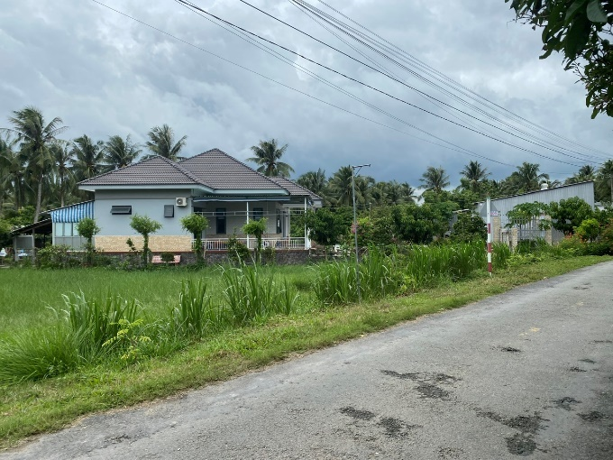
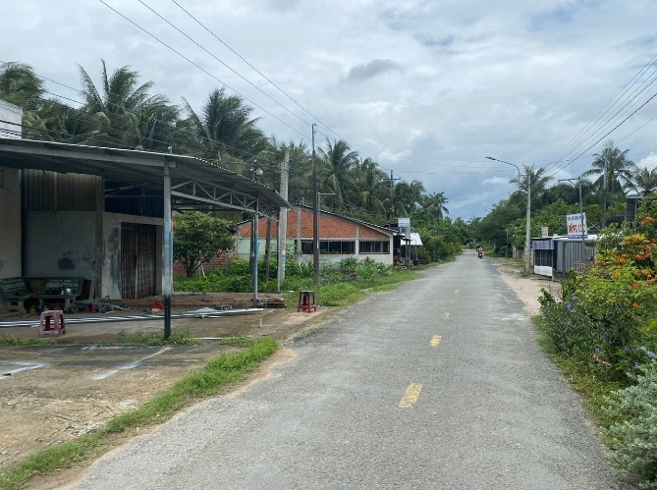

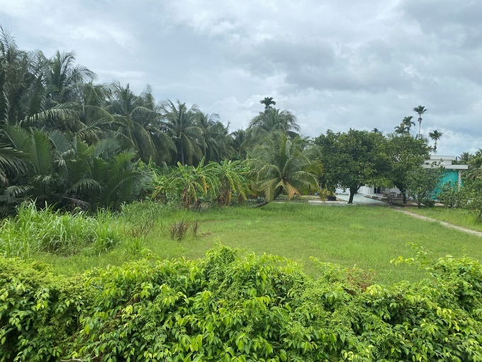
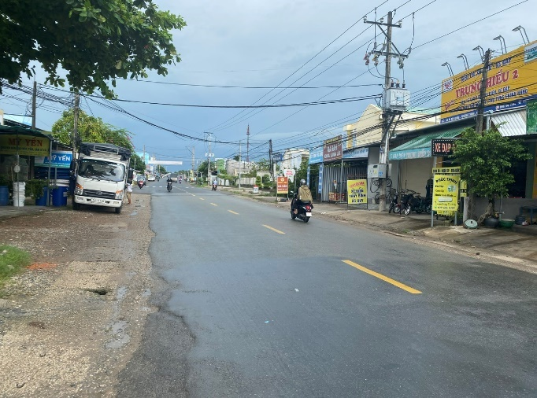
Hiện trạng công trình nhà ở

2.4.3. Cảnh quan đặc trưng
Theo định hướng quy hoạch chung Thành phố Trà Vinh (mở rộng), tỉnh Trà Vinh đến nằm 2045, sông Láng Thé sẽ nằm trong lòng đô thị tạo nên nét đặc trưng cho Thành phố Trà Vinh ( mở rộng ).
Cảnh quan hai bên bờ sông Láng Thé đẹp, có nhiều cùng với các cầu Ba Si, cầu Trà Đét, cầu Ba Trường kết nối khu vực hai bên bờ sông, tạo cảnh quan đô thị hấp dẫn cho thành phố Trà Vinh.
Diện tích mặt nước Sông Láng Thé rất lớn, với hình dáng uốn lượn lớn nhỏ đan xen tạo nên những không gian mở, những tầm nhìn rất đẹp hai bên bờ sông. Đây là một trong những cảnh quan chính trong khu vực cần được khai thác và tận dụng triệt để để tạo nên những không gian thư giãn, giải trí, du lịch, ... thật sự hữu ích cho người dân sống quanh khu vực nói riêng và thành phố Trà Vinh nhìn chung.

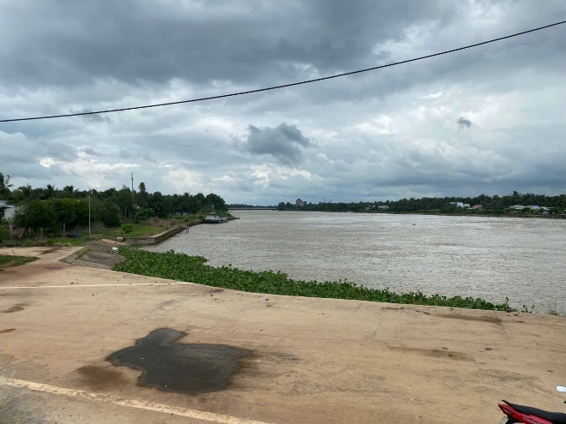
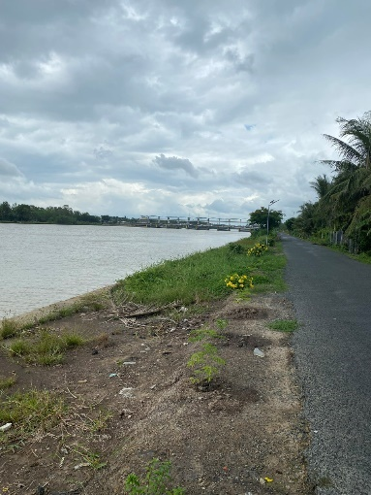

Cảnh quan 2 bên bờ sông Láng Thé

2.5. HẠ TẦNG KỸ THUẬT

2.5.1. Giao thông
2.5.1.1.Giao thông đường bộ
- Quốc lộ 53 kết nối thành phố Trà Vinh với tỉnh Vĩnh Long về hướng Tây, kết nối với huyện Cầu Ngang, huyện Duyên Hải tỉnh Trà Vinh về phía Đông Nam. Đoạn qua khu vực quy hoạch kéo dài từ cổng chào huyện Càng Long đến tuyến đường nhựa 135 thuộc ấp Bến Có, xã Nguyệt Hoá, có chiều dài khoảng 0,85 km, mặt đường rộng 7m, nền đường rộng từ 9m ( đoạn từ cổng chào huyện Càng Long đến cầu Ba Si ), mặt đường rộng 11m, nền đường rộng từ 12m ( đoạn từ cầu Ba Si đến đường 135), đường nhựa toàn tuyến.
- Đường huyện 03, đường Nguyễn Đáng : dài 1,5km, mặt đường nhựa rộng 8m, nền đường 9m.
- Đường huyện 04, đường Trần Văn Ẩn: dài 1,5km, mặt đường nhựa rộng 5,5m nền 7,5m.
- Đường Trương Văn Kỉnh: chiều dài khoảng 9,4km, kết nối đường Phạm Ngũ Lão với cầu Ba Trường. Đường kết cấu nhựa, mặt đường hiện hữu rộng 6m, nền đường rộng 7m.
Hiện trạng hệ thống cầu trên mạng lưới đường chính trong khu vực quy hoạch
Stt | Tên Cầu | Lý trình |  |  |  | C.dài  (m) | C.Rộng  (m) | Kết cấu | Tải trọng  (T)
1 | Ba Si | km | 56 | + | 385 | 105,4 | 7 | BTDƯL | 25T
2 | Trà Đét |  |  |  |  | 140,6 | 7,0 | BTCT | HL93
3 | Ba Trường | km | 4 | + | 277 | 220,6 | 11,0 | BTCT DƯL | HL93

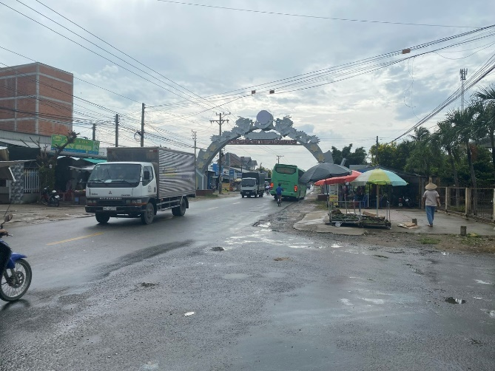
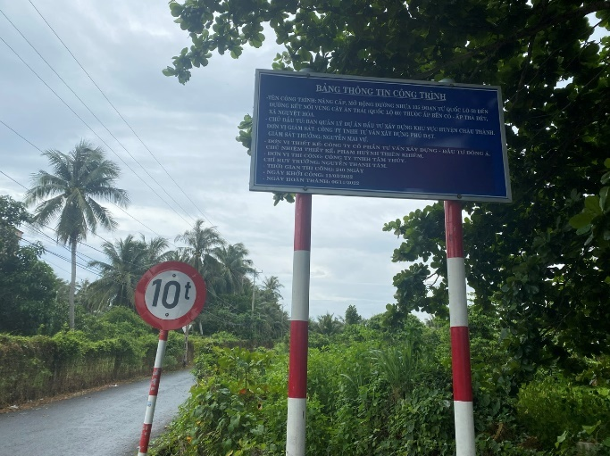

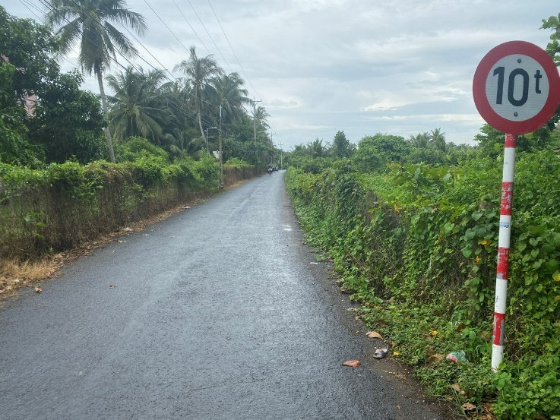
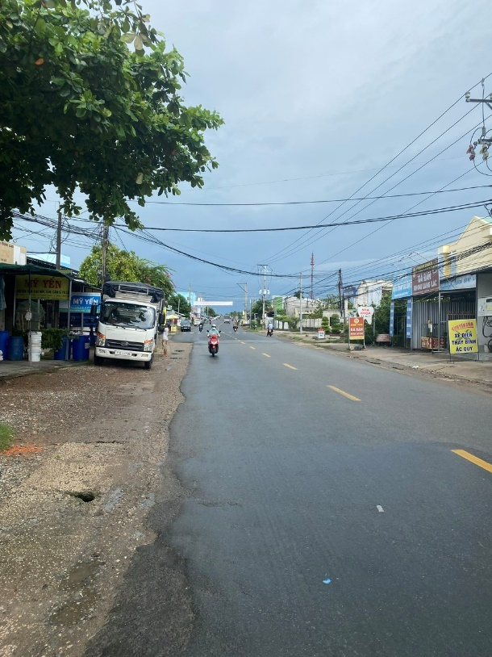

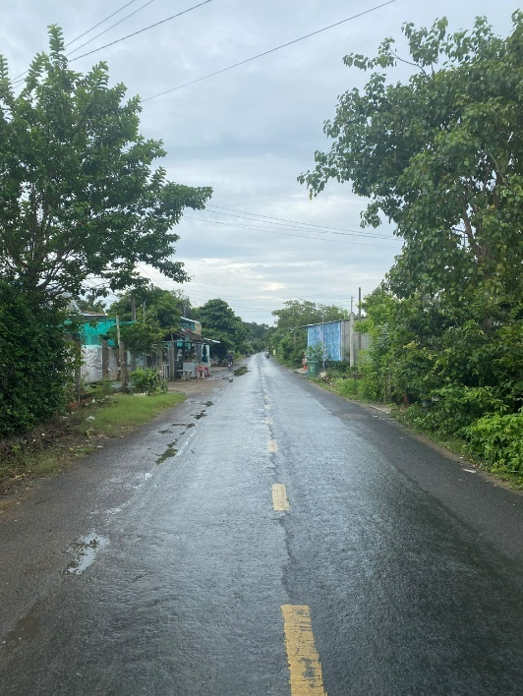

Hiện trạng hệ thống mạng lưới đường chính trong khu vực
2.5.1.2. Giao thông đường thủy
Giao thông đường thủy là một trong các loại hình giao thông quan trọng của tỉnh. Địa bàn thành phố Trà Vinh có sông Cổ Chiên là tuyến giao thông thủy quan trọng của quốc gia. Đường thủy ở thành phố Trà Vinh nói riêng và tỉnh Trà Vinh nói chung có năng lực chuyên chở rất lớn, phù hợp với tình hình phát triển kinh tế xã hội của thành phố.
- Sông Ba Si: dài 6km, bắt đầu từ kênh Trà Ếch đến sông Láng Thé, đạt cấp V-ĐTNĐ. Tuyến sông Ba Si và sông Láng Thé tạo thành tuyến kênh nhánh 5 của tỉnh, đồng thời là ranh giới tự nhiên giữa huyện Càng Long, huyện Châu Thành và TP.Trà Vinh.
- Sông Láng Thé: dài 9,02km, bắt đầu từ giao sông Ba Si đến cống Láng Thé. Nằm trên tuyến kênh nhánh 5 của tỉnh, đóng vai trò kết nối mạng lưới đường thủy nội tỉnh với tuyến kênh vận tải sông Cổ Chiên.
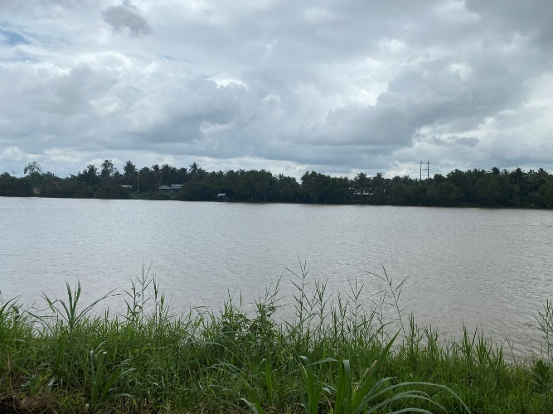
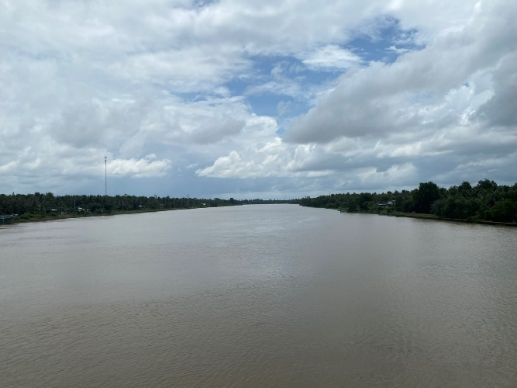

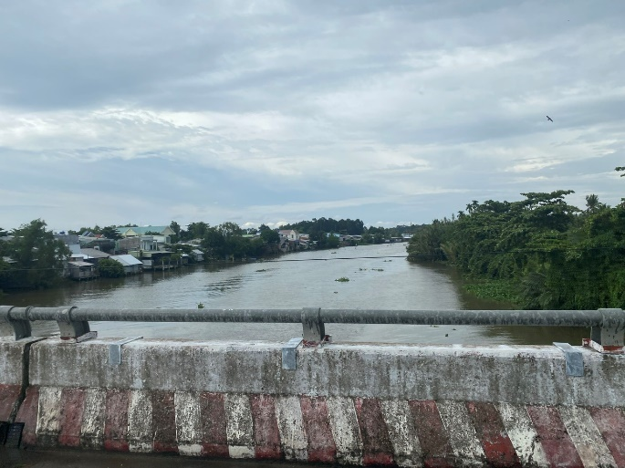
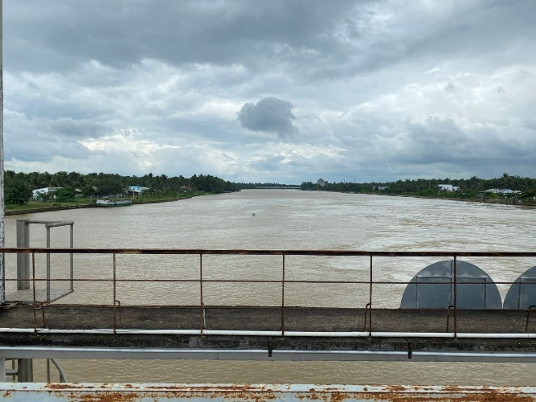

- Cống Láng Thé:
Cống đập Láng Thé ở xã Đại Phước, huyện Càng Long, tỉnh Trà Vinh. Công trình được xây dựng bằng nguồn vốn từ khoản tín dụng của Hiệp hội Phát triển quốc tế (IDA) trang trải cho Dự án thủy lợi đồng bằng sông Cửu Long. Công trình cung cấp nước ngọt cho 26.650 ha đất nông nghiệp, tiêu úng cho khu vực 31.140 ha và ngăn nước mặn xâm nhập trong thời gian triều cường.
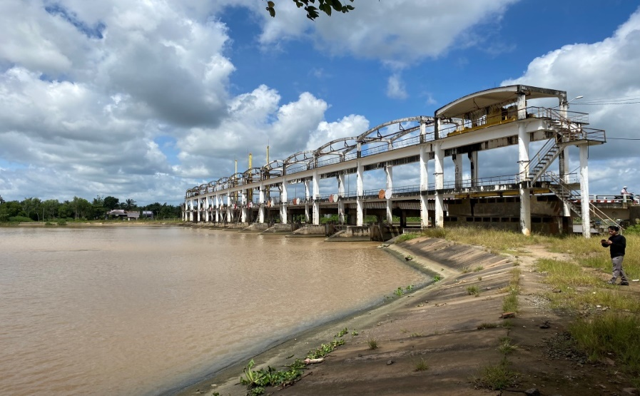
Cống đập Láng Thé | Đường vào Cống Láng Thé
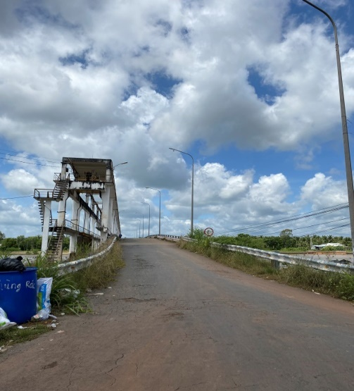
Công trình cống đập Láng Thé gồm: 1 cống điều tiết nước bằng bê tông cốt thép, trên nền được xử lý bằng cọc có lắp đặt 10 cửa cống bằng thép (chiều rộng thông nước 100m), một khung nâng để bảo dưỡng cửa và 1 cầu giao thông trọng tải H18-X80 qua cống. Đây là cống đập thủy lợi lớn nhất hiện nay ở các tỉnh Đồng bằng sông Cửu Long, có 1 kênh dẫn nước dài 2km dẫn nước từ thượng lưu sông Láng Thé về hạ lưu sông Láng Thé qua cửa cống, 1 đập ngăn sông láng Thé (dài 200m, cao 18m).
2.5.2. Cao độ nền và thoát nước mưa
2.5.2.1. Cao độ nền
Khu vực quy hoạch có địa hình tương đối đồng đều với cao độ nền trung bình từ 1,2m ÷ 1,5m.
2.5.2.2. Thoát nước mưa
Thoát nước mưa, thoát nước bề mặt nhìn chung tại khu vực chưa có hệ thống thoát nước. Toàn bộ nước mưa trong khu vực chảy tràn ra nguồn tiếp nhận là sông Ba Si và sông Láng Thé.

2.5.3. Cấp điện
Nguồn cấp hiện tại cho khu vực quy hoạch từ trạm 110/22kV Trà Vinh ( công suất 1x63MVA + 1x40MVA ) và trạm 110/22kV Long Đức ( công suất 2x40MVA ). Dự kiến trong năm 2024, trạm 110/22kV Trà Vinh sẽ nâng cấp công suất từ 1x63MVA + 1x40MVA thành 2x63MVA
Toàn bộ khu vực quy hoạch có tổng cộng gồm 30 trạm biến áp phân phối với tổng công suất phân phối 1995 KVA phục vụ sinh hoạt và sản xuất.
Ngoài ra còn có hệ thống đèn chiếu sáng phục vụ công cộng theo tuyến đường chính ở một số khu vực. Đèn đường là loại đèn cao áp sodium ánh sáng vàng cam, đặt cao cách mặt đường 7 đến 10 mét, cách khoảng trung bình 30 mét dọc theo đường.

2.5.4. Thông tin liên lạc
Hiện tại, khu vực nghiên cứu đã có đầy đủ hệ thống thu phát sóng của các nhà mạng như Viettel, Vinaphone, Mobifone… thông qua cột BTS được bố trí đều trong các khu dân cư.
Ngoài ra còn có các hệ thống cáp quang và cáp thông tin liên lạc được bố trí đi nổi trên trụ điện chạy dọc trên trục đường chính như: QL53, đường Nguyễn Đáng, Trương Văn Kỉnh, Trần Văn Ẩn,...phục vụ nhu cầu internet, công nghệ thông tin cho người dân.

2.5.5. Cấp nước
Hiện tại khu vực quy hoạch sử dụng nước từ 02 nguồn cấp: Công ty cấp thoát nước Trà Vinh và các nhà máy nước sạch của Trung tâm nước sạch và vệ sinh môi trường nông thôn. Đường ống cấp nước từ Ø60mm và Ø220mm, tỷ lệ cấp nước khoảng 90%. Nguồn nước cung cấp cho các nhà máy từ sông Láng Thé và sông Ba Si

2.5.6. Thoát nước thải, quản lí chất thải rắn, nghĩa trang
Khu vực quy hoạch chưa có hệ thống thoát nước. Nước thải thoát theo địa hình tự nhiên và tự thấm xuống đất.
Rác thải: trên một số tuyến đường chính và khu vực chợ Ba Si đã được thu gom 1 lần/2 ngày. Công tác thu gom được đội quản lý công trình vệ sinh và đô thị thực hiện. Rác thải sau khi thu gom được đưa về bãi rác thành phố. Còn lại phần lớn các khu ở tự phát chưa có sự quản lý và thu gom, người dân tự xử lý, đổ xuống ao hồ, ruộng trũng, kênh rạch.
Nghĩa trang, nhà tang lễ: khu vực chưa có nhà tang lễ, người dân tự tổ chức tại nhà và chôn cất trên đất vườn của mình. Các khu mộ nằm xen kẽ trong khu dân cư.

2.6. MÔI TRƯỜNG

2.6.1. Môi trường không khí và tiếng ồn
- Môi trường không khí khu vực quy hoạch tương đối tốt do ít dân cư sinh sống, tác động do hoạt động giao thông đi lại của người dân là không đáng kể. Khu vực quy hoạch chịu tác động không đáng kể của các cơ sở sản xuất CN-TTCN. Tuy nhiên, khu vực quy hoạch nằm giáp tuyến đường lớn là đường QL53 và đường Nguyễn Đáng, là các tuyến đường trục chính đọ thị, do đó sẽ chịu ảnh hưởng bởi khói bụi, khí thải và tiếng ồn từ hoạt động của các phương tiện vận tải lớn. Tuy nhiên, nhìn chung mức độ ô nhiễm không lớn, các chỉ số ô nhiễm vẫn còn nằm trong tiêu chuẩn cho phép.

2.6.2. Môi trường nước
Nhìn chung trong khu vực môi trường tương đối tốt, đa số là đất trồng cây nông nghiệp nên không gian xanh, mặt nước chiếm một tỷ lệ lớn.

2.6.3. Môi trường đất
- Hiện tại, hoạt động xây dựng trong khu vực quy hoạch chưa cao, vì vậy hiện tượng xói mòn, thoái hóa đất chưa xảy ra. Tuy nhiên, trong thời gian tới, khi dự án được triển khai xây dựng sẽ gây ra những tác động xấu đến môi trường đất. Do đó, cần phải có biện pháp giảm thiểu tác động xấu đến môi trường đất nhằm bảo vệ môi trường đất.

2.7.1. Thuận lợi
- Tại khu vực quy hoạch có các dự án quan trọng của tỉnh Trà Vinh đang triển khai thực hiện: Dự án Hạ tầng hồ chứa nước ngọt dọc bờ sông Láng Thé đảm bảo an ninh nguồn nước các huyện Châu Thành, Càng Long và thành phố Trà Vinh (giai đoạn 1), Khu hành chính mới thành phố Trà Vinh, Khán đài đua ghe Ngo, công viên bờ sông, bến tàu phục vụ du lịch,.. Các dự án này không chỉ tạo điểm nhấn, hoàn thiện hạ tầng khung đô thị theo hướng đồng bộ, hiện đại mà còn góp phần nâng cao chất lượng cuộc sống của người dân, đồng thời tạo sức hút đầu tư, thúc đẩy phát triển kinh tế xã hội của của tỉnh.
- Có hệ thống Sông Láng Thé chảy dọc xuyên suốt khu đất, đây là một lợi thế rất lớn tạo cảnh quan môi trường cho khu vực, phát triển du lịch sông nước kết hợp vườn, tạo nên những không gian vui chơi giải trí, thư giãn, … cho người dân và khách du lịch.
- Hiện trạng sử dụng đất chủ yếu là đất nông nghiệp dọc theo bờ sông, chiếm gần 50% tổng diện tích khu vực quy hoạch, nên thuận lợi cho việc đầu tư và phát triển du lịch, nhà ở sinh thái vườn.
- Hiện trạng công trình trong khu vực chủ yếu là nhà tạm và nhà bán kiên cố nên chi phí đền bù tương đối thấp, thuận lợi cho việc đầu tư xây dựng mới.
- Có trục giao thông chính đi qua như đường Quốc lộ 53, ĐH.03, ĐH.04, đường Nguyễn Đáng, Trần Văn Ẩn,..thuận lợi trong việc kết nối và phát triển đô thị.

2.7.2. Khó khăn
- Nguồn vốn đầu tư xây dựng hạ tầng đô thị đòi hỏi lớn.
- Hệ thống hạ tầng kỹ thuật còn thô sơ, hầu như chưa có gì nên kinh phí đầu tư khá tốn kém.
- Chuyển đổi một phần diện tích đất nông nghiệp sang đất đô thị, cần có chính sách, chế độ đền bù, chuyển đổi nghề phù hợp để đảm bảo ổn định kinh tế xã hội.

2.7.3. Cơ hội
Hình thành một đô thị sinh thái chất lượng cao kết hợp phát triển du lịch tại phía Tây thành phố.
Là khu vực có hệ thống hạ tầng kỹ thuật và hạ tầng xã hội đồng bộ, hiện đại, tạo cảnh quan đẹp cho quỹ đất phía Tây thành phố.
Khai thác và nâng cao giá trị quỹ đất với bảo tồn cảnh quan đặc trưng của sông Láng Thé.
Nâng cao chất lượng sống và cơ hội việc làm của người dân địa phương.

2.7.4. Thách thức
Nguồn vốn đầu tư hạ tầng khá lớn.
Công tác quản lý đô thị, kiến trúc cảnh quan.
Cân bằng giữa phát triển và bảo tồn cảnh quan thiên nhiên, phát triển bền vững.
* Kết luận: Khu vực quy hoạch có vị trí thuận lợi, kết nối dễ dàng với trung tâm thành phố Trà Vinh qua các tuyến đường giao thông chính. Đây là những điều kiện thuận lợi và cơ hội để hình thành một Khu đô thị mới kết hợp du lịch hiện đại văn minh, phù hợp với nhu cầu cộng đồng, cũng như tạo diện mạo mới cho khu vực.

2.8. ĐÁNH GIÁ HIỆN TRẠNG CÁC CHƯƠNG TRÌNH, DỰ ÁN ĐẦU TƯ PHÁT TRIỂN ĐANG ĐƯỢC TRIỂN KHAI THỰC HIỆN TRÊN ĐỊA BÀN, NHỮNG VẤN ĐỀ CẦN GIẢI QUYẾT TRONG ĐỒ ÁN QUY HOẠCH

2.8.1. Đánh giá hiện trạng các chương trình, dự án đầu tư phát triển đang được triển khai thực hiện trên địa bàn:

a) Quy hoạch, Kế hoạch sử dụng đất của thành phố Trà Vinh, huyện Châu Thành, huyện Càng Long

Quy hoạch sử dụng đất đến năm 2030 và kế hoạch sử dụng đất năm đầu của quy hoạch sử dụng đất huyện Châu Thành được phê duyệt theo Quyết định số 2359/QĐ-UBND ngày 20/10/2021 của Ủy ban nhân dân tỉnh Trà Vinh.
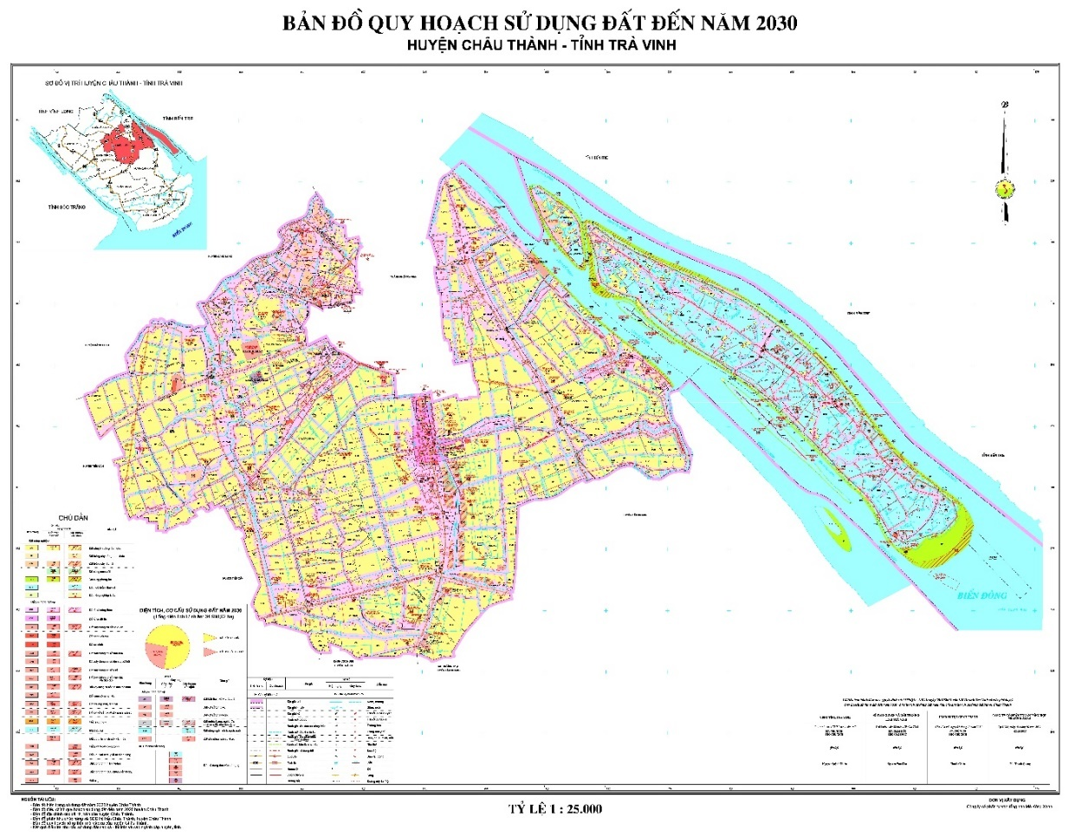

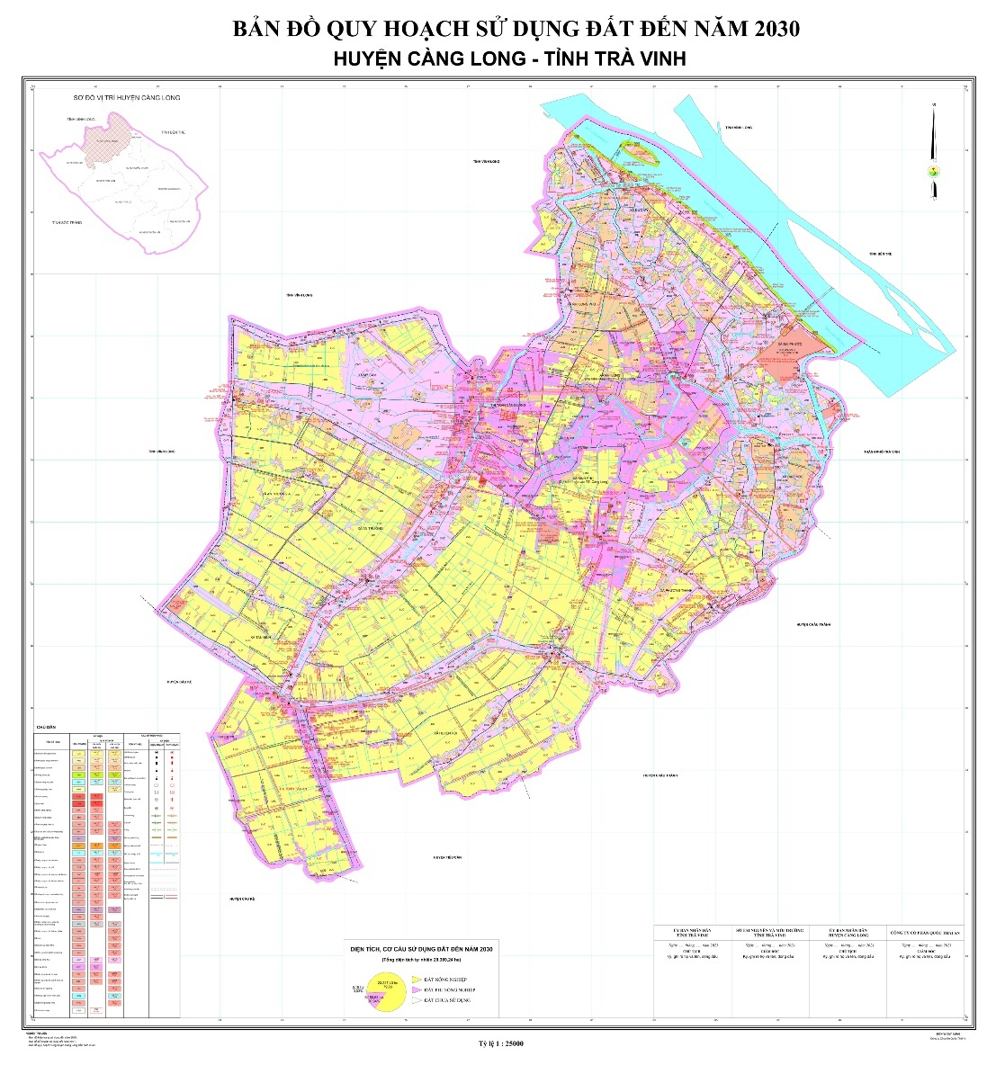
Quy hoạch sử dụng đất đến năm 2030 và kế hoạch sử dụng đất năm đầu của quy hoạch sử dụng đất huyện Càng Long được phê duyệt theo Quyết định số 2736/QĐ-UBND ngày 24/11/2021 của Ủy ban nhân dân tỉnh Trà Vinh.

Quy hoạch sử dụng đất đến năm 2030 và kế hoạch sử dụng đất năm đầu của quy hoạch sử dụng đất thành phố Trà Vinh được phê duyệt theo Quyết định số 2920/QĐ-UBND ngày 16/12/2021 của Ủy ban nhân dân tỉnh Trà Vinh.
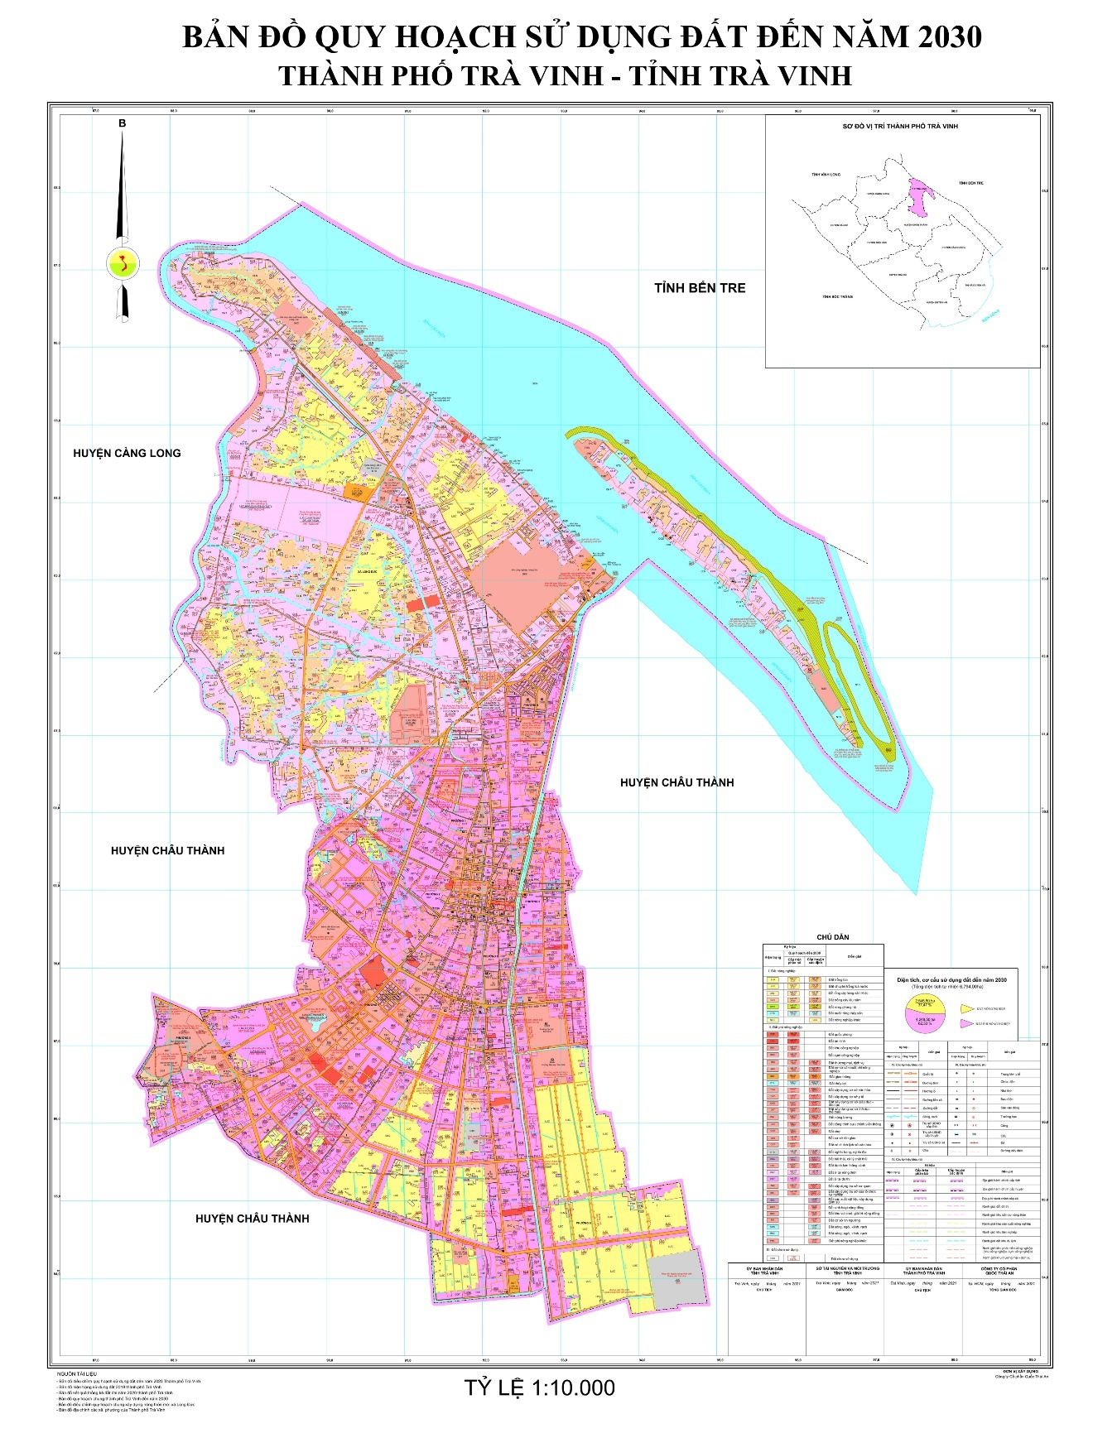

b) Quy hoạch chung xây dựng các xã: Long Đức, Đại Phúc, Đại Phúc, Phương Thạnh, Nguyệt Hóa:
- Quy hoạch chung xây dựng xã Long Đức, thành phố Trà Vinh (điều chỉnh quy hoạch nông thôn mới xã Long Đức) được UBND thành phố Trà Vinh phê duyệt tại Quyết định số 2573/QĐ-UBND ngày 19/7/2019.
- Quy hoạch chung xây dựng xã Nguyệt Hóa, huyện Châu Thành đã được UBND huyện Châu Thành phê duyệt tại Quyết định số 19/QĐ-UBND ngày 28/02/2020.
- Quy hoạch chung xây dựng xã Đại Phúc, huyện Càng Long đến năm 2030 được UBND huyện Càng Long phê duyệt tại Quyết định số 4206/QĐ-UBND ngày 29/10/2019.
- Quy hoạch chung xây dựng xã Đại Phước, huyện Càng Long đến năm 2030 được UBND huyện Càng Long phê duyệt tại Quyết định số 6363/QĐ-UBND ngày 31/12/2018.
- Quy hoạch chung xây dựng xã Phương Thạnh, huyện Càng Long đến năm 2030 được UBND huyện Càng Long phê duyệt tại Quyết định số 4207/QĐ-UBND ngày 29/10/2019.

c) Chương trình phát triển nhà ở tỉnh Trà Vinh đến năm 2025, định hướng đến năm 2030
Chương trình phát triển nhà ở tỉnh Trà Vinh đến năm 2025, định hướng đến năm 2030 được phê duyệt tại Quyết định 2439/QĐ-UBND ngày 26/12/2022 của UBND tỉnh.

d) Chương trình phát triển đô thị thành phố Trà Vinh (mở rộng), tỉnh Trà Vinh đến năm 2030
Chương trình phát triển đô thị thành phố Trà Vinh (mở rộng), tỉnh Trà Vinh đến năm 2030 được phê duyệt tại Quyết định số 1996/QĐ-UBND ngày 25/12/2023 của UBND tỉnh.

e) Quy hoạch chi tiết xây dựng Trung tâm chính trị - hành chính thành phố Trà Vinh:
- Trung tâm chính trị - hành chính thành phố Trà Vinh: Được phê duyệt theo Quyết định số 2041/QĐ-UBND ngày 29/12/2023 của UBND tỉnh Trà Vinh;
+ Tính chất, mục tiêu chính của đồ án: là khu tổ hợp các công trình trụ sở cơ quan với không gian kiến trúc hiện đại, kết hợp với công viên, cây xanh, mặt nước đóng vai trò là điểm nhấn kiến trúc của khu quy hoạch.
+ Quy mô quy hoạch: 9,88ha.
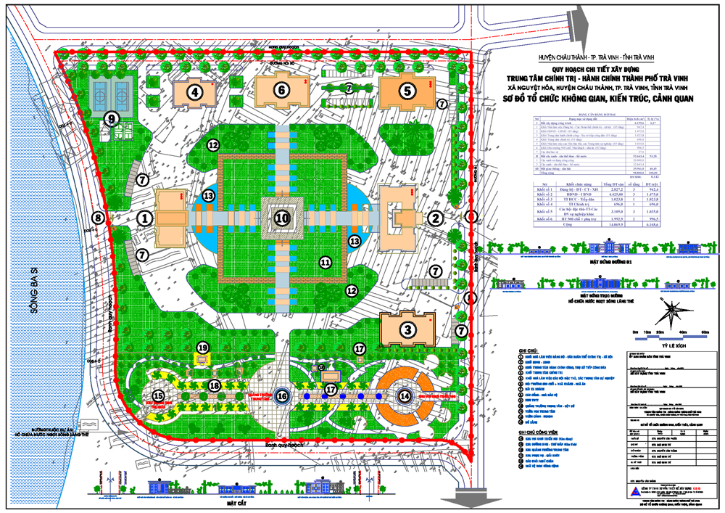
Trung tâm chính trị - hành chính thành phố Trà Vinh

g) Các dự án đang được triển khai:
- Trung tâm chính trị - hành chính thành phố Trà Vinh
- Hạ tầng hồ chứa nước ngọt dọc bờ sông Láng Thé đảm bảo an ninh nguồn nước các huyện Châu Thành, Càng Long và thành phố Trà Vinh (giai đoạn 1).
- Khán đài đua ghe Ngo.
- Đầu tư Khu tái định cư các công trình dự án trên địa bàn tỉnh Trà Vinh.

2.8.2. Xác định các vấn đề cơ bản cần giải quyết:
- Rà soát các đồ án quy hoạch xây dựng, quy hoạch đô thị đã được phê duyệt tại khu vực lập quy hoạch; đánh giá ưu điểm, những tồn tại và bất cập của các đồ án.
- Xác định chức năng sử dụng cho từng khu đất; nguyên tắc tổ chức không gian, kiến trúc cảnh quan cho toàn khu vực lập quy hoạch; chỉ tiêu về dân số, sử dụng đất, hạ tầng kỹ thuật đối với từng ô phố; bố trí công trình hạ tầng xã hội phù hợp với nhu cầu sử dụng; bố trí mạng lưới các công trình hạ tầng kỹ thuật đến các trục đường phố phù hợp với các giai đoạn phát triển của toàn đô thị; đánh giá môi trường chiến lược; Rà soát, đánh giá các dự án, quy hoạch trên khu vực thực hiện quy hoạch phân khu với xu hướng phát triển thực tế và phát triển đô thị của thành phố Trà Vinh mở rộng.
- Tổ chức không gian kiến trúc cảnh quan, định hướng, quy định việc kiểm soát kiến trúc cảnh quan cho khu vực lập quy hoạch theo định hướng phát triển đô thị cửa ngõ, hiện hữu mở rộng; Xác định các khu vực có xây dựng công trình dịch vụ, hành chính, công trình có xây dựng tầng hầm, chiều cao công trình, mật độ xây dựng; phân tích đánh giá để định hướng quy hoạch hệ thống giao thông kết nối đô thị và khu vực.
- Cập nhật, kết nối các quy hoạch ngành, những dự án đã, đang và sắp triển khai có liên quan đến khu vực quy hoạch.
- Đánh giá môi trường chiến lược;
- Đề xuất các giải pháp thực hiện và xác định các hạng mục công trình ưu tiên đầu tư xây dựng trong từng giai đoạn.

CHƯƠNG III

MỤC TIÊU, TÍNH CHẤT, DỰ BÁO VÀ CÁC CHỈ TIÊU KINH TẾ KỸ THUẬT

3.1. MỤC TIÊU LẬP, TÍNH CHẤT KHU VỰC QUY HOẠCH

3.1.1. Mục tiêu lập quy hoạch
Cụ thể hóa đồ án Quy hoạch chung thành phố Trà Vinh (mở rộng), tỉnh Trà Vinh đến năm 2045; định hướng không gian kiến trúc cảnh quan cho khu vực lập quy hoạch phân khu và hài hòa kết nối với khu vực xung quanh; tiền đề cơ sở triển khai các bước lập đồ án quy hoạch phân khu khu vực dự kiến thành lập phường Nguyệt Hóa thuộc thành phố Trà Vinh (mở rộng).
Xác định chức năng sử dụng cho từng khu đất; nguyên tắc tổ chức không gian, kiến trúc cảnh quan cho toàn khu vực lập quy hoạch; chỉ tiêu về dân số, sử dụng đất, hạ tầng kỹ thuật đối với từng ô phố; bố trí công trình hạ tầng xã hội phù hợp với nhu cầu sử dụng; bố trí mạng lưới công trình hạ tầng kỹ thuật đến các trục đường phố phù hợp với các giai đoạn phát triển; đánh giá môi trường chiến lược.
Làm cơ sở để xác định các dự án đầu tư xây dựng và lập quy hoạch chi tiết, quản lý xây dựng.

3.1.2. Tính chất khu vực lập quy hoạch:
- Là phân khu sinh thái, phát triển hạn chế dựa trên đa dạng sinh học, cảnh quan thiên nhiên nhằm đảm bảo phát triển bền vững;
- Phát triển du lịch nghỉ dưỡng cao cấp, du lịch cộng đồng, khám phá mạo hiểm, sinh thái kết hợp ở có mật độ lưu trú thấp gắn với bảo tồn thiên nhiên;
- Là khu vực trong ranh giới đô thị, gồm các thành phần đất sử dụng hỗn hợp, khu chức năng khác của đô thị.

3.1.3. Các yêu cầu, định hướng chính tại quy hoạch chung đã được phê duyệt
3.1.3.1. Cơ sở kinh tế kỹ thuật phát triển đô thị

Trung tâm hành chính
- Với 2 trung tâm hành chính, giáo dục, y tế, văn hóa cũ và mới, tạo tiền để hình thành 2 cực phát triển cho đô thị:
+ Trung tâm hiện hữu: nằm tại vị trí lõi trung tâm thành phố Trà Vinh hiện hữu. Kiến trúc tại khu vực này nên sử dụng mái ngói, kiến trúc trang nghiêm, vừa mang tính hiện đại vừa đậm đà bản sắc dân tộc, đặc thù đô thị. Công trình hành chính, giáo dục, y tế, văn hóa cao tối đa 6 tầng.
+ Trung tâm mới: dự kiến hình thành tại xã Nguyệt Hóa (huyện Châu Thành) giao nhau giữa đường Nguyễn Đáng và đường dự án Hạ tầng hồ chứa nước ngọt dọc bờ sông Láng Thé đảm bảo an ninh nguồn nước các huyện Châu Thành, Càng Long và thành phố Trà Vinh. Kiến trúc khu vực này nên sử dụng hình khối hiện đại, không gia mở tạo đặc trưng sông nước Nam Bộ.
- Chức năng: Trung tâm hành chính đô thị, trung tâm thương mại, trung tâm dịch vụ du lịch cấp vùng. Định hướng phát triển không gian gồm khu hành chính đô thị tập trung, khu du lịch sinh thái, trung tâm công viên văn hóa -TDTT cấp tỉnh, khu phát triển hỗn hợp, dịch vụ công cộng, khu ở cũ chỉnh trang, khu ở mới.

Thương mại dịch vụ:
- Khu vục thương mại - dịch vụ và du lịch chiếm tỷ trọng cao trong cơ cấu kinh tế của thành phố Trà Vinh và có chiều hướng gia tăng giá trị sản xuất qua các năm. Trong những năm qua, các ngành thương mại - dịch vụ trên địa bàn thành phố phát triển năng động, chất lượng phục vụ được nâng lên, thể hiện vai trò là trung tâm cung cấp và phân phối hàng hóa của tỉnh Trà Vinh. Từ khi thành phố Trà Vinh được công nhận là đô thị loại II đã thu hút thêm nhiều dự án đầu tư, cùng với sự quan tâm của các ngành, các cấp đã đầu tư, nâng cấp mở rộng cơ sở hạ tầng, nhiều trung tâm thương mại, dịch vụ ăn uống, dịch vụ giải trí phát triển đáp ứng ngày càng tốt hơn nhu cầu của người dân.
- Đầu tư xây dựng cơ sở vật chất kỹ thuật thương mại như trung tâm thương mại, siêu thị, chợ, làm đầu mối giao lưu kinh tế thương mại. Phát triển mạng lưới chợ trên cơ sở cải tạo, nâng cấp và mở rộng mạng lưới chợ các khu vực trong thành phố, xây mới thêm các chợ ở những nơi có nhu cầu; kết hợp phát triển chợ với siêu thị và trung tâm thương mại, hình thành mạng lưới phân phối hợp lý, đáp ứng các nhu cầu khác nhau về mua bán, trao đổi hàng hóa; đồng thời gắn với việc đảm bảo các điều kiện về kết cấu hạ tầng giao thông, điện, nước và các dịch vụ hỗ trợ khác

Du lịch:
- Thành phố Trà Vinh với đặc trưng văn hóa cộng đồng người Kinh, Khmer và Hoa, kết hợp với các di tích quốc gia, hệ thống các khách sạn nhà hàng đạt chuẩn, cùng với các khu du lịch Huỳnh Kha, khu du lịch Cù lao Long Trị, trung tâm thương mại Vincom Trà Vinh, phố ẩm thực, các sản phẩm du lịch, thêm vào chính sách hỗ trợ phát triển du lịch của tỉnh... Tạo ra thành phố có nhiều tiềm năng du lịch có thể phát triển các loại hình du lịch tìm hiểu văn hóa dân tộc gắn với hoạt động lễ hội tâm linh; du lịch nghỉ dưỡng gắn với tham quan thắng cảnh, ngắm cây xanh cổ thụ trên các tuyến đường của thành phố; du lịch sông nước, đặc biệt nhất là Đề án phát triển du lịch của thành phố Trà Vinh giai đoạn 2021-2025 đã được UBND thành phố phê duyệt để triển khai tạo bước đột phá về phát triển du lịch trong thời gian tới

3.2. CÁC CHỈ TIÊU QUY HOẠCH

3.2.1. Dự báo dân số
Theo quy hoạch chung về nội dung phân bổ dân số các khu đô thị, dự báo dân số trong Khu đô thị sinh thái dọc sông Láng Thé đến năm 2045 khoảng 39.000 người ( theo nhiệm vụ quy hoạch khoảng 36.500 – 115.000 người )

3.1.2. Các chỉ tiêu kinh tế - kỹ thuật

Các chỉ tiêu quy hoạch kiến trúc:
- Đất dân dụng : 154 m²/người;
- Mật độ dân số : 220 – 165 người/ha;
- Đất cây xanh cây đô thị : ≥ 6 m²/người;
- Đất đơn vị ở : 43 m²/người.
- Mật độ xây dựng toàn khu: 20 - 30%

Các chỉ tiêu hạ tầng kỹ thuật:
- Chỉ tiêu cấp nước : 150 lít/người/ngày đêm;
- Chỉ tiêu thoát nước : 90% cấp nước;
- Rác thải sinh hoạt : 1,0 kg/người – ngày;
- Chỉ tiêu cấp điện sinh hoạt : 1500 kWh/người – năm;
- Chỉ tiêu thông tin liên lạc, viễn thông: 120 thuê bao điện thoại/ 100 dân (Thuê bao cố định: 02 thuê bao/ 100 dân);
- Hệ thống đường giao thông đô thị đảm bảo QCVN 07-4: 2023/BXD; tỷ lệ đất giao thông đô thị (không bao gồm giao thông tĩnh) trong đất xây dựng đô thị tối thiểu: tính đến đường liên khu vực 6%; tính đến đường khu vực 13%; tính đến đường phân khu vực 18%;

Các chỉ tiêu kinh tế - kỹ thuật chủ yếu
Căn cứ đồ án Quy hoạch chung xây dựng Thành phố Trà Vinh ( mở rộng ) đến năm 2045, hiện trạng xây dựng và tiêu chuẩn quy phạm hiện hành, xác định các chỉ tiêu kinh tế kỹ thuật chủ yếu của đồ án như sau:
TT | Hạng mục | Đơn vị | Chỉ tiêu quy hoạch | Ghi chú
I | Dân số (người) |  | 39.000
II | Hệ thống công trình dịch vụ cấp đơn vị ở
1 | Giáo dục
 | Trường mầm non | cháu/1000 người | ≥50
 |  | m²/1 cháu | ≥12
 | Trường tiểu học | học sinh/1000 người | ≥65
 |  | m²/1 học sinh | ≥10
 | Trường trung học cơ sở | học sinh/1000 người | ≥55
 |  | m²/1 học sinh | ≥10
2 | Y tế
 | Trạm y tế | Trạm | 1
 |  | m²/trạm | ≥500
3 | Văn hóa - thể dục thể thao
 | Sân chơi | m²/người | 0,5
 | Sân luyện tập | m²/người | 0,5
 |  | ha/công trình | 0,3
 | Trung tâm Văn hóa - Thể thao | Công trình | 1
 |  | m²/công trình | ≥5000
4 | Thương mại | Công trình | 1
 | Chợ | m²/công trình | ≥2000
IV | Chỉ tiêu về hạ tầng kỹ thuật
1 | Giao thông
 | Tỷ lệ đất giao thông (không bao gồm giao thông tĩnh) so với đất xây dựng đô thị (tính đến đường phân khu vực). | % | ≥18
 | Bãi đỗ xe | m²/người | 4
2 | Viễn thông
 | Số thuê báo Internet (băng rộng cố định và băng rộng di động) | Đầu số | -
 | Tỷ lệ phủ sóng thông tin di động trên dân số. | máy | -
3 | Cấp điện
 | Cấp điện sinh hoạt | KWh/người/năm  W/người | 1500  500
 | Cấp điện công trình công cộng |  | 35% phụ tải sinh hoạt
 | Điện chiếu sáng
 | Công viên, cây xanh | KW/ha | 5
 | Đường phố | KW/ha | 10
4 | Cấp nước
 | Nước sinh hoạt | lít/người.ngày | 150
 | Tỷ lệ cấp nước | % | 100
 | Nước sinh hoạt khách vãng lai | %Qsh | 10
 | Nước dịch vụ công cộng | %Qsh | ≥10
 | Nước rửa đường, tưới cây, cứu hỏa | %Qsh | ≥8
 | Nước tiểu thủ công nghiệp, sản xuất nhỏ | %Qsh | ≥8
 | Nước chữa cháy | lít/s | 25 l/s
 | Nước dự phòng, rò rỉ | %Q1-8 | 15
 | Nước cho bản thân nhà máy | %Q1-9 | 4
6 | Thoát nước thải
 | Nước sinh hoạt | lít/người.ngày | 150

CHƯƠNG IV

NGUYÊN TẮC, YÊU CẦU VỀ TỔ CHỨC KHÔNG GIAN, KIẾN TRÚC, CẢNH QUAN, QUY ĐỊNH VỀ SỬ DỤNG ĐẤT

4.1. QUAN ĐIỂM
- Khai thác quỹ đất hợp lý, kế thừa và phát triển khung hạ tầng phù hợp với định hướng quy hoạch.
- Tôn trọng các vùng cảnh quan tự nhiên có giá trị, địa hình địa mạo trong khu vực, kết hợp với các khu chức năng để tạo các không gian giá trị cho tổng thể toàn khu.
- Bảo tồn phát huy các giá trị truyền thống của khu vực cũng như khu đô thị lân cận, chỉnh trang cải tạo hạ tầng kỹ thuật nâng cao chất lượng sống người dân.
- Tạo lập các chức năng đa dạng và có sự kết nối, vận hành linh hoạt.

4.2. NGUYÊN TẮC TỔ CHỨC KHÔNG GIAN KIẾN TRÚC CẢNH QUAN

4.2.1. Về công trình kiến trúc
- Kiến trúc công trình hiện đại, thể hiện chức năng hoạt động của từng công trình. Nhưng phải đảm bảo sự đồng nhất, kết nối trong toàn khu vực.
- Vật liệu sử dụng phù hợp với đặc điểm khí hậu, tiết kiệm năng lượng và áp dụng các công nghệ khoa học mới.
- Kiến trúc công trình chủ đạo phối hợp với các kiến trúc nhỏ, không gian và cây xanh tạo nên chỉnh thể thống nhất.
- Các công trình phải đảm bảo tiêu chuẩn, quy chuẩn thiết kế hiện hành và có tham khảo các tiêu chuẩn thiết kế các công trình khác của các nước tiên tiến.

4.2.3. Về cảnh quan
- Tổ chức không gian cây xanh và mặt nước tạo hình ảnh đặc trưng cho từng khu vực.
- Sử dụng các giải pháp về phun nước, chiếu sáng công trình và các kiến trúc nhỏ để tạo hiệu quả thẩm mỹ cho khu vực.

4.3. MỤC TIÊU PHÁT TRIỂN
- Cải tạo, chỉnh trang, phát triển trên cơ sở bảo tồn các giá trị văn hoá lịch sử, khu vực rừng, cảnh quan khu vực và khẳng định bản sắc của một khu cửa ngõ về phía Tây của thành phố Trà Vinh. Tầm nhìn đó phản ánh được tương quan cân bằng động cho cả hai nhu cầu bảo tồn và phát triển.
- Duy trì cơ bản cấu trúc mạng lưới đường hiện trạng tại khu vực.
- Đối với chức năng đô thị, quy hoạch sử dụng đất trên cơ sở duy trì sự đa dạng của các chức năng hiện hữu và nhấn mạnh tính chất sử dụng đất phức hợp.
- Khu vực nghiên cứu điều chỉnh có nhiều lợi thế về mặt cảnh quan từ không gian cây xanh, mặt nước. Đề xuất theo mô hình sinh thái chủ yếu là các công trình thấp tầng, mật độ xây dựng thấp. Hệ thống cây xanh hài hòa, gắn kết với với không gian xanh tự nhiên, mặt nước biển và vào các mục đích vui chơi giải trí, thể dục thể thao kết hợp dịch vụ
- Điều chỉnh cách thức tổ chức không gian kiến trúc cảnh quan tổng thể để hợp lý hóa các khu chức năng khai thác, đảm bảo khai thác tối ưu các lợi thế về không gian và giá trị quỹ đất, thúc đẩy nhanh sự hình thành và phát triển của khu quy hoạch.
- Phát triển các chức năng đô thị tập trung tại khu vực bố trí các khu ở tập trung theo nguyên tắc tổ hợp để tạo thành không gian đa chức năng. Các khu du lịch, công viên chuyên đề bố trí phân tán thành các cụm lớn, gần với các không gian mở cây xanh, mặt nước để khai thác cảnh quan tự nhiên. Các đơn vị ở các công trình công cộng dịch vụ trong đơn vị ở phân bố theo dân cư. Xây dựng đồng bộ hệ thống hạ tầng kỹ thuật, công trình kỹ thuật đầu mối.
- Các khu vực công viên công cộng đô thị được bố trí mang tính sinh thái, định hướng đưa nhiều không gian xanh mặt nước vào gần các tổ hợp công trình. Tổ chức các không gian mở, công viên cây gắn với khu công viên giải trí (chuyên đề) và cây xanh TDTT tập trung.
- Phát triển Khu vực quy hoạch theo các tiêu chuẩn khu ở và du lịch sinh thái, thân thiện với môi trường, tận dụng tài nguyên cảnh quan tự nhiên.
- Tận dụng không gian mặt nước phục vụ du lịch: Tổ chức các dịch vụ vui chơi giải trí dưới nước tạo thành từng khu, không gian riêng cho mọi loại hình.

4.4. Ý TƯỞNG VÀ GIẢI PHÁP QUY HOẠCH
Đây là khu vực nằm dọc theo tuyến sông Láng Thé – Ba Si của thành phố, có giá trị rất lớn về mặt cảnh quan và tiềm năng du lịch, cùng với vị thế kết nối về mặt giao thông, trong tương lai đây sẽ là một khu vực xứng tầm một trung tâm du lịch sinh thái của tỉnh Trà Vinh.
Tăng cường sự kết nối các khu vực phía Tây thành phố bằng các giải pháp giao thông để người dân và du khách có thể tiếp cận dễ dàng, giảm áp lực giao thông trên tuyến dọc biển.
Tận dụng, khai thác cảnh quan mặt nước tự nhiên dọc sông Láng Thé, sông Ba Si, sông Cổ Chiên trong việc tổ chức cảnh quan, tăng cường sự kết nối không gian cho các khu vực.
Khai thác hệ thống đường thuỷ nhỏ phục vụ du lịch, xây dựng các bến thuyền, các lối lên xuống dọc bờ sông gắn kết các điểm tham quan, vui chơi giải trí dọc theo sông: Công viên trung tâm, khu du lịch ven sông, ….
Tổ chức các hoạt động thể thao, gắn kết không gian sông Láng Thé, sông Ba Si: đua ghe ngo, bơi lội,…
Giữ lại và mở rộng phát triển một số các khu vực dân cư hiện hữu dọc sông, đan xen với các khu du lịch nghỉ dưỡng, không gian công cộng, tăng cường yếu tố du lịch gắn với cộng đồng.
Ngoài ra còn bố trí các quảng trường, các không gian công cộng ngoài trời kết hợp các dịch vụ cho người dân và du khách.

4.5. NGUYÊN TẮC QUY HOẠCH
Sắp xếp bố cục các khu chức năng hợp lý.
Đảm bảo các quy chuẩn, tiêu chuẩn Việt Nam hiện hành liên quan.
Khai thác hiệu quả quỹ đất, tổ chức không gian và kiến trúc đô thị có xét đến tính sinh thái và tiết kiệm năng lượng, bảo vệ nguồn tài nguyên thiên nhiên.

4.6. ĐỊNH HƯỚNG CẤU TRÚC CHỨC NĂNG ĐÔ THỊ
Khu vực nghiên cứu có quy mô 996,2 ha, bao gồm khu bờ Đông và khu bờ Tây sông Láng Thé và sông Ba Si, với các khu chức năng chính như sau:
- Khu nhà ở, gồm các loại hình nhà ở: Nhà ở hiện hữu cải tạo chỉnh trang, nhà ở liên kế, biệt thự và nhà ở tái định cư.
- Công trình công cộng, thương mại dịch vụ phục vụ cấp đô thị và toàn khu vực.
- Công trình công cộng phục vụ đơn vị ở.
- Công viên cây xanh cảnh quan, cây xanh tập trung, cây xanh cách ly.
- Đất phát triển hỗn hợp.
- Đất dịch vụ du lịch.

4.7. ĐỀ XUẤT QUY HOẠCH

4.7.1. Cấu trúc giao thông
Trên cơ sở phân tích hiện trạng sử dụng đất, khớp nối tất cả các dự án liên quan trong khu vực quy hoạch, tôn trọng và kế thừa định hướng điều chỉnh quy hoạch chung thành phố Trà Vinh đến năm 2045. Đề xuất phương án giao thông:
- Đường Nguyễn Đáng là tuyến giao thông chính trong khu vực quy hoạch kết nối đi trung tâm thành phố Trà Vinh về phía Tây.
QL 53: kết nối thành phố Trà Vinh và QL 60.
Giữ lại các tuyến giao thông khu vực hiện hữu. Bố trí thêm các tuyến đường liên khu vực mới theo hướng Đông Tây nhằm tăng sự kết nối với khu vực ven sông.
- Tổ chức hệ thống giao thông khu vực theo dạng ô cờ, đảm bảo các chỉ tiêu kinh tế kỹ thuật và liên hệ dễ dàng giữa các khu chức năng.

4.7.2. Phân khu quy hoạch
Trên tổng thể diện tích Khu đô thị dọc sông Láng Thé quy mô 966,2 ha, dân số 39.000 người được chia thành 3 phân khu, đề xuất chức năng của từng phân khu nhằm thuận lợi cho việc quản lý, cũng như việc bố trí các công trình dịch vụ công cộng trong từng phân khu đảm bảo bán kính phục vụ.
Trên cơ sở phân tích hiện trạng, cảnh quan, tài nguyên thiên của khu vực, định hướng Quy hoạch chung thành phố Trà Vinh ( mở rộng ) trong tương lai: Khu đô thị dọc sông Láng Thé thuộc khu vực đô thị số 2, số 3 và số 5 của thành phố Trà vinh ( mở rộng ), do đó được phân thành 3 phân khu, nhằm thuận lợi cho việc quản lý cũng như việc bố trí các công trình dịch vụ công cộng đô thị trong từng phân khu đảm bảo bán kính phục vụ, tiện nghi đô thị.

4.7.3.1. Phân khu I ( Phân khu phía Bắc )
Quy mô diện tích khoảng 501,62 ha.
Vị trí: Giới hạn bởi sông cổ chiên ở phía Bắc, sông Ba Trường và sông Phú Hòa ở phía Nam, đường Bùi Hữu Nghĩa và đường Trương Văn Kỉnh ở phía Đông, đường D2 và rạch ở phía Tây ( thuộc ranh giới xã Đại Phước và xã Long Đức ), dân số dự kiến khoảng 14.000 người.
- Cấu trúc lưu thông:
+ Trục dọc: hai đường dọc theo bờ Đông và Tây sông Láng Thé ( đường Bùi Hữu Nghĩa, Trương Văn Kỉnh, D3 và đường D2 )
+ Trục ngang: đường Trần Văn Ẩn là trục chính phía Bắc
- Các khu chức năng:
+ Trung tâm thương mại, phát triển hỗn hợp cấp đô thị.
+ Công trình công cộng cấp đơn vị ở.
+ Nhà ở : nhà ở hiện hữu cải tạo chỉnh trang, nhà ở liên kế, nhà ở biệt thự và nhà vườn.
+ Khu du lịch sinh thái nghỉ dưỡng.
+ Công viên cây xanh.

4.7.3.2. Phân khu II ( Phân khu phía Đông )
Quy mô diện tích khoảng 257,96 ha.
Vị trí: Giới hạn bởi sông Phú Hòa ở phía Bắc, QL 53 ở phía Nam, sông Ba Si ở phía Tây, đường D4 và đường 135 ở phía Đông ( thuộc ranh giới xã Nguyệt Hoá ), dân số dự kiến khoảng 16.000 người.
- Cấu trúc lưu thông:
+ Trục dọc: hai đường dọc theo bờ Đông sông Ba Si ( đường D3, D6 )
+ Trục ngang: QL 53, đường Nguyễn Đáng là trục chính đô thị dọc theo bờ Đông sông Ba Si
- Các khu chức năng:
+ Trung tâm thương mại dịch vụ, dịch vụ công cộng cấp đô thị.
+ Đất phát triển hỗn hợp.
+ Công trình công cộng cấp đơn vị ở.
+ Nhà ở: nhà ở hiện hữu cải tạo chỉnh trang, nhà ở biệt thự.
+ Công viên cây xanh.

4.7.3.3. Phân khu III ( Phân khu phía Tây )
Quy mô diện tích khoảng 206,62 ha, Vị trí: Giới hạn bởi sông Ba Trường ở phía Bắc, sông Ba Si ở phía Đông, QL 53 ở phía Nam, ĐH7 và rạch ở phía Tây ( thuộc ranh giới xã Đại Phúc và xã Phương Thạnh ),dân số dự kiến khoảng 9.000 người.
- Cấu trúc lưu thông:
+ Trục dọc: tuyến đường dọc theo bờ Tây sông Ba Si ( đường ĐH7, D2 ) .
+ Trục ngang: QL 53, đường Nguyễn Đáng là trục chính đô thị dọc theo bờ Tây sông Ba Si
- Gồm các khu chức năng sau :
+ Trung tâm thương mại dịch vụ, dịch vụ công cộng cấp đô thị.
+ Đất phát triển hỗn hợp.
+ Nhà ở: nhà ở hiện hữu cải tạo chỉnh trang, nhà ở tái định cư và nhà ở biệt thự.
+ Công viên cây xanh.
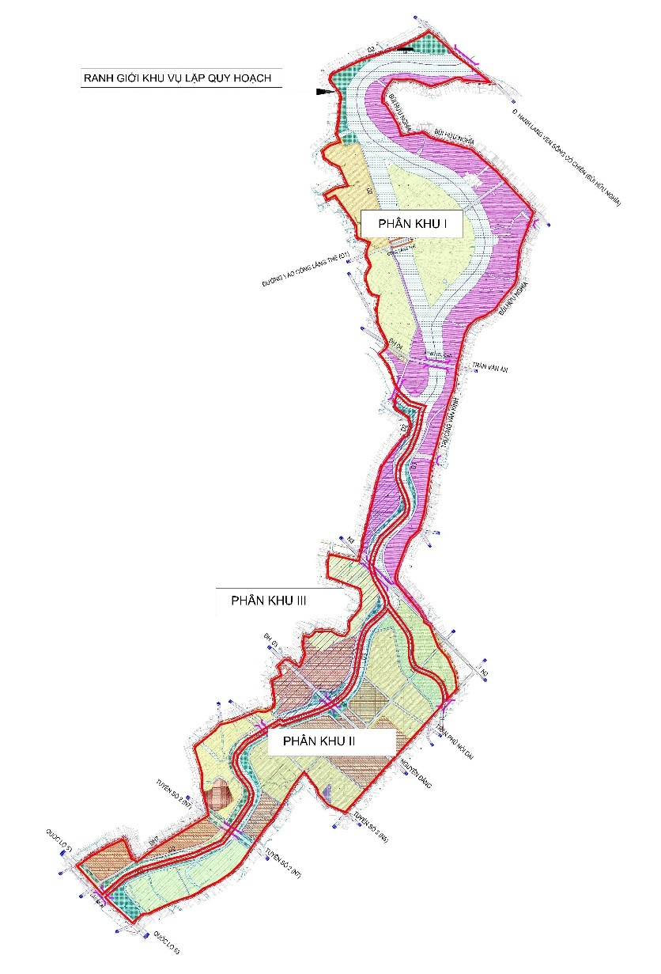
Sơ đồ phân khu quy hoạch

4.7.4. Quy hoạch sử dụng đất
Bảng cơ cấu Quy hoạch sử dụng đất
Stt | Chỉ tiêu | Quy hoạch
 |  | Diện | Tỷ lệ
 |  | tích (ha) | (%)
 | Tổng diện tích quy hoạch | 966.20 | 100.00
A | ĐẤT DÂN DỤNG | 599.48 | 62.05
1 | Đất nhóm nhà ở | 166.04 | 17.18
2 | Đất hỗn hợp nhóm nhà ở và dịch vụ | 142.53 | 14.75
3 | Đất y tế | 1.81 | 0.19
4 | Đất văn hóa | 3.94 | 0.41
5 | Đất thể dục thể thao | 4.34 | 0.45
6 | Đất giáo dục | 11.61 | 1.20
7 | Đất cây xanh sử dụng công cộng | 75.88 | 7.85
8 | Đất cơ quan, trụ sở | 9.41 | 0.97
9 | Đất khu dịch vụ | 43.15 | 4.47
10 | Đường giao thông | 135.11 | 13.98
11 | Bãi đỗ xe | 5.66 | 0.59
B | ĐẤT NGOÀI DÂN DỤNG | 366.72 | 37.95
12 | Đất cây xanh chuyên dụng | 84.03 | 8.70
13 | Đất khu dịch vụ - du lịch | 43.40 | 4.49
14 | Đất di tích, tôn giáo | 6.22 | 0.64
15 | Đất an ninh | 0.62 | 0.06
16 | Hệ thống công trình hạ tầng kỹ thuật khác | 8.01 | 0.83
17 | Đất sông, suối, kênh, rạch | 224.44 | 23.23
Bảng thống kê chi tiết Quy hoạch sử dụng đất

STT | TÊN  Ô ĐẤT | CHỨC NĂNG SỬ DỤNG ĐẤT | DIỆN TÍCH  (Ha) | MĐXD  TỐI ĐA  (%) | DT  XÂY DỰNG TỐI ĐA  (Ha) | T.CAO  TỐI ĐA  (Tầng) | DT SÀN  XÂY DỰNG TỐI ĐA  (Ha) | HỆ SỐ  SDĐ TỐI ĐA  (Lần)
I | 1 | KHU 1 | 461.41 |  | 60.13 |  | 416.39
1 | A-C | Đất công trình công cộng | 2.03 |  | 0.81 |  | 4.40
1.5 | A-C1 | Đất an ninh | 0.62 | 40% | 0.25 | 7 | 1.74 | 2.8
1.2 | A-C2 | Đất y tế | 0.61 | 40% | 0.24 | 7 | 1.71 | 2.8
1.3 | A-C3 | Đất văn hoá | 0.8 | 40% | 0.32 | 3 | 0.96 | 1.2
2 | A-TM-DV | Đất thương mại dịch vụ | 19.70 |  | 11.82 |  | 189.12
2.1 | A-DV1 | Đất thương mại dịch vụ | 0.7 | 60% | 0.42 | 16 | 6.72 | 9.6
2.2 | A-DV2 | Đất thương mại dịch vụ | 2.53 | 60% | 1.52 | 16 | 24.29 | 9.6
2.3 | A-DV3 | Đất thương mại dịch vụ | 3.55 | 60% | 2.13 | 16 | 34.08 | 9.6
2.4 | A-DV4 | Đất thương mại dịch vụ | 0.86 | 60% | 0.52 | 16 | 8.26 | 9.6
2.5 | A-DV5 | Đất thương mại dịch vụ | 4.08 | 60% | 2.45 | 16 | 39.17 | 9.6
2.6 | A-DV6 | Đất thương mại dịch vụ | 0.89 | 60% | 0.53 | 16 | 8.54 | 9.6
2.7 | A-DV7 | Đất thương mại dịch vụ | 1.61 | 60% | 0.97 | 16 | 15.46 | 9.6
2.8 | A-DV8 | Đất thương mại dịch vụ | 0.06 | 60% | 0.04 | 16 | 0.58 | 9.6
2.9 | A-DV9 | Đất thương mại dịch vụ | 1.42 | 60% | 0.85 | 16 | 13.63 | 9.6
2.10 | A-DV10 | Đất thương mại dịch vụ | 1.29 | 60% | 0.77 | 16 | 12.38 | 9.6
2.11 | A-DV11 | Đất thương mại dịch vụ | 1.31 | 60% | 0.79 | 16 | 12.58 | 9.6
2.12 | A-DV12 | Đất thương mại dịch vụ | 1.4 | 60% | 0.84 | 16 | 13.44 | 9.6
3 | A-GD | Đất giáo dục | 2.50 | 40% | 1.00 | 3 | 3.00
3.1 | A-GD1 | Trường tiểu học | 0.57 | 40% | 0.23 | 3 | 0.68 | 1.2
3.2 | A-GD2 | Trường mẫu giáo | 0.62 | 40% | 0.25 | 3 | 0.74 | 1.2
3.3 | A-GD3 | Trường trung học cơ sở | 0.70 | 40% | 0.28 | 3 | 0.84 | 1.2
3.4 | A-GD4 | Trường mẫu giáo | 0.61 | 40% | 0.24 | 3 | 0.73 | 1.2
4 | A-O | Đất ở | 97.97 |  | 42.29 |  | 211.44
4.1 | A-O1 | Nhóm nhà ở | 2.82 | 85% | 2.40 | 5 | 11.99 | 4.25
4.2 | A-O2 | Nhóm nhà ở | 3.21 | 85% | 2.73 | 5 | 13.64 | 4.25
4.3 | A-O3 | Nhóm nhà ở | 2.66 | 85% | 2.26 | 5 | 11.31 | 4.25
4.4 | A-O4 | Nhóm nhà ở | 3.71 | 85% | 3.15 | 5 | 15.77 | 4.25
4.5 | A-O5 | Nhóm nhà ở | 3.19 | 85% | 2.71 | 5 | 13.56 | 4.25
4.6 | A-O6 | Nhóm nhà ở | 4.58 | 85% | 3.89 | 5 | 19.47 | 4.25
4.7 | A-O7 | Nhóm nhà ở | 2.51 | 85% | 2.13 | 5 | 10.67 | 4.25
4.8 | A-O8 | Nhóm nhà ở | 2.68 | 85% | 2.28 | 5 | 11.39 | 4.25
4.9 | A-O9 | Nhóm nhà ở | 1.97 | 85% | 1.67 | 5 | 8.37 | 4.25
4.10 | A-O10 | Nhóm nhà ở | 1.46 | 85% | 1.24 | 5 | 6.21 | 4.25
4.11 | A-O11 | Nhóm nhà ở | 2.15 | 85% | 1.83 | 5 | 9.14 | 4.25
4.12 | A-O12 | Nhóm nhà ở | 0.84 | 85% | 0.71 | 5 | 3.57 | 4.25
4.13 | A-O13 | Nhóm nhà ở | 3.55 | 85% | 3.02 | 5 | 15.09 | 4.25
4.14 | A-O14 | Nhóm nhà ở | 1.42 | 85% | 1.21 | 5 | 6.04 | 4.25
4.15 | A-O15 | Nhóm nhà ở | 1.96 | 85% | 1.67 | 5 | 8.33 | 4.25
4.16 | A-O16 | Nhóm nhà ở | 3.04 | 85% | 2.58 | 5 | 12.92 | 4.25
4.17 | A-O17 | Nhóm nhà ở | 3.75 | 85% | 3.19 | 5 | 15.94 | 4.25
4.18 | A-O18 | Nhóm nhà ở | 4.25 | 85% | 3.61 | 5 | 18.06 | 4.25
4.19 | A-HH1 | Đất nhóm nhà ở và dịch vụ | 3.70 | 40% | 1.48 | 3 | 4.44 | 1.20
4.20 | A-HH2 | Đất nhóm nhà ở và dịch vụ | 7.03 | 40% | 2.81 | 3 | 8.44 | 1.20
4.21 | A-HH3 | Đất nhóm nhà ở và dịch vụ | 6.69 | 40% | 2.68 | 3 | 8.03 | 1.20
4.22 | A-HH4 | Đất nhóm nhà ở và dịch vụ | 5.97 | 40% | 2.39 | 3 | 7.16 | 1.20
4.23 | A-HH5 | Đất nhóm nhà ở và dịch vụ | 5.33 | 40% | 2.13 | 3 | 6.40 | 1.20
4.24 | A-HH6 | Đất nhóm nhà ở và dịch vụ | 4.83 | 40% | 1.93 | 3 | 5.80 | 1.20
4.25 | A-HH7 | Đất nhóm nhà ở và dịch vụ | 6.65 | 40% | 2.66 | 3 | 7.98 | 1.20
4.26 | A-HH8 | Đất nhóm nhà ở và dịch vụ | 8.02 | 40% | 3.21 | 3 | 9.62 | 1.20
5 | A-CX | Đất cây xanh | 84.28 |  | 4.21 |  | 8.43
5.1 | A-CX01 | Đất cây xanh đơn vị ở | 1.18 | 5% | 0.06 | 2 | 0.12 | 0.10
5.2 | A-CX02 | Đất cây xanh đơn vị ở | 1.41 | 5% | 0.07 | 2 | 0.14 | 0.10
5.3 | A-CX03 | Đất cây xanh đơn vị ở | 0.93 | 5% | 0.05 | 2 | 0.09 | 0.10
5.4 | A-CX04 | Đất cây xanh đơn vị ở | 0.65 | 5% | 0.03 | 2 | 0.07 | 0.10
5.5 | A-CX05 | Đất cây xanh đơn vị ở | 1.92 | 5% | 0.10 | 2 | 0.19 | 0.10
5.6 | A-CX06 | Đất cây xanh đơn vị ở | 1.50 | 5% | 0.08 | 2 | 0.15 | 0.10
5.7 | A-CX07 | Đất cây xanh đơn vị ở | 1.41 | 5% | 0.07 | 2 | 0.14 | 0.10
5.8 | A-CX08 | Đất cây xanh đơn vị ở | 1.83 | 5% | 0.09 | 2 | 0.18 | 0.10
5.9 | A-CX09 | Đất cây xanh đơn vị ở | 1.88 | 5% | 0.09 | 2 | 0.19 | 0.10
5.10 | A-CX10 | Đất cây xanh đơn vị ở | 1.26 | 5% | 0.06 | 2 | 0.13 | 0.10
5.11 | A-CX11 | Đất cây xanh đơn vị ở | 1.30 | 5% | 0.07 | 2 | 0.13 | 0.10
5.12 | A-CX12 | Đất cây xanh đơn vị ở | 0.92 | 5% | 0.05 | 2 | 0.09 | 0.10
5.13 | A-CX13 | Đất cây xanh đơn vị ở | 0.49 | 5% | 0.02 | 2 | 0.05 | 0.10
5.14 | A-CX14 | Đất cây xanh đơn vị ở | 11.37 | 5% | 0.57 | 2 | 1.14 | 0.10
5.15 | A-CX15 | Đất cây xanh đơn vị ở | 8.07 | 5% | 0.40 | 2 | 0.81 | 0.10
5.16 | A-CXCD1 | Đất cây xanh chuyên dụng | 8.3 | 5% | 0.42 | 2 | 0.83 | 0.10
5.17 | A-CXCD2 | Đất cây xanh chuyên dụng | 1.41 | 5% | 0.07 | 2 | 0.14 | 0.10
5.18 | A-CXCD3 | Đất cây xanh chuyên dụng | 5.25 | 5% | 0.26 | 2 | 0.53 | 0.10
5.19 | A-CXCD4 | Đất cây xanh chuyên dụng | 2.25 | 5% | 0.11 | 2 | 0.23 | 0.10
5.20 | A-CXCD5 | Đất cây xanh chuyên dụng | 0.82 | 5% | 0.04 | 2 | 0.08 | 0.10
5.21 | A-CXCD6 | Đất cây xanh chuyên dụng | 1.14 | 5% | 0.06 | 2 | 0.11 | 0.10
5.22 | A-CXCD7 | Đất cây xanh chuyên dụng | 2.13 | 5% | 0.11 | 2 | 0.21 | 0.10
5.23 | A-CXCD8 | Đất cây xanh chuyên dụng | 0.47 | 5% | 0.02 | 2 | 0.05 | 0.10
5.24 | A-CXCD9 | Đất cây xanh chuyên dụng | 0.61 | 5% | 0.03 | 2 | 0.06 | 0.10
5.25 | A-CXCD10 | Đất cây xanh chuyên dụng | 0.96 | 5% | 0.05 | 2 | 0.10 | 0.10
5.26 | A-CXCD11 | Đất cây xanh chuyên dụng | 0.71 | 5% | 0.04 | 2 | 0.07 | 0.10
5.27 | A-CXCD12 | Đất cây xanh chuyên dụng | 2.36 | 5% | 0.12 | 2 | 0.24 | 0.10
5.28 | A-CXCD13 | Đất cây xanh chuyên dụng | 1.47 | 5% | 0.07 | 2 | 0.15 | 0.10
5.29 | A-CXCD14 | Đất cây xanh chuyên dụng | 0.8 | 5% | 0.04 | 2 | 0.08 | 0.10
5.30 | A-CXCD15 | Đất cây xanh chuyên dụng | 1.12 | 5% | 0.06 | 2 | 0.11 | 0.10
5.31 | A-CXCD16 | Đất cây xanh chuyên dụng | 1.08 | 5% | 0.05 | 2 | 0.11 | 0.10
5.32 | A-CXCD17 | Đất cây xanh chuyên dụng | 1.55 | 5% | 0.08 | 2 | 0.16 | 0.10
5.33 | A-CXCD18 | Đất cây xanh chuyên dụng | 1.01 | 5% | 0.05 | 2 | 0.10 | 0.10
5.34 | A-CXCD19 | Đất cây xanh chuyên dụng | 1.58 | 5% | 0.08 | 2 | 0.16 | 0.10
5.35 | A-CXCD20 | Đất cây xanh chuyên dụng | 0.54 | 5% | 0.03 | 2 | 0.05 | 0.10
5.36 | A-CXCD21 | Đất cây xanh chuyên dụng | 0.61 | 5% | 0.03 | 2 | 0.06 | 0.10
5.37 | A-CXCD22 | Đất cây xanh chuyên dụng | 1.4 | 5% | 0.07 | 2 | 0.14 | 0.10
5.38 | A-CXCD23 | Đất cây xanh chuyên dụng | 0.84 | 5% | 0.04 | 2 | 0.08 | 0.10
5.39 | A-CXCD24 | Đất cây xanh chuyên dụng | 4.25 | 5% | 0.21 | 2 | 0.43 | 0.10
5.40 | A-CXCD25 | Đất cây xanh chuyên dụng | 1.15 | 5% | 0.06 | 2 | 0.12 | 0.10
5.41 | A-CXCD26 | Đất cây xanh chuyên dụng | 1.19 | 5% | 0.06 | 2 | 0.12 | 0.10
5.42 | A-CXCD27 | Đất cây xanh chuyên dụng | 1.25 | 5% | 0.06 | 2 | 0.13 | 0.10
5.47 | A-TDTT1 | Đất TDTT | 1.91 | 5% | 0.10 | 2 | 0.19 | 0.10
6 | A-DL | Đất du lịch | 35.07
6.1 | A-DL1 | Đất du lịch | 4.48 | 25% | 1.12 | 5 | 5.60 | 1.25
6.2 | A-DL2 | Đất du lịch | 8.49 | 25% | 2.12 | 5 | 10.61 | 1.25
6.3 | A-DL3 | Đất du lịch | 3.05 | 25% | 0.76 | 5 | 3.81 | 1.25
6.4 | A-DL4 | Đất du lịch | 8.73 | 25% | 2.18 | 5 | 10.91 | 1.25
6.5 | A-DL5 | Đất du lịch | 3.37 | 25% | 0.84 | 5 | 4.21 | 1.25
6.6 | A-DL6 | Đất du lịch | 1.97 | 25% | 0.49 | 5 | 2.46 | 1.25
6.7 | A-DL7 | Đất du lịch | 4.98 | 25% | 1.25 | 5 | 6.23 | 1.25
7 | A-KTKT | Đất hạ tầng kỹ thuật (HTKT) | 6.38
7.1 | A-HTKT1 | Đất hạ tầng kỹ thuật | 0.82 | 25% | 0.21 | 2 | 0.41 | 0.50
7.2 | A-HTKT2 | Đất hạ tầng kỹ thuật | 0.02 | 25% | 0.01 | 2 | 0.01 | 0.50
7.3 | A-HTKT3 | Đất hạ tầng kỹ thuật | 1.03 | 25% | 0.26 | 2 | 0.52 | 0.50
7.4 | A-HTKT4 | Đất hạ tầng kỹ thuật | 2.11 | 25% | 0.53 | 2 | 1.06 | 0.50
7.5 | A-BB1 | Đất bến bãi | 1.12
7.6 | A-BB2 | Đất bến bãi | 1.28
8 | A-MN | Đất mặt nước (sông, suối, kênh, rạch) | 153.90
9 | A-GT | Đất giao thông | 59.58
II | 2 | KHU II | 257.96 |  | 75.61 |  | 470.95
1 | B-C | Đất công trình công cộng | 12.12 |  | 4.38 |  | 21.90
1.1 | B-C1 | Đất cơ quan, trụ sở | 9.41 | 40% | 3.76 | 5 | 18.82 | 2
1.2 | B-C2 | Đất văn hoá | 1.54 | 40% | 0.62 | 5 | 3.08 | 2
1.3 | B-C3 | Đất y tế | 0.62 | 40% | 0.25 | 5 | 1.24 | 2
1.4 | B-C4 | Đất cơ quan, trụ sở | 0.55
2 | B-TMDV | Đất thương mại dịch vụ | 16.57 |  | 8.98 |  | 143.62
2.1 | B-DV1 | Đất thương mại dịch vụ | 1.07 | 60% | 0.64 | 16 | 10.27 | 9.6
2.2 | B-DV2 | Đất thương mại dịch vụ | 0.98 | 60% | 0.59 | 16 | 9.41 | 9.6
2.3 | B-DV3 | Đất thương mại dịch vụ | 0.82 | 60% | 0.49 | 16 | 7.87 | 9.6
2.4 | B-DV4 | Đất thương mại dịch vụ | 1.03 | 60% | 0.62 | 16 | 9.89 | 9.6
2.5 | B-DV5 | Đất thương mại dịch vụ | 3.52 | 60% | 2.11 | 16 | 33.79 | 9.6
2.6 | B-DV6 | Đất thương mại dịch vụ | 1.87 | 60% | 1.12 | 16 | 17.95 | 9.6
2.7 | B-DV7 | Đất thương mại dịch vụ | 0.76 | 60% | 0.46 | 16 | 7.30 | 9.6
2.8 | B-DV8 | Đất thương mại dịch vụ | 1.13 | 60% | 0.68 | 16 | 10.85 | 9.6
2.9 | B-DV9 | Đất thương mại dịch vụ | 3.19 | 60% | 1.91 | 16 | 30.62 | 9.6
2.1 | B-DV10 | Đất thương mại dịch vụ | 0.59 | 60% | 0.35 | 16 | 5.66 | 9.6
2.11 | B-DV11 | Đất thương mại dịch vụ | 1.61 | 60% | 0.97 | 16 | 15.46 | 9.6
3 | B-GD | Đất giáo dục | 6.83 |  | 2.73 |  | 8.20
3.1 | B-GD1 | Trường mẫu giáo | 0.98 | 40% | 0.39 | 3 | 1.18 | 1.2
3.2 | B-GD2 | Trường tiểu học | 0.89 | 40% | 0.36 | 3 | 1.07 | 1.2
3.4 | B-GD3 | Trường THCS | 0.63 | 40% | 0.25 | 3 | 0.76 | 1.2
3.5 | B-GD4 | Trường tiểu học | 0.66 | 40% | 0.26 | 3 | 0.79 | 1.2
3.6 | B-GD5 | Trường mẫu giáo | 0.65 | 40% | 0.26 | 3 | 0.78 | 1.2
3.7 | B-GD6 | Trường THCS | 1.11 | 40% | 0.44 | 3 | 1.33 | 1.2
3.8 | B-GD7 | Trường mẫu giáo | 1.01 | 40% | 0.40 | 3 | 1.21 | 1.2
3.9 | B-GD8 | Trường tiểu học | 0.90 | 40% | 0.36 | 3 | 1.08 | 1.2
4 | B-O | Đất ở | 94.18 |  | 59.40 |  | 296.99
4.1 | B-O1 | Nhóm nhà ở | 1.40 | 85% | 1.19 | 5 | 5.95 | 4.25
4.2 | B-O2 | Nhóm nhà ở | 1.42 | 85% | 1.21 | 5 | 6.04 | 4.25
4.3 | B-O3 | Nhóm nhà ở | 1.39 | 85% | 1.18 | 5 | 5.91 | 4.25
4.4 | B-O4 | Nhóm nhà ở | 3.66 | 85% | 3.11 | 5 | 15.56 | 4.25
4.5 | B-O5 | Nhóm nhà ở | 1.80 | 85% | 1.53 | 5 | 7.65 | 4.25
4.6 | B-O6 | Nhóm nhà ở | 1.34 | 85% | 1.14 | 5 | 5.70 | 4.25
4.7 | B-O7 | Nhóm nhà ở | 2.19 | 85% | 1.86 | 5 | 9.31 | 4.25
4.8 | B-O8 | Nhóm nhà ở | 2.67 | 85% | 2.27 | 5 | 11.35 | 4.25
4.9 | B-O9 | Nhóm nhà ở | 2.44 | 85% | 2.07 | 5 | 10.37 | 4.25
4.10 | B-O10 | Nhóm nhà ở | 1.03 | 85% | 0.88 | 5 | 4.38 | 4.25
4.11 | B-O11 | Nhóm nhà ở | 2.20 | 85% | 1.87 | 5 | 9.35 | 4.25
4.12 | B-O12 | Nhóm nhà ở | 2.54 | 85% | 2.16 | 5 | 10.80 | 4.25
4.13 | B-O13 | Nhóm nhà ở | 2.40 | 85% | 2.04 | 5 | 10.20 | 4.25
4.14 | B-O14 | Nhóm nhà ở | 2.39 | 85% | 2.03 | 5 | 10.16 | 4.25
4.15 | B-O15 | Nhóm nhà ở | 3.03 | 85% | 2.58 | 5 | 12.88 | 4.25
4.16 | B-O16 | Nhóm nhà ở | 2.84 | 85% | 2.41 | 5 | 12.07 | 4.25
4.17 | B-O17 | Nhóm nhà ở | 1.89 | 85% | 1.61 | 5 | 8.03 | 4.25
4.18 | B-O18 | Nhóm nhà ở | 3.45 | 85% | 2.93 | 5 | 14.66 | 4.25
4.19 | B-O19 | Nhóm nhà ở | 0.44 | 85% | 0.37 | 5 | 1.87 | 4.25
4.20 | B-O20 | Nhóm nhà ở | 0.70 | 85% | 0.60 | 5 | 2.98 | 4.25
4.21 | B-O21 | Nhóm nhà ở | 2.07 | 85% | 1.76 | 5 | 8.80 | 4.25
4.22 | B-O22 | Nhóm nhà ở | 2.07 | 85% | 1.76 | 5 | 8.80 | 4.25
4.23 | B-O23 | Nhóm nhà ở | 2.30 | 85% | 1.96 | 5 | 9.78 | 4.25
4.24 | B-O24 | Nhóm nhà ở | 0.49 | 85% | 0.42 | 5 | 2.08 | 4.25
4.25 | B-O25 | Nhóm nhà ở | 1.84 | 85% | 1.56 | 5 | 7.82 | 4.25
4.26 | B-O26 | Nhóm nhà ở | 2.56 | 85% | 2.18 | 5 | 10.88 | 4.25
4.27 | B-O27 | Nhóm nhà ở | 1.03 | 85% | 0.88 | 5 | 4.38 | 4.25
4.28 | B-O28 | Nhóm nhà ở | 1.33 | 85% | 1.13 | 5 | 5.65 | 4.25
4.29 | B-O29 | Nhóm nhà ở | 3.14 | 85% | 2.67 | 5 | 13.35 | 4.25
4.30 | B-O30 | Nhóm nhà ở | 4.13 | 85% | 3.51 | 5 | 17.55 | 4.25
4.31 | B-O31 | Nhóm nhà ở | 3.12 | 85% | 2.65 | 5 | 13.26 | 4.25
4.32 | B-O32 | Nhóm nhà ở | 2.32 | 85% | 1.97 | 5 | 9.86 | 4.25
4.33 | B-O33 | Nhóm nhà ở | 2.26 | 85% | 1.92 | 5 | 9.61 | 4.25
2.5 | B-HH1 | Hỗn hợp nhóm nhà ở và dịch vụ | 2.79 | 60% | 1.67 | 25 | 41.85 | 15
2.6 | B-HH2 | Hỗn hợp nhóm nhà ở và dịch vụ | 2.55 | 60% | 1.53 | 25 | 38.25 | 15
2.7 | B-HH3 | Hỗn hợp nhóm nhà ở và dịch vụ | 1.63 | 60% | 0.98 | 25 | 24.45 | 15
2.8 | B-HH4 | Hỗn hợp nhóm nhà ở và dịch vụ | 1.53 | 60% | 0.92 | 25 | 22.95 | 15
2.9 | B-HH5 | Hỗn hợp nhóm nhà ở và dịch vụ | 3.9 | 60% | 2.34 | 25 | 58.50 | 15
2.1 | B-HH6 | Hỗn hợp nhóm nhà ở và dịch vụ | 6.15 | 60% | 3.69 | 25 | 92.25 | 15
2.11 | B-HH7 | Hỗn hợp nhóm nhà ở và dịch vụ | 3.16 | 60% | 1.90 | 25 | 47.40 | 15
2.12 | B-HH8 | Hỗn hợp nhóm nhà ở và dịch vụ | 2.59 | 60% | 1.55 | 25 | 38.85 | 15
5 | B-CX | Đất cây xanh | 45.89 |  | 0.07 |  | 0.14
5.1 | B-CX01 | Đất cây xanh đô thị | 7.20 | 5% | 0.36 | 2 | 0.72 | 0.10
5.2 | B-CX02 | Đất cây xanh đô thị | 7.06 | 5% | 0.35 | 2 | 0.71 | 0.10
5.3 | B-CX03 | Đất cây xanh đơn vị ở | 0.59 | 5% | 0.03 | 2 | 0.06 | 0.10
5.4 | B-CX04 | Đất cây xanh đơn vị ở | 0.95 | 5% | 0.05 | 2 | 0.10 | 0.10
5.5 | B-CX05 | Đất cây xanh đơn vị ở | 0.72 | 5% | 0.04 | 2 | 0.07 | 0.10
5.6 | B-CX06 | Đất cây xanh đơn vị ở | 0.72 | 5% | 0.04 | 2 | 0.07 | 0.10
5.7 | B-CX07 | Đất cây xanh đơn vị ở | 1.26 | 5% | 0.06 | 2 | 0.13 | 0.10
5.8 | B-CX08 | Đất cây xanh đơn vị ở | 0.47 | 5% | 0.02 | 2 | 0.05 | 0.10
5.9 | B-CX09 | Đất cây xanh đơn vị ở | 0.86 | 5% | 0.04 | 2 | 0.09 | 0.10
5.10 | B-CX10 | Đất cây xanh đơn vị ở | 0.42 | 5% | 0.02 | 2 | 0.04 | 0.10
5.11 | B-CX11 | Đất cây xanh đơn vị ở | 0.49 | 5% | 0.02 | 2 | 0.05 | 0.10
5.12 | B-CX12 | Đất cây xanh đơn vị ở | 1.19 | 5% | 0.06 | 2 | 0.12 | 0.10
5.13 | B-CX13 | Đất cây xanh đơn vị ở | 1.53 | 5% | 0.08 | 2 | 0.15 | 0.10
5.14 | B-CX14 | Đất cây xanh đơn vị ở | 0.45 | 5% | 0.02 | 2 | 0.05 | 0.10
5.15 | B-CX15 | Đất cây xanh đơn vị ở | 0.71 | 5% | 0.04 | 2 | 0.07 | 0.10
5.16 | B-CX16 | Đất cây xanh đơn vị ở | 0.95 | 5% | 0.05 | 2 | 0.10 | 0.10
5.17 | B-CX17 | Đất cây xanh đơn vị ở | 1.51 | 5% | 0.08 | 2 | 0.15 | 0.10
5.18 | B-CX18 | Đất cây xanh đơn vị ở | 2.41 | 5% | 0.12 | 2 | 0.24 | 0.10
5.19 | B-CX19 | Đất cây xanh đơn vị ở | 0.70 | 5% | 0.04 | 2 | 0.07 | 0.10
5.20 | B-CX20 | Đất cây xanh đơn vị ở | 0.60 | 5% | 0.03 | 2 | 0.06 | 0.10
5.21 | B-CX21 | Đất cây xanh đơn vị ở | 0.70 | 5% | 0.04 | 2 | 0.07 | 0.10
5.22 | B-CX22 | Đất cây xanh đơn vị ở | 1.02 | 5% | 0.05 | 2 | 0.10 | 0.10
5.23 | B-CXCD1 | Đất cây xanh chuyên dụng | 0.97 | 5% | 0.05 | 2 | 0.10 | 0.10
5.24 | B-CXCD2 | Đất cây xanh chuyên dụng | 0.49 | 5% | 0.02 | 2 | 0.05 | 0.10
5.25 | B-CXCD3 | Đất cây xanh chuyên dụng | 0.95 | 5% | 0.05 | 2 | 0.10 | 0.10
5.26 | B-CXCD4 | Đất cây xanh chuyên dụng | 1.04 | 5% | 0.05 | 2 | 0.10 | 0.10
5.27 | B-CXCD5 | Đất cây xanh chuyên dụng | 1.16 | 5% | 0.06 | 2 | 0.12 | 0.10
5.28 | B-CXCD6 | Đất cây xanh chuyên dụng | 0.45 | 5% | 0.02 | 2 | 0.05 | 0.10
5.29 | B-CXCD7 | Đất cây xanh chuyên dụng | 0.33 | 5% | 0.02 | 2 | 0.03 | 0.10
5.30 | B-CXCD8 | Đất cây xanh chuyên dụng | 0.47 | 5% | 0.02 | 2 | 0.05 | 0.10
5.31 | B-CXCD9 | Đất cây xanh chuyên dụng | 5.09 | 5% | 0.25 | 2 | 0.51 | 0.10
5.31 | B-TDTT1 | Đất TDTT | 2.43 | 5% | 0.12 | 2 | 0.24 | 0.10
6 | B-KTKT | Đất hạ tầng kỹ thuật (HTKT)- BB | 5.27
6.1 | B-HTKT1 | Đất hạ tầng kỹ thuật | 1.5 | 25% | 0.38 | 2 | 0.75 | 0.50
6.2 | B-HTKT2 | Đất hạ tầng kỹ thuật | 0.82 | 25% | 0.21 | 2 | 0.41 | 0.50
6.3 | B-HTKT3 | Đất hạ tầng kỹ thuật | 1.12 | 25% | 0.28 | 2 | 0.56 | 0.50
6.4 | B-BB1 | Đất bến bãi | 0.59
6.5 | B-BB2 | Đất bến bãi | 0.82
6.6 | B-BB3 | Đất bến bãi | 0.42
7 | B-MN | Đất mặt nước (sông, suối, kênh, rạch) | 30.03
8 | B-GT | Đất giao thông | 47.07
III | 3 | KHU III | 206.62 |  | 41.97 |  | 592.38
1 | C-C | Đất công trình công cộng | 2.18 |  | 0.64 |  | 0.64
1.1 | C-C1 | Đất y tế | 0.58 | 40% | 0.23 | 5 | 1.16 | 2
1.2 | C-C2 | Đất văn hoá | 1.6 | 40% | 0.64 | 5 | 3.20 | 2
2 | C-TMDV | Đất thương mại dịch vụ | 6.88 |  | 4.13 |  | 66.05
2.1 | C-DV1 | Đất thương mại dịch vụ | 1.26 | 60% | 0.76 | 16 | 12.10 | 9.6
2.2 | C-DV2 | Đất thương mại dịch vụ | 5.25 | 60% | 3.15 | 16 | 50.40 | 9.6
2.3 | C-DV3 | Đất thương mại dịch vụ | 0.37 | 60% | 0.22 | 16 | 3.55 | 9.6
3 | C-GD | Đất giáo dục | 2.28 |  | 0.91 |  | 2.74
3.1 | C-GD1 | Trường mẫu giáo | 0.60 | 40% | 0.24 | 3 | 0.72 | 1.2
3.2 | C-GD2 | Trường tiểu học | 0.39 | 40% | 0.16 | 3 | 0.47 | 1.2
3.3 | C-GD3 | Trường mẫu giáo | 0.96 | 40% | 0.38 | 3 | 1.15 | 1.2
3.4 | C-GD4 | Trường tiểu học | 0.33 | 40% | 0.13 | 3 | 0.40 | 1.2
4 | C-TG | Đất tôn giáo | 6.22
 | C-TG | Đất tôn giáo | 6.22
5 | C-O | Đất ở | 69.19 |  | 36.23 |  | 522.84
5.1 | C-O1 | Nhóm nhà ở | 3.79 | 85% | 3.22 | 5 | 16.11 | 4.25
5.1 | C-O2 | Nhóm nhà ở | 1.37 | 85% | 1.16 | 5 | 5.82 | 4.25
5.2 | C-O3 | Nhóm nhà ở | 1.95 | 85% | 1.66 | 5 | 8.29 | 4.25
5.3 | C-O4 | Nhóm nhà ở | 5.16 | 85% | 4.39 | 5 | 21.93 | 4.25
5.4 | C-O5 | Nhóm nhà ở | 3.82 | 85% | 3.25 | 5 | 16.24 | 4.25
5.5 | C-O6 | Nhóm nhà ở | 0.80 | 85% | 0.68 | 5 | 3.40 | 4.25
5.6 | C-O7 | Nhóm nhà ở | 4.02 | 85% | 3.42 | 5 | 17.09 | 4.25
5.7 | C-O8 | Nhóm nhà ở | 0.72 | 85% | 0.61 | 5 | 3.06 | 4.25
5.8 | C-O9 | Nhóm nhà ở | 4.14 | 85% | 3.52 | 5 | 17.60 | 4.25
5.9 | C-O10 | Nhóm nhà ở | 1.44 | 85% | 1.22 | 5 | 6.12 | 4.25
5.1 | C-O11 | Nhóm nhà ở | 2.47 | 85% | 2.10 | 5 | 10.50 | 4.25
5.11 | C-O12 | Nhóm nhà ở | 2.33 | 85% | 1.98 | 5 | 9.90 | 4.25
5.12 | C-O13 | Nhóm nhà ở | 4.09 | 85% | 3.48 | 5 | 17.38 | 4.25
5.13 | C-O14 | Nhóm nhà ở | 2.74 | 85% | 2.33 | 5 | 11.65 | 4.25
5.14 | C-O15 | Nhóm nhà ở | 2.61 | 85% | 2.22 | 5 | 11.09 | 4.25
5.15 | C-O16 | Nhóm nhà ở | 2.83 | 85% | 2.41 | 5 | 12.03 | 4.25
5.16 | C-O17 | Nhóm nhà ở | 2.13 | 85% | 1.81 | 5 | 9.05 | 4.25
2.1 | C-HH1 | Hỗn hợp nhóm nhà ở và dịch vụ | 7.5 | 60% | 4.50 | 25 | 112.50 | 15
2.2 | C-HH2 | Hỗn hợp nhóm nhà ở và dịch vụ | 4.28 | 60% | 2.57 | 25 | 64.20 | 15
2.3 | C-HH3 | Hỗn hợp nhóm nhà ở và dịch vụ | 4.32 | 60% | 2.59 | 25 | 64.80 | 15
2.4 | C-HH4 | Hỗn hợp nhóm nhà ở và dịch vụ | 4.75 | 60% | 2.85 | 25 | 71.25 | 15
2.5 | C-HH5 | Hỗn hợp nhóm nhà ở và dịch vụ | 1.93 | 60% | 1.16 | 25 | 28.95 | 15
6 | C-CX | Đất cây xanh | 34.08 |  | 0.06 |  | 0.12
6.1 | C-CX01 | Đất cây xanh đơn vị ở | 0.44 | 5% | 0.02 | 2 | 0.04 | 0.10
6.2 | C-CX02 | Đất cây xanh đơn vị ở | 2.10 | 5% | 0.11 | 2 | 0.21 | 0.10
6.3 | C-CX03 | Đất cây xanh đơn vị ở | 3.49 | 5% | 0.17 | 2 | 0.35 | 0.10
6.4 | C-CX04 | Đất cây xanh đơn vị ở | 1.22 | 5% | 0.06 | 2 | 0.12 | 0.10
6.5 | C-CXCD1 | Đất cây xanh chuyên dụng | 2.13 | 5% | 0.11 | 2 | 0.21 | 0.10
6.6 | C-CXCD2 | Đất cây xanh chuyên dụng | 0.87 | 5% | 0.04 | 2 | 0.09 | 0.10
6.7 | C-CXCD3 | Đất cây xanh chuyên dụng | 0.35 | 5% | 0.02 | 2 | 0.04 | 0.10
6.8 | C-CXCD4 | Đất cây xanh chuyên dụng | 0.22 | 5% | 0.01 | 2 | 0.02 | 0.10
6.9 | C-CXCD5 | Đất cây xanh chuyên dụng | 0.27 | 5% | 0.01 | 2 | 0.03 | 0.10
6.1 | C-CXCD6 | Đất cây xanh chuyên dụng | 0.34 | 5% | 0.02 | 2 | 0.03 | 0.10
6.11 | C-CXCD7 | Đất cây xanh chuyên dụng | 0.85 | 5% | 0.04 | 2 | 0.09 | 0.10
6.12 | C-CXCD8 | Đất cây xanh chuyên dụng | 0.55 | 5% | 0.03 | 2 | 0.06 | 0.10
6.13 | C-CXCD9 | Đất cây xanh chuyên dụng | 1.33 | 5% | 0.07 | 2 | 0.13 | 0.10
6.14 | C-CXCD10 | Đất cây xanh chuyên dụng | 0.71 | 5% | 0.04 | 2 | 0.07 | 0.10
6.15 | C-CXCD11 | Đất cây xanh chuyên dụng | 1.04 | 5% | 0.05 | 2 | 0.10 | 0.10
6.16 | C-CXCD12 | Đất cây xanh chuyên dụng | 1.98 | 5% | 0.10 | 2 | 0.20 | 0.10
6.17 | C-CXCD13 | Đất cây xanh chuyên dụng | 0.31 | 5% | 0.02 | 2 | 0.03 | 0.10
6.18 | C-CXCD14 | Đất cây xanh chuyên dụng | 1.11 | 5% | 0.06 | 2 | 0.11 | 0.10
6.19 | C-CXCD15 | Đất cây xanh chuyên dụng | 1.23 | 5% | 0.06 | 2 | 0.12 | 0.10
6.2 | C-CXCD16 | Đất cây xanh chuyên dụng | 0.56 | 5% | 0.03 | 2 | 0.06 | 0.10
6.21 | C-CXCD17 | Đất cây xanh chuyên dụng | 0.65 | 5% | 0.03 | 2 | 0.07 | 0.10
6.22 | C-CXCD18 | Đất cây xanh chuyên dụng | 1.42 | 5% | 0.07 | 2 | 0.14 | 0.10
6.23 | C-CXCD19 | Đất cây xanh chuyên dụng | 0.78 | 5% | 0.04 | 2 | 0.08 | 0.10
6.24 | C-CXCD20 | Đất cây xanh chuyên dụng | 1.52 | 5% | 0.08 | 2 | 0.15 | 0.10
6.25 | C-CXCD21 | Đất cây xanh chuyên dụng | 1.05 | 5% | 0.05 | 2 | 0.11 | 0.10
6.26 | C-CXCD22 | Đất cây xanh chuyên dụng | 1.43 | 5% | 0.07 | 2 | 0.14 | 0.10
6.27 | C-CXCD23 | Đất cây xanh chuyên dụng | 0.65 | 5% | 0.03 | 2 | 0.07 | 0.10
6.28 | C-CXCD24 | Đất cây xanh chuyên dụng | 1.18 | 5% | 0.06 | 2 | 0.12 | 0.10
6.29 | C-CXCD25 | Đất cây xanh chuyên dụng | 3.65 | 5% | 0.18 | 2 | 0.37 | 0.10
6.26 | C-CXCD22 | Đất cây xanh chuyên dụng | 0.65 | 5% | 0.03 | 2 | 0.07 | 0.10
7 | C-DL | Đất du lịch | 8.33
7.1 | C-DL1 | Đất du lịch | 6.44 | 25% | 1.61 | 5 | 8.05 | 1.25
7.2 | C-DL2 | Đất du lịch | 1.89 | 25% | 0.47 | 5 | 2.36 | 1.25
8 | B-KTKT | Đất hạ tầng kỹ thuật (HTKT)- BB | 2.04
8.1 | C-HTKT | Đất hạ tầng kỹ thuật | 0.61 | 25% | 0.15 | 2 | 0.31 | 0.50
8.2 | C-BB1 | Đất bến bãi | 0.43
8.3 | C-BB2 | Đất bến bãi | 1.00
9 | C-MN | Đất mặt nước (sông, suối, kênh, rạch) | 40.01
10 | C-GT | Đất giao thông | 35.41

4.7.5. Quản lý theo Quy hoạch sử dụng đất
- Cơ cấu sử dụng đất quy hoạch nêu trên nhằm mục tiêu thu hút, đăng ký đầu tư vào khu vực lập quy hoạch. Diện tích sử dụng đất cụ thể được thực hiện theo chỉ tiêu Quy hoạch sử dụng đất được phê duyệt.
- Đối với các tuyến đường giao thông, trong đồ án Quy hoạch chi tiết, lập dự án đầu tư xây dựng có thể vi chỉnh tim tuyến cho phù hợp với điều kiện hiện trạng và phù hợp với mục tiêu đầu tư nhưng không làm ảnh hưởng đến hướng tuyến, hạn chế thay đổi mặt cắt đường và đảm bảo phù hợp với Quy chuẩn, tiêu chuẩn xây dựng.
- Đối với đất nhóm nhà ở hiện trạng: Phát triển trên cơ sở cải tạo, nâng cấp các nhóm nhà ở hiện trạng, xây mới. Có tỷ trọng 20%-40% là nhóm nhà ở, có thể bao gồm các loại đất ngoài đơn vị ở như: văn phòng, dịch vụ thương mại, du lịch, cơ quan hành chính, công trình công cộng, tôn giáo, di tích, một số chức năng khác ngoài dân dụng trong đô thị, cây xanh đô thị, đất nông nghiệp, đất dự trữ phát triển, hạ tầng đô thị. Trong đồ án Quy hoạch chi tiết cần đưa ra các giải pháp cải tạo, chỉnh trang các khu ở, cải tạo tuyến giao thông nội bộ và bố trí các công trình hạ tầng phường hội: vườn hoa, sân chơi, bãi đỗ xe, công trình dịch vụ nhóm ở, công trình tôn giáo tín ngưỡng…và các khu vực nhà ở xây dựng mới (nếu có).
- Đối với đất nhóm nhà ở xây dựng mới: Là khu vực ưu tiên phát triển các khu ở đồng bộ, hiện đại; Trong đồ án Quy hoạch chi tiết cần đưa ra các giải pháp quy hoạch dựa trên định hướng tổng thể của Quy hoạch phân khu, bố trí các công trình: nhà ở, vườn hoa, sân chơi, bãi đỗ xe, công trình dịch vụ nhóm ở…và các khu vực nhà ở hiện hữu chỉnh trang (nếu có).
- Đối với các loại đất dịch vụ đô thị: đồ án Quy hoạch phân khu đã tuân thủ định hướng của Quy hoạch chung và QCVN 01:2021 để bố trí cụ thể các chức năng công trình hạ tầng phường hội đảm bảo theo quy định. Tuy nhiên, để đảm bảo nhu cầu, các quỹ đất “Khu dịch vụ” có thể bố trí các chức năng dịch vụ cấp đô thị như:
+ Công trình giáo dục, đào tạo: Nhà trẻ, trường mẫu giáo; trường tiểu học, trường trung học cơ sở, trường có nhiều cấp học. Ưu tiên xây dựng các công trình giáo dục theo hướng liên cấp đối với các cơ sở giáo dục ngoài công lập.
+ Công trình y tế: Các công trình sử dụng cho mục đích khám chữa bệnh trong các cơ sở sau: phòng khám (đa khoa hoặc chuyên khoa); điều dưỡng, phục hồi chức năng, chỉnh hình, dưỡng lão; cơ sở phòng chống dịch bệnh; cơ sở nghiên cứu, thí nghiệm chuyên ngành y tế; các cơ sở y tế khác.
+ Công trình thể thao: sân tập luyện, thi đấu các môn thể thao như: bể bơi, bóng đá, tennis, bóng chuyền, bóng rổ và các môn thể thao khác.
+ Công trình văn hóa: nhà văn hóa, câu lạc bộ, rạp chiếu phim, vũ trường; bảo tàng, thư viện, triển lãm, nhà trưng bày; công trình có tính biểu trưng, nghệ thuật (tượng đài ngoài trời, cổng chào...), công trình vui chơi, giải trí; các công trình văn hóa khác.
+ Công trình dịch vụ: Trung tâm thương mại, siêu thị, chợ, cửa hàng; nhà hàng, cửa hàng ăn uống, giải khát và các công trình thương mại khác.
- Bưu điện, bưu cục, cơ sở cung cấp dịch vụ bưu chính, viễn thông khác.
- Đất ‘Dịch vụ đô thị’ có thể đơn năng hoặc hỗn hợp đa chức năng. Trong trường hợp đa chức năng, thì chức năng dịch vụ công cộng có tỉ trọng và vai trò chức năng chính. Các chức năng khác có thể gồm: văn phòng, thương mại dịch vụ, cây xanh, giao thông, ký túc xá, khách sạn lưu trú cho cán bộ công nhân viên hoặc bệnh nhân, hạ tầng kỹ thuật… và phải có vai trò phụ trợ cho hoạt động của các công trình chủ đạo.
- Đối với đất công viên cây xanh sử dụng công cộng: Trong quy hoạch chi tiết và triển khai thực hiện dự án có thể bố trí kết hợp các công trình dịch vụ, các khu tập luyện thể thao trong công viên, đảm bảo tuân thủ các chỉ tiêu về mật độ xây dựng, tầng cao đối với từng ô đất.
- Đối với đất công trình di tích, tôn giáo, tín ngưỡng, danh lam thắng cảnh đã hoặc chưa được xếp hạng, việc lập dự án đầu tư cải tạo, mở rộng hoặc xây dựng mới phải tuân thủ theo quy định luật định, được cấp thẩm quyền phê duyệt; quy mô diện tích, vị trí cụ thể sẽ được xác định trong giai đoạn tiếp theo khi được cấp có thẩm quyền chấp thuận, đảm bảo phù hợp quy hoạch, kế hoạch sử dụng đất đã được phê duyệt.
- Đối với các tuyến cống, mương (hiện có) phục vụ tưới tiêu, thoát nước chung cho khu vực, khi lập quy hoạch ở tỷ lệ lớn hơn hoặc nghiên cứu lập dự án đầu tư xây dựng cần có giải pháp đảm bảo hoạt động bình thường của hệ thống tưới tiêu thoát này theo các giai đoạn đầu tư xây dựng.
- Mật độ xây dựng, tầng cao xây dựng, khoảng lùi, hệ số sử dụng đất và các tiêu chuẩn xây dựng từng hạng mục công trình phải tuân thủ theo quy chuẩn kỹ thuật Quốc gia về quy hoạch xây dựng QCVN 01: 2021/BXD và các tiêu chuẩn thiết kế chuyên ngành.

4.7.6. Vị trí, quy mô, cấu trúc đơn vị ở
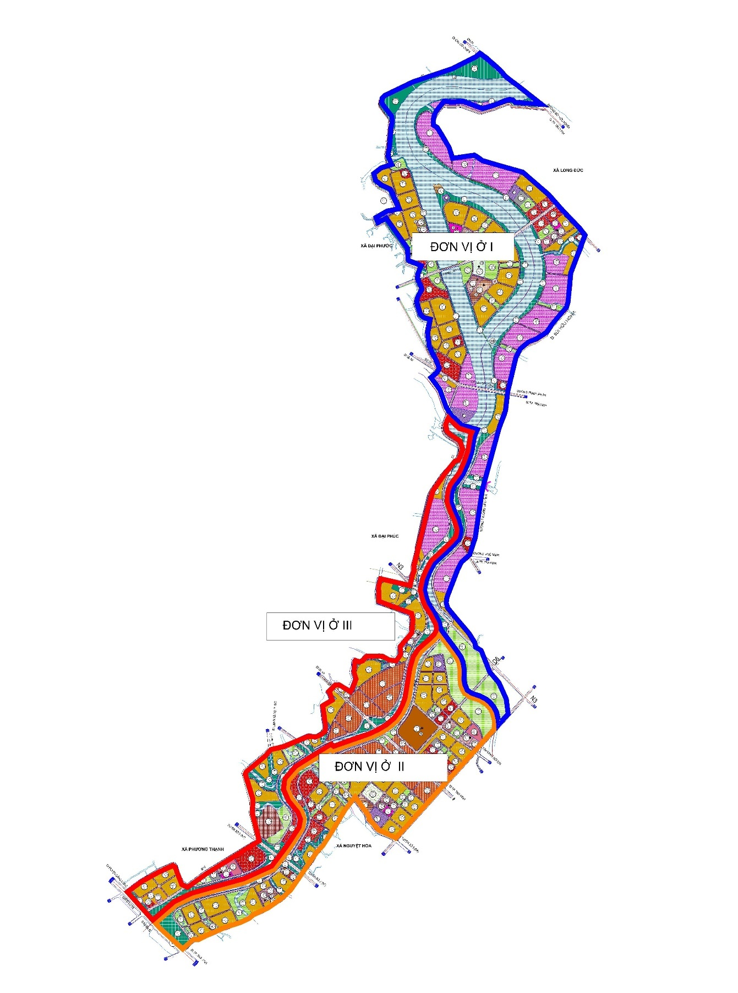
Quy hoạch tính toán bố trí các đơn vị ở, nhằm đảm bảm bán kính phục vụ các sinh hoạt hằng ngày thuận tiện nhất cho người dân, đảm bảo tiêu chuẩn, quy chuẩn theo quy định hiện hành. Trên cơ sở hiện trạng và định hướng phát triển theo đồ án điều chỉnh quy hoạch chung được duyệt đồ án đề xuất toàn bộ ranh giới quy hoạch với quy mô dân số 39.000 người, được quy hoạch thành 03 đơn vị ở; cụ thể:
- Đơn vị ở 1 (Phân khu 1):
+ Vị trí: thuộc ranh giới xã Đại Phước và xã Long Đức
+ Quy mô dân số: đến năm 2045 khoảng 14.000 người.
- Đơn vị ở 2 (Phân khu 2):
+ Vị trí:. thuộc ranh giới xã Nguyệt Hoá
+ Quy mô dân số: đến năm 2045 khoảng 16.000 người.
- Đơn vị ở 3 (Phân khu 3):
+ Vị trí: thuộc ranh giới xã Phương Thạnh và xã Đại Phúc
+ Quy mô dân số: đến năm 2045 khoảng 9.000 người.
- Đất các nhóm nhà ở
Tổng diện tích đất các nhóm nhà ở là 236,26 ha, bao gồm đất nhóm nhà ở, hỗn hợp nhóm nhà ở và dịch vụ.
Bảng thống kê từng ô đất và các chỉ tiêu quản lý
STT | TÊN  Ô ĐẤT | CHỨC NĂNG SỬ DỤNG ĐẤT | DIỆN TÍCH  (Ha) | MĐXD  TỐI ĐA  (%) | DT  XÂY DỰNG TỐI ĐA  (Ha) | T.CAO  TỐI ĐA  (Tầng) | DT SÀN  XÂY DỰNG TỐI ĐA  (Ha) | HỆ SỐ  SDĐ TỐI ĐA  (Lần)
I |  | KHU I | 73.86
1 | A-O1 | Nhóm nhà ở | 2.82 | 85% | 2.40 | 5 | 11.99 | 4.25
2 | A-O2 | Nhóm nhà ở | 3.21 | 85% | 2.73 | 5 | 13.64 | 4.25
3 | A-O3 | Nhóm nhà ở | 2.68 | 85% | 2.28 | 5 | 11.39 | 4.25
4 | A-O4 | Nhóm nhà ở | 3.71 | 85% | 3.15 | 5 | 15.77 | 4.25
5 | A-O5 | Nhóm nhà ở | 3.19 | 85% | 2.71 | 5 | 13.56 | 4.25
6 | A-O6 | Nhóm nhà ở | 4.58 | 85% | 3.89 | 5 | 19.47 | 4.25
7 | A-O7 | Nhóm nhà ở | 2.51 | 85% | 2.13 | 5 | 10.67 | 4.25
8 | A-O8 | Nhóm nhà ở | 2.68 | 85% | 2.28 | 5 | 11.39 | 4.25
9 | A-O9 | Nhóm nhà ở | 1.97 | 85% | 1.67 | 5 | 8.37 | 4.25
10 | A-O10 | Nhóm nhà ở | 1.46 | 85% | 1.24 | 5 | 6.21 | 4.25
11 | A-O11 | Nhóm nhà ở | 2.15 | 85% | 1.83 | 5 | 9.14 | 4.25
12 | A-O12 | Nhóm nhà ở | 0.84 | 85% | 0.71 | 5 | 3.57 | 4.25
13 | A-O13 | Nhóm nhà ở | 3.71 | 85% | 3.15 | 5 | 15.77 | 4.25
14 | A-O14 | Nhóm nhà ở | 3.75 | 85% | 3.19 | 5 | 15.94 | 4.25
15 | A-O15 | Nhóm nhà ở | 3.04 | 85% | 2.58 | 5 | 12.92 | 4.25
16 | A-O16 | Nhóm nhà ở | 1.96 | 85% | 1.67 | 5 | 8.33 | 4.25
17 | A-O17 | Nhóm nhà ở | 1.42 | 85% | 1.21 | 5 | 6.04 | 4.25
18 | A-O18 | Nhóm nhà ở | 3.55 | 85% | 3.02 | 5 | 15.09 | 4.25
19 | A-O19 | Nhóm nhà ở | 3.69 | 85% | 3.14 | 5 | 15.68 | 4.25
20 | A-O20 | Nhóm nhà ở | 3.22 | 85% | 2.74 | 5 | 13.69 | 4.25
21 | A-O21 | Nhóm nhà ở | 3.12 | 85% | 2.65 | 5 | 13.26 | 4.25
22 | A-O22 | Nhóm nhà ở | 3.53 | 85% | 3.00 | 5 | 15.00 | 4.25
23 | A-O23 | Nhóm nhà ở | 3.78 | 85% | 3.21 | 5 | 16.07 | 4.25
24 | A-O24 | Nhóm nhà ở | 3.24 | 85% | 2.75 | 5 | 13.77 | 4.25
25 | A-O25 | Nhóm nhà ở | 4.05 | 85% | 3.44 | 5 | 17.21 | 4.25
4.26 | A-HH1 | Đất nhóm nhà ở và dịch vụ | 3.70 | 40% | 1.48 | 3 | 4.44 | 1.20
4.27 | A-HH2 | Đất nhóm nhà ở và dịch vụ | 7.03 | 40% | 2.81 | 3 | 8.44 | 1.20
4.28 | A-HH3 | Đất nhóm nhà ở và dịch vụ | 6.69 | 40% | 2.68 | 3 | 8.03 | 1.20
4.29 | A-HH4 | Đất nhóm nhà ở và dịch vụ | 5.97 | 40% | 2.39 | 3 | 7.16 | 1.20
4 .30 | A-HH5 | Đất nhóm nhà ở và dịch vụ | 5.33 | 40% | 2.13 | 3 | 6.40 | 1.20
4 .31 | A-HH6 | Đất nhóm nhà ở và dịch vụ | 4.83 | 40% | 1.93 | 3 | 5.80 | 1.20
4 .32 | A-HH7 | Đất nhóm nhà ở và dịch vụ | 6.65 | 40% | 2.66 | 3 | 7.98 | 1.20
4 .33 | A-HH8 | Đất nhóm nhà ở và dịch vụ | 8.02 | 40% | 3.21 | 3 | 9.62 | 1.20
II |  | KHU II | 93.87
1 | B-O1 | Nhóm nhà ở | 1.40 | 85% | 1.19 | 5 | 5.95 | 4.25
2 | B-O2 | Nhóm nhà ở | 1.42 | 85% | 1.21 | 5 | 6.04 | 4.25
3 | B-O3 | Nhóm nhà ở | 1.39 | 85% | 1.18 | 5 | 5.91 | 4.25
4 | B-O4 | Nhóm nhà ở | 3.66 | 85% | 3.11 | 5 | 15.56 | 4.25
5 | B-O5 | Nhóm nhà ở | 1.80 | 85% | 1.53 | 5 | 7.65 | 4.25
6 | B-O6 | Nhóm nhà ở | 1.34 | 85% | 1.14 | 5 | 5.70 | 4.25
7 | B-O7 | Nhóm nhà ở | 2.19 | 85% | 1.86 | 5 | 9.31 | 4.25
8 | B-O8 | Nhóm nhà ở | 2.67 | 85% | 2.27 | 5 | 11.35 | 4.25
9 | B-O9 | Nhóm nhà ở | 2.44 | 85% | 2.07 | 5 | 10.37 | 4.25
10 | B-O10 | Nhóm nhà ở | 1.03 | 85% | 0.88 | 5 | 4.38 | 4.25
11 | B-O11 | Nhóm nhà ở | 2.20 | 85% | 1.87 | 5 | 9.35 | 4.25
12 | B-O12 | Nhóm nhà ở | 2.54 | 85% | 2.16 | 5 | 10.80 | 4.25
13 | B-O13 | Nhóm nhà ở | 2.40 | 85% | 2.04 | 5 | 10.20 | 4.25
14 | B-O14 | Nhóm nhà ở | 2.39 | 85% | 2.03 | 5 | 10.16 | 4.25
15 | B-O15 | Nhóm nhà ở | 3.03 | 85% | 2.58 | 5 | 12.88 | 4.25
16 | B-O16 | Nhóm nhà ở | 2.84 | 85% | 2.41 | 5 | 12.07 | 4.25
17 | B-O17 | Nhóm nhà ở | 1.89 | 85% | 1.61 | 5 | 8.03 | 4.25
18 | B-O18 | Nhóm nhà ở | 3.45 | 85% | 2.93 | 5 | 14.66 | 4.25
19 | B-O19 | Nhóm nhà ở | 0.44 | 85% | 0.37 | 5 | 1.87 | 4.25
20 | B-O20 | Nhóm nhà ở | 0.70 | 85% | 0.60 | 5 | 2.98 | 4.25
21 | B-O21 | Nhóm nhà ở | 2.07 | 85% | 1.76 | 5 | 8.80 | 4.25
22 | B-O22 | Nhóm nhà ở | 2.07 | 85% | 1.76 | 5 | 8.80 | 4.25
23 | B-O23 | Nhóm nhà ở | 2.30 | 85% | 1.96 | 5 | 9.78 | 4.25
24 | B-O24 | Nhóm nhà ở | 0.49 | 85% | 0.42 | 5 | 2.08 | 4.25
25 | B-O25 | Nhóm nhà ở | 1.84 | 85% | 1.56 | 5 | 7.82 | 4.25
26 | B-O26 | Nhóm nhà ở | 2.25 | 85% | 1.91 | 5 | 9.56 | 4.25
27 | B-O27 | Nhóm nhà ở | 1.03 | 85% | 0.88 | 5 | 4.38 | 4.25
28 | B-O28 | Nhóm nhà ở | 1.33 | 85% | 1.13 | 5 | 5.65 | 4.25
29 | B-O29 | Nhóm nhà ở | 3.14 | 85% | 2.67 | 5 | 13.35 | 4.25
30 | B-O30 | Nhóm nhà ở | 4.13 | 85% | 3.51 | 5 | 17.55 | 4.25
31 | B-O31 | Nhóm nhà ở | 3.12 | 85% | 2.65 | 5 | 13.26 | 4.25
32 | B-O32 | Nhóm nhà ở | 2.32 | 85% | 1.97 | 5 | 9.86 | 4.25
33 | B-O33 | Nhóm nhà ở | 2.26 | 85% | 1.92 | 5 | 9.61 | 4.25
34 | B-HH1 | Hỗn hợp nhóm nhà ở và dịch vụ | 2.79 | 60% | 1.67 | 25 | 41.85 | 15
35 | B-HH2 | Hỗn hợp nhóm nhà ở và dịch vụ | 2.55 | 60% | 1.53 | 25 | 38.25 | 15
36 | B-HH3 | Hỗn hợp nhóm nhà ở và dịch vụ | 1.63 | 60% | 0.98 | 25 | 24.45 | 15
37 | B-HH4 | Hỗn hợp nhóm nhà ở và dịch vụ | 1.53 | 60% | 0.92 | 25 | 22.95 | 15
38 | B-HH5 | Hỗn hợp nhóm nhà ở và dịch vụ | 3.9 | 60% | 2.34 | 25 | 58.50 | 15
39 | B-HH6 | Hỗn hợp nhóm nhà ở và dịch vụ | 6.15 | 60% | 3.69 | 25 | 92.25 | 15
40 | B-HH7 | Hỗn hợp nhóm nhà ở và dịch vụ | 3.16 | 60% | 1.90 | 25 | 47.40 | 15
41 | B-HH8 | Hỗn hợp nhóm nhà ở và dịch vụ | 2.59 | 60% | 1.55 | 25 | 38.85 | 15
III |  | KHU III | 68.53
1 | C-O1 | Nhóm nhà ở | 5.31 | 85% | 4.51 | 5 | 22.57 | 4.25
2 | C-O2 | Nhóm nhà ở | 1.58 | 85% | 1.34 | 5 | 6.72 | 4.25
3 | C-O3 | Nhóm nhà ở | 4.72 | 85% | 4.01 | 5 | 20.06 | 4.25
4 | C-O4 | Nhóm nhà ở | 3.82 | 85% | 3.25 | 5 | 16.24 | 4.25
5 | C-O5 | Nhóm nhà ở | 0.80 | 85% | 0.68 | 5 | 3.40 | 4.25
6 | C-O6 | Nhóm nhà ở | 4.02 | 85% | 3.42 | 5 | 17.09 | 4.25
7 | C-O7 | Nhóm nhà ở | 0.72 | 85% | 0.61 | 5 | 3.06 | 4.25
8 | C-O8 | Nhóm nhà ở | 4.14 | 85% | 3.52 | 5 | 17.60 | 4.25
9 | C-O9 | Nhóm nhà ở | 1.44 | 85% | 1.22 | 5 | 6.12 | 4.25
10 | C-O10 | Nhóm nhà ở | 2.47 | 85% | 2.10 | 5 | 10.50 | 4.25
11 | C-O11 | Nhóm nhà ở | 2.33 | 85% | 1.98 | 5 | 9.90 | 4.25
12 | C-O12 | Nhóm nhà ở | 4.09 | 85% | 3.48 | 5 | 17.38 | 4.25
13 | C-O13 | Nhóm nhà ở | 2.74 | 85% | 2.33 | 5 | 11.65 | 4.25
14 | C-O14 | Nhóm nhà ở | 2.61 | 85% | 2.22 | 5 | 11.09 | 4.25
15 | C-O7 | Nhóm nhà ở | 2.83 | 85% | 2.41 | 5 | 12.03 | 4.25
16 | C-O8 | Nhóm nhà ở | 2.13 | 85% | 1.81 | 5 | 9.05 | 4.25
17 | C-HH1 | Hỗn hợp nhóm nhà ở và dịch vụ | 7.5 | 60% | 4.50 | 25 | 112.50 | 15
18 | C-HH2 | Hỗn hợp nhóm nhà ở và dịch vụ | 4.28 | 60% | 2.57 | 25 | 64.20 | 15
19 | C-HH3 | Hỗn hợp nhóm nhà ở và dịch vụ | 4.32 | 60% | 2.59 | 25 | 64.80 | 15
20 | C-HH4 | Hỗn hợp nhóm nhà ở và dịch vụ | 4.75 | 60% | 2.85 | 25 | 71.25 | 15
21 | C-HH5 | Hỗn hợp nhóm nhà ở và dịch vụ | 1.93 | 60% | 1.16 | 25 | 28.95 | 15
Mật độ xây dựng thuần tối đa của lô đất xây dựng nhà ở liên kế, riêng lẻ được quy định như sau:
Diện tích lô đất (m²/căn nhà) | ≤90 | 100 | 200 | 300 | 500 | ≥1.000
Mật độ xây dựng tối đa (%) | 100 | 90 | 70 | 60 | 50 | 40
Chú thích: Lô đất xây dựng nhà ở riêng lẻ còn phải đảm bảo hệ số sử dụng đất không vượt quá 7 lần
- Loại hình nhà ở:
- Khuyến khích bố trí nhiều loại hình nhà ở: Ở liên kế thương mại, liên kế vườn, biệt thự... nhằm phục vụ nhiều đối tượng ở.
- Lô đất xây dựng nhà ở trong các khu ở quy hoạch xây dựng mới, khi tiếp giáp với đường phố có bề rộng chỉ giới đường đỏ ≥ 19 m, bề rộng mặt tiền của công trình nhà ở ≥ 5 m; khi tiếp giáp với đường phố có bề rộng chỉ giới đường đỏ <19 m, bề rộng mặt tiền của công trình nhà ở ≥ 4 m.
- Chiều dài tối đa của lô đất xây dựng dãy nhà ở liền kề có 2 mặt tiếp giáp với các tuyến đường từ cấp đường chính khu vực trở xuống là 60 m.

Đất y tế:
Tổng diện tích là 1,81 ha; là đất các trạm y tế cấp đơn vị ở; đảm bảo cao hơn chỉ tiêu quy định của QCVN 01:2021/BXD là 01 trạm/1 ĐVO; diện tích tối thiểu 500m²/trạm.
- Các chỉ tiêu quản lý:
+ Mật độ xây dựng tối đa: 40%;
+ Tầng cao tối đa: 7 tầng;
+ Hệ số sử dụng đất tối đa 2,8 lần.
Bảng thống kê đất và các chỉ tiêu quản lý

STT | TÊN  Ô ĐẤT | CHỨC NĂNG SỬ DỤNG ĐẤT | DIỆN TÍCH  (Ha) | MĐXD  TỐI ĐA  (%) | DT  XÂY DỰNG TỐI ĐA  (Ha) | T.CAO  TỐI ĐA  (Tầng) | DT SÀN  XÂY DỰNG TỐI ĐA  (Ha) | HỆ SỐ  SDĐ TỐI ĐA  (Lần)
 |  |  | 1.81
1 | A-C4 | Đất y tế | 0.61 | 40% | 0.24 | 7 | 1.71 | 2.8
2 | B-C3 | Đất y tế | 0.62 | 40% | 0.25 | 7 | 1.74 | 2.8
3 | C-C1 | Đất y tế | 0.58 | 40% | 0.23 | 7 | 1.62 | 2.8

Đất giáo dục (Trường THCS, Tiểu học, mầm non)
Tổng diện tích là 14,8 ha, đảm bảo chỉ tiêu quy định của QCVN 01:2021/BXD là 1,8m²/người (trong đó bao gồm đất Trường mầm non 50 cháu/1000 người * 12m²/1 cháu, tương đương 0,60m²/người; đất Trường tiểu học 65 cháu/1000 người *10m²/1 cháu, tương đương 0,65m²/người; đất Trường THCS 55 cháu/1000 người * 10m²/1 cháu, tương đương 0,55m²/người).
Để đảm bảo hiện trạng, theo quy hoạch mạng lưới giáo dục công lập của địa phương; ngoài các công trình hiện hữu chỉnh trang mở rộng, bố trí các khu đất giáo dục mầm non và giáo dục theo hướng tập trung, liên cấp để đảm bảo khả năng thu hút đầu tư xây dựng. Cụ thể:
- Các chỉ tiêu quản lý:
+ Mật độ xây dựng tối đa: 40%;
+ Chiều cao tối đa 5 tầng (TH, THCS);
+ Chiều cao tối đa: 3 tầng
+ Hệ số sử dụng đất tối đa 2,0 lần.
Bảng thống kê đất và các chỉ tiêu quản lý

STT | TÊN  Ô ĐẤT | CHỨC NĂNG SỬ DỤNG ĐẤT | DIỆN TÍCH  (Ha) | MĐXD  TỐI ĐA  (%) | DT  XÂY DỰNG TỐI ĐA  (Ha) | T.CAO  TỐI ĐA  (Tầng) | DT SÀN  XÂY DỰNG TỐI ĐA  (Ha) | HỆ SỐ  SDĐ TỐI ĐA  (Lần)
I |  | KHU I
3 | A-GD | Đất giáo dục | 5.69
3.1 | A-GD1 | Trường mầm non | 0.76 | 40% | 0.30 | 3 | 0.91 | 1.2
3.2 | A-GD2 | Trường tiểu học | 0.98 | 40% | 0.39 | 5 | 1.96 | 2
3.3 | A-GD3 | Trường trung học cơ sở | 1.45 | 40% | 0.58 | 5 | 2.90 | 2
3.5 | A-GD5 | Trường tiểu học | 0.57 | 40% | 0.23 | 5 | 1.14 | 2
3.6 | A-GD6 | Trường mầm non | 0.62 | 40% | 0.25 | 3 | 0.74 | 1.2
3.7 | A-GD7 | Trường trung học cơ sở | 0.70 | 40% | 0.28 | 5 | 1.40 | 2
3.8 | A-GD8 | Trường mầm non | 0.61 | 40% | 0.24 | 3 | 0.73 | 1.2
II |  | KHU II
3 | B-GD | Đất giáo dục | 6.83
3.1 | B-GD1 | Trường mầm non | 0.98 | 40% | 0.39 | 3 | 1.18 | 1.2
3.2 | B-GD2 | Trường tiểu học | 0.89 | 40% | 0.36 | 5 | 1.78 | 2
3.4 | B-GD4 | Trường trung học cơ sở | 0.63 | 40% | 0.25 | 5 | 1.26 | 2
3.5 | B-GD5 | Trường tiểu học | 0.66 | 40% | 0.26 | 5 | 1.32 | 2
3.6 | B-GD6 | Trường mầm non | 0.65 | 40% | 0.26 | 3 | 0.78 | 1.2
3.7 | B-GD7 | Trường trung học cơ sở | 1.11 | 40% | 0.44 | 5 | 2.22 | 2
3.8 | B-GD8 | Trường mầm non | 1.01 | 40% | 0.40 | 3 | 1.21 | 1.2
3.9 | B-GD9 | Trường tiểu học | 0.90 | 40% | 0.36 | 5 | 1.80 | 2
III |  | KHU III
3 | C-GD | Đất giáo dục | 2.28
3.1 | C-GD1 | Trường mầm non | 0.60 | 40% | 0.24 | 3 | 0.72 | 1.2
3.2 | C-GD2 | Trường tiểu học | 0.39 | 40% | 0.16 | 5 | 0.78 | 2
3.3 | C-GD3 | Trường mầm non | 0.96 | 40% | 0.38 | 3 | 1.15 | 1.2
3.4 | C-GD4 | Trường tiểu học | 0.33 | 40% | 0.13 | 5 | 0.66 | 2

Cây xanh đơn vị ở
Đảm bảo chỉ tiêu quy định của QCVN 01:2021/BXD là 2m²/người.
- Các chỉ tiêu quản lý:
+ Mật độ xây dựng tối đa: 5%;
+ Chiều cao tối đa 1 tầng;
+ Hệ số sử dụng đất tối đa 0,05 lần.
Bảng thống kê đất và các chỉ tiêu quản lý

STT | TÊN  Ô ĐẤT | CHỨC NĂNG SỬ DỤNG ĐẤT | DIỆN TÍCH  (Ha) | MĐXD  TỐI ĐA  (%) | DT  XÂY DỰNG TỐI ĐA  (Ha) | T.CAO  TỐI ĐA  (Tầng) | DT SÀN  XÂY DỰNG TỐI ĐA  (Ha) | HỆ SỐ  SDĐ TỐI ĐA  (Lần)
I |  | KHU I
 | A-CX | Đất cây xanh | 22.06
1 | A-CX01 | Đất cây xanh đơn vị ở | 1.18 | 5% | 0.06 | 1 | 0.06 | 0.05
2 | A-CX02 | Đất cây xanh đơn vị ở | 1.41 | 5% | 0.07 | 1 | 0.07 | 0.05
3 | A-CX03 | Đất cây xanh đơn vị ở | 0.93 | 5% | 0.05 | 1 | 0.05 | 0.05
4 | A-CX04 | Đất cây xanh đơn vị ở | 0.65 | 5% | 0.03 | 1 | 0.03 | 0.05
5 | A-CX05 | Đất cây xanh đơn vị ở | 1.92 | 5% | 0.10 | 1 | 0.10 | 0.05
6 | A-CX06 | Đất cây xanh đơn vị ở | 1.50 | 5% | 0.08 | 1 | 0.08 | 0.05
7 | A-CX07 | Đất cây xanh đơn vị ở | 1.41 | 5% | 0.07 | 1 | 0.07 | 0.05
8 | A-CX08 | Đất cây xanh đơn vị ở | 0.73 | 5% | 0.04 | 1 | 0.04 | 0.05
9 | A-CX09 | Đất cây xanh đơn vị ở | 1.83 | 5% | 0.09 | 1 | 0.09 | 0.05
10 | A-CX10 | Đất cây xanh đơn vị ở | 1.88 | 5% | 0.09 | 1 | 0.09 | 0.05
11 | A-CX11 | Đất cây xanh đơn vị ở | 3.11 | 5% | 0.16 | 1 | 0.16 | 0.05
12 | A-CX12 | Đất cây xanh đơn vị ở | 0.78 | 5% | 0.04 | 1 | 0.04 | 0.05
13 | A-CX13 | Đất cây xanh đơn vị ở | 0.76 | 5% | 0.04 | 1 | 0.04 | 0.05
14 | A-CX14 | Đất cây xanh đơn vị ở | 1.26 | 5% | 0.06 | 1 | 0.06 | 0.05
15 | A-CX15 | Đất cây xanh đơn vị ở | 1.30 | 5% | 0.07 | 1 | 0.07 | 0.05
16 | A-CX16 | Đất cây xanh đơn vị ở | 0.92 | 5% | 0.05 | 1 | 0.05 | 0.05
17 | A-CX17 | Đất cây xanh đơn vị ở | 0.49 | 5% | 0.02 | 1 | 0.02 | 0.05
II |  | KHU II
 | B-CX | Đất cây xanh | 19.85
1 | B-CX03 | Đất cây xanh đơn vị ở | 0.59 | 5% | 0.03 | 1 | 0.03 | 0.05
2 | B-CX04 | Đất cây xanh đơn vị ở | 0.95 | 5% | 0.05 | 1 | 0.05 | 0.05
3 | B-CX05 | Đất cây xanh đơn vị ở | 0.72 | 5% | 0.04 | 1 | 0.04 | 0.05
4 | B-CX06 | Đất cây xanh đơn vị ở | 0.72 | 5% | 0.04 | 1 | 0.04 | 0.05
5 | B-CX07 | Đất cây xanh đơn vị ở | 1.26 | 5% | 0.06 | 1 | 0.06 | 0.05
6 | B-CX08 | Đất cây xanh đơn vị ở | 1.46 | 5% | 0.07 | 1 | 0.07 | 0.05
7 | B-CX09 | Đất cây xanh đơn vị ở | 0.47 | 5% | 0.02 | 1 | 0.02 | 0.05
8 | B-CX10 | Đất cây xanh đơn vị ở | 0.86 | 5% | 0.04 | 1 | 0.04 | 0.05
9 | B-CX11 | Đất cây xanh đơn vị ở | 0.42 | 5% | 0.02 | 1 | 0.02 | 0.05
10 | B-CX12 | Đất cây xanh đơn vị ở | 1.19 | 5% | 0.06 | 1 | 0.06 | 0.05
11 | B-CX13 | Đất cây xanh đơn vị ở | 0.63 | 5% | 0.03 | 1 | 0.03 | 0.05
12 | B-CX14 | Đất cây xanh đơn vị ở | 0.45 | 5% | 0.02 | 1 | 0.02 | 0.05
13 | B-CX15 | Đất cây xanh đơn vị ở | 0.71 | 5% | 0.04 | 1 | 0.04 | 0.05
14 | B-CX16 | Đất cây xanh đơn vị ở | 0.95 | 5% | 0.05 | 1 | 0.05 | 0.05
15 | B-CX17 | Đất cây xanh đơn vị ở | 1.51 | 5% | 0.08 | 1 | 0.08 | 0.05
16 | B-CX18 | Đất cây xanh đơn vị ở | 2.41 | 5% | 0.12 | 1 | 0.12 | 0.05
17 | B-CX19 | Đất cây xanh đơn vị ở | 0.70 | 5% | 0.04 | 1 | 0.04 | 0.05
18 | B-CX20 | Đất cây xanh đơn vị ở | 0.60 | 5% | 0.03 | 1 | 0.03 | 0.05
19 | B-CX21 | Đất cây xanh đơn vị ở | 0.70 | 5% | 0.04 | 1 | 0.04 | 0.05
20 | B-CX18 | Đất cây xanh đơn vị ở | 1.02 | 5% | 0.05 | 1 | 0.05 | 0.05
20 | B-CX19 | Đất cây xanh đơn vị ở | 1.53 | 5% | 0.05 | 1 | 0.05 | 0.05
III |  | KHU III
 | C-CX | Đất cây xanh | 7.25
1 | C-CX01 | Đất cây xanh đơn vị ở | 0.44 | 5% | 0.02 | 1 | 0.02 | 0.05
2 | C-CX02 | Đất cây xanh đơn vị ở | 2.10 | 5% | 0.11 | 1 | 0.11 | 0.05
3 | C-CX03 | Đất cây xanh đơn vị ở | 3.49 | 5% | 0.17 | 1 | 0.17 | 0.05
4 | C-CX04 | Đất cây xanh đơn vị ở | 1.22 | 5% | 0.06 | 1 | 0.06 | 0.05

Văn hóa - thể dục thể thao
- Đất văn hóa: Tổng diện tích khoảng 5,39 ha.
- Các chỉ tiêu quản lý:
+ Mật độ xây dựng tối đa: 40% đối với đất trung tâm VH-TDTT + Sân chơi + sân tập luyện và đất văn hóa; 25% đối với đất Sân chơi + sân tập luyện;
+ Chiều cao tối đa: 5 tầng;
+ Hệ số sử dụng đất tối đa: 0,8 lần đối với đất trung tâm VH-TDTT + Sân chơi + sân tập luyện; 0,5 lần đối với đất Sân chơi + sân tập luyện.
Bảng thống kê đất và các chỉ tiêu quản lý
STT | TÊN  Ô ĐẤT | CHỨC NĂNG SỬ DỤNG ĐẤT | DIỆN TÍCH  (Ha) | MĐXD  TỐI ĐA  (%) | DT  XÂY DỰNG TỐI ĐA  (Ha) | T.CAO  TỐI ĐA  (Tầng) | DT SÀN  XÂY DỰNG TỐI ĐA  (Ha) | HỆ SỐ  SDĐ TỐI ĐA  (Lần)
 |  |  | 5.39
1 | A-C1 | Đất văn hóa | 1.45 | 40% | 0.58 | 7 | 4.06 | 2.8
2 | A-C5 | Đất văn hóa | 0.8 | 40% | 0.32 | 7 | 2.24 | 2.8
3 | B-C2 | Đất văn hoá | 1.54 | 40% | 0.62 | 5 | 3.08 | 2
4 | C-C2 | Đất văn hoá | 1.60 | 40% | 0.64 | 5 | 3.20 | 2

Dịch vụ đơn vị ở
Đảm bảo mạng lưới chợ theo QCVN 01:2021/BXD (mỗi đơn vị ở tối thiểu 01 chợ).

Vị trí, quy mô các công trình hạ tầng xã hội cấp đô thị trở lên

Đất y tế:
Tổng diện tích là 1,51 ha ( A-C1 ).
- Các chỉ tiêu quản lý:
+ Mật độ xây dựng tối đa: 40%;
+ Chiều cao tối đa: 7 tầng;
+ Hệ số sử dụng đất tối đa: 2,8 lần.

Đất giáo dục (Trường trung học phổ thông)
Tổng diện tích là 4,10 ha, bao gồm 02 trường THPT.
- Các chỉ tiêu quản lý:
+ Mật độ xây dựng tối đa: 40%;
+ Tầng cao tối đa 5 tầng;
+ Hệ số sử dụng đất tối đa 2,0 lần.
Bảng thống kê đất và các chỉ tiêu quản lý
STT | TÊN  Ô ĐẤT | CHỨC NĂNG SỬ DỤNG ĐẤT | DIỆN TÍCH  (Ha) | MĐXD  TỐI ĐA  (%) | DT  XÂY DỰNG TỐI ĐA  (Ha) | T.CAO  TỐI ĐA  (Tầng) | DT SÀN  XÂY DỰNG TỐI ĐA  (Ha) | HỆ SỐ  SDĐ TỐI ĐA  (Lần)
 |  |  | 4.10
1 | A-GD4 | Trường THPT | 2.49 | 40% | 1.00 | 5 | 4.98 | 2
2 | B-GD3 | Trường THPT | 1.61 | 40% | 0.64 | 5 | 3.22 | 2

Đất trụ sở cơ quan ( khu hành chính mới thành phố Trà Vinh )
Tổng diện tích là 9,88 ha.
- Các chỉ tiêu quản lý:
+ Mật độ xây dựng tối đa: 40%;
+ Tầng cao tối đa 5 tầng;
+ Hệ số sử dụng đất tối đa 2,0 lần.

Đất An ninh
- Các chỉ tiêu quản lý:
+ Đối với các công trình nhà làm việc, trụ sở cơ quan an ninh, các chỉ tiêu cơ bản về quy hoạch xây dựng như sau: mật độ xây dựng gộp tối đa 40%; tầng cao xây dựng tối đa 7 tầng;
+ Đối với các công trình phòng thủ, chiến đấu, công trình bí mật quân sự: thực hiện theo quy định riêng của ngành.

Đất di tích, tôn giáo
Đối với các công trình tôn giáo, tín ngưỡng khác nằm trong đất làng xóm, dân cư nông thôn chỉnh trang, giữ nguyên hiện trạng.

CHƯƠNG V

ĐỊNH HƯỚNG, QUY ĐỊNH VIỆC KIỂM SOÁT VỀ KIẾN TRÚC,

CẢNH QUAN VÀ THIẾT KẾ ĐÔ THỊ

5.1. MỤC TIÊU

5.1.1. Xác định khoảng lùi
- Trên cơ sở đánh giá hiện trạng cốt nền và kiến trúc cảnh quan, địa hình tự nhiên, tính chất và chức năng các tuyến đường chính. Việc xác định khoảng lùi công trình phải phù hợp với quy chuẩn, tiêu chuẩn xây dựng hiện hành.

5.1.2. Cảnh quan khu vực trung tâm
- Xác định mật độ xây dựng và chiều cao công trình kiến trúc của từng khu vực. Tỉ lệ (%) cây xanh trong các khu vực;
- Nội dung thiết kế và giải pháp kiến trúc cảnh quan các khu vực quy hoạch để tạo nét đặc thù của Khu đô thị sinh thái dọc sông Láng Thé.

5.1.3. Cảnh quan dọc các tuyến đường chính
- Đề xuất nguyên tắc bố cục và hình khối kiến trúc trên cơ sở phù hợp với điều kiện tự nhiên, đặc thù công trình và đặc thù của khu vực;
- Cây xanh cho các trục đường chính: cần khai thác tối đa chủng loại cây xanh sẵn có tại địa phương.

5.1.4. Các khu vực không gian mở
- Đề xuất về chức năng cho các không gian mở trong khu vực nghiên cứu;
- Xác định không gian kiến trúc cảnh quan mở về: hình khối kiến trúc, khoảng lùi, cây xanh, quảng trường;
- Nghiên cứu không gian kiến trúc cảnh quan tại các ngã, nút giao thông lớn và trong từng khu vực.

5.1.5. Các công trình điểm nhấn
- Ý tưởng kiến trúc công trình điểm nhấn theo tính chất công trình, cảnh quan xung quanh;
- Điểm nhấn ở các vị trí điểm cao cần khai thác địa thế và cảnh quan tự nhiên. Đối với những vị trí đã có công trình kiến trúc, hoặc chưa có thì có thể đề xuất xây dựng công trình mới, giải pháp giảm thiểu sự lấn át của các kiến trúc xung quanh;
- Điểm nhấn ở các vị trí khác được cụ thể bằng việc đề xuất xây dựng công trình hoặc cụm công trình kiến trúc, hoặc không gian kiến trúc cảnh quan.

5.1.6. Khu vực các khu chức năng
- Xác định về mật độ, tầng cao xây dựng, ngôn ngữ và hình thức kiến trúc, thể loại công trình đối với từng khu vực;
- Giải pháp tổ chức cảnh quan cây xanh, mặt nước, tiện ích của toàn khu.

5.2. NHIỆM VỤ
- Nhiệm vụ 1: Đánh giá tổng quan về hiện trạng điều kiện tự nhiên, địa hình cảnh quan, và kiến trúc địa phương của khu vực.
- Nhiệm vụ 2: Xác định khung không gian chính của hệ thống giao thông.
- Nhiệm vụ 3: Xây dựng khung thiết kế đô thị các không gian công cộng, không gian các khối công trình thể dục thể thao cùng các không gian có chức năng đặc thù đi kèm. Trong đó nội dung chính bao gồm các khống chế chính về sử dụng đất, hình thái xây dựng, mật độ xây dựng và hướng dẫn chung về thiết kế đô thị.
- Nhiệm vụ 4: Xây dựng quy định quản lý hướng dẫn quy hoạch và xây dựng về kiến trúc cảnh quan.

5.3. QUY ĐỊNH VỀ KIỂM SOÁT KHÔNG GIAN KIẾN TRÚC CẢNH QUAN

5.3.1. Ý tưởng
- Ý tưởng chủ đạo trong toàn bộ cấu trúc của Khu đô thị là việc tạo lập một không gian chủ đạo về giao thông, về cảnh quan, về hoạt động, để hình thành một trục giao thông chính, là điểm nhấn cảnh quan và là trục không gian khung để phát triển hệ giao thông và các không gian khác.
- Mô hình hoạt động của khu đô thị là mô hình kết hợp giữa các chức năng sử dụng của các hạng mục công trình. Bên cạnh các hạng mục thuộc các khối công trình du lịch có chức năng riêng biệt, còn có một số hạng mục công trình công cộng và các công trình thương mại, dịch vụ sử dụng chung.
- Hệ thống khung giao thông được phát triển dựa trên hiện trạng và định hướng quy hoạch chung. Các công trình đã xây dựng được đánh dấu và phân tích kỹ để khung giao thông không ảnh hưởng vào các công trình này.
- Trục giao thông chính xuyên suốt khu vực được định hướng là trục đường Nguyễn Đáng kết nối thành phố Trà Vinh và ĐH.03.
- Hệ thống giao thông chính được đấu nối phù hợp với các đường giao thông xung quanh, đảm bảo tính thống nhất.

5.3.2. Giải pháp
- Các khu chức năng của khu vực lập quy hoạch phải được bố trí một cách hợp lý dựa trên tính chất đặc thù của từng khu chức năng, đảm bảo khả năng phát triển và bán kính phục vụ, tạo nên môi trường sống tiện ích và tiện nghi cho người sử dụng.
- Tổ chức hệ thống giao thông phải dựa vào địa hình tự nhiên, hạn chế tối đa những tác động mạnh đến môi trường cảnh quan. Tạo ra các điểm nhìn, tầm nhìn và góc nhìn phù hợp cho việc cảm thụ không gian cảnh quan.
- Khai thác hiệu quả điều kiện cảnh quan của khu vực để tổ chức không gian kiến trúc cảnh quan đô thị. Tôn trọng các điều kiện hiện trạng, hạn chế tối đa việc san lấp địa hình. Nguyên tắc là hạn chế tối đa sự can thiệp vào môi trường địa hình tự nhiên.
- Xác định các công trình kiến trúc, cảnh quan, các trục không gian chính, điểm nhấn đô thị; đề xuất tổ chức không gian, kiến trúc cho các khu vực nêu trên và các giải pháp thiết kế đô thị theo quy định.
- Cho phép tạo nên sự linh hoạt về mật độ và hình khối trong khu vực quy hoạch mà vẫn đạt được các mục đích tổng thể về cơ cấu và đặc điểm đô thị toàn khu vực.
- Tạo ra các đường phố lớn và các không gian công cộng với tầng cao và mật độ xây dựng công trình được nhấn mạnh để tạo không gian chủ đạo cho khu vực phát triển mới.
- Bố trí các chức năng công cộng quan trọng trên các tuyến đường lớn để tận dụng lợi thế đặc biệt của khu đất.
- Nhấn mạnh các khu nhà ở đa chức năng và thương mại dọc theo các đường phố lớn và điểm nút giao thông, phù hợp với hình thức phát triển xây dựng của khu vực.
- Tạo nên các không gian xanh, công viên xuyên qua các khu chức năng để gắn kết các khu vưc cảnh quan trong khu vực.
- Sử dụng kiến trúc cao tầng để nhấn mạnh tại các điểm nút trong khu vực.
- Tăng cường các góc nhìn quan trọng từ các khu vực cảnh quan tự nhiên, cây xanh, mặt nước và quảng trường trung tâm tới các khu chức năng quan trọng của khu vực quy hoạch.
- Thiết lập một hệ thống không gian mở liên kết rõ ràng với sự phân cấp theo thứ bậc về quy mô xây dựng và chức năng sử dụng.
- Tạo trục có tính dẫn hướng đến các công trình quan trọng như công trình dịch vụ đô thị, các trung tâm hoạt động đông người.
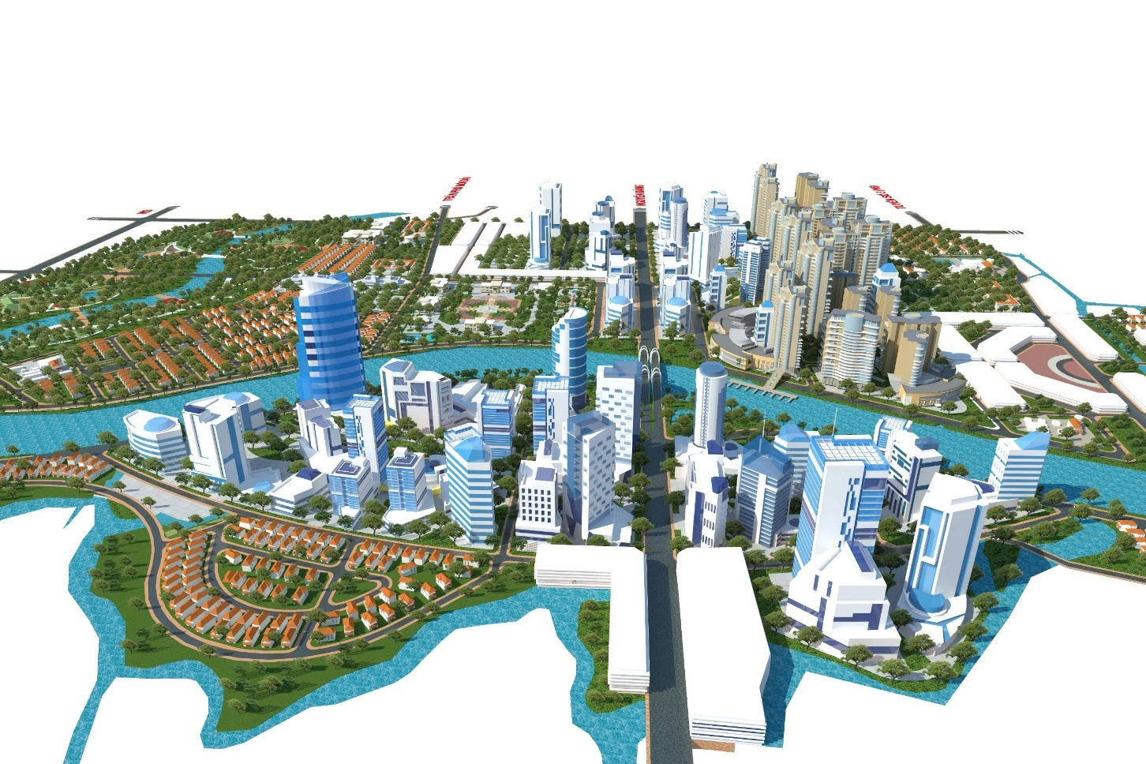
Phối cảnh minh hoạ nhìn về cầu Trà Đét

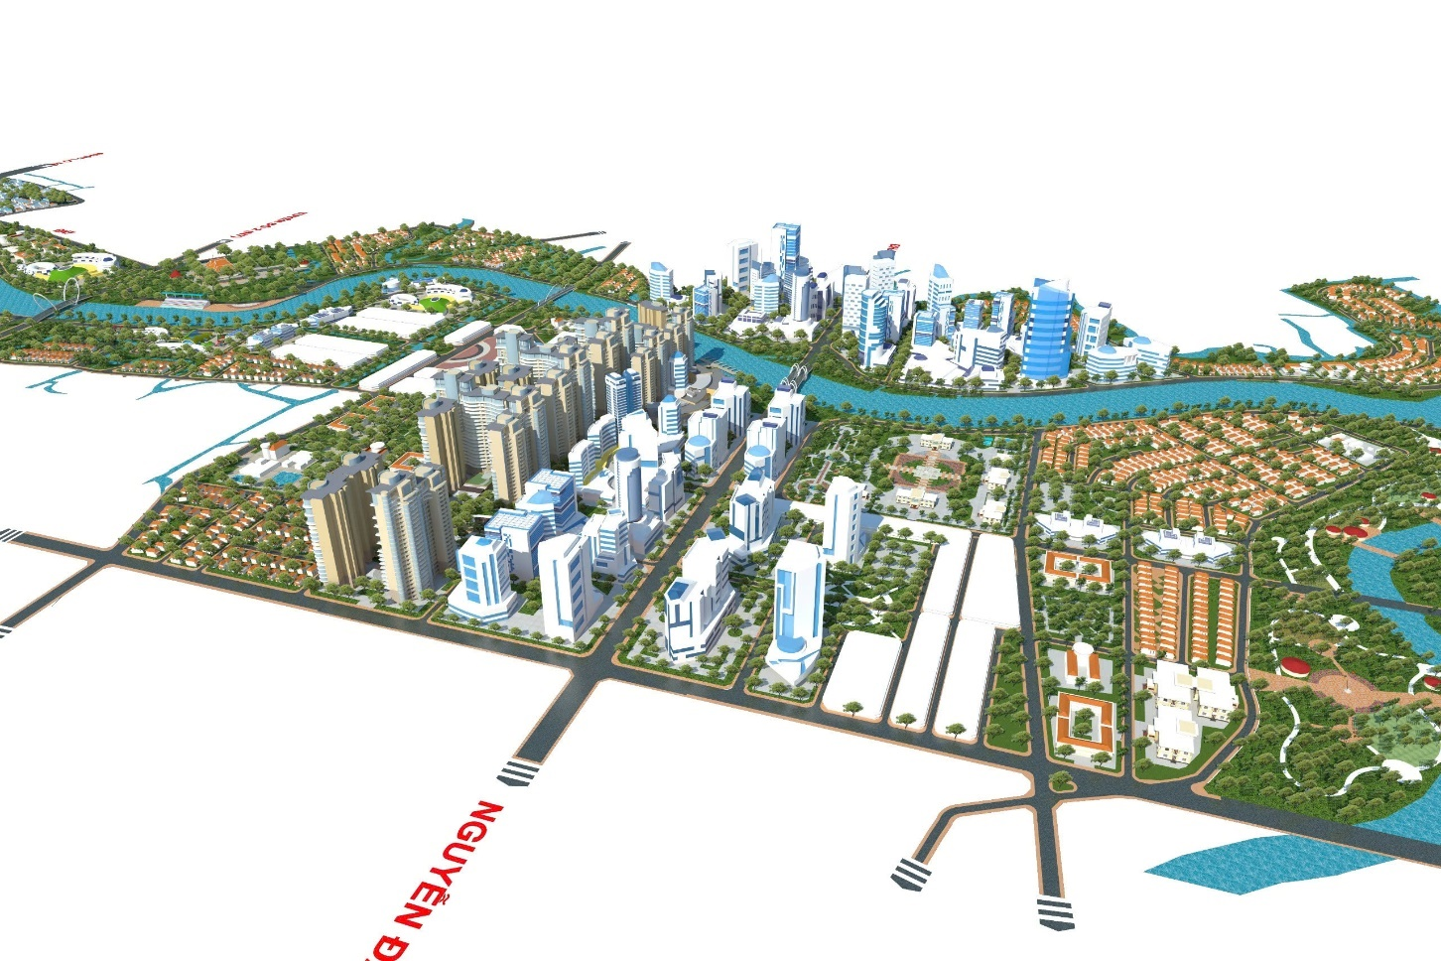

Phối cảnh minh hoạ trục đường Nguyễn Đáng ( đường chính đô thị )

5.4. THIẾT KẾ ĐÔ THỊ

5.4.1. Các yêu cầu chung tổ chức không gian, kiến trúc cảnh quan
- Đánh giá đặc trưng về môi trường và cảnh quan kiến trúc: Khu vực nghiên cứu có lợi thế về môi trường cảnh quan sinh thái của khu vực cây xanh mặt nước, cụ thể:
+ Bố cục quy hoạch công trình cần được nghiên cứu trên cơ sở phân tích về các điều kiện vi khí hậu của khu đất thiết kế, phải lựa chọn được giải pháp tối ưu về bố cục công trình để hạn chế tác động xấu của hướng nắng, hướng gió đối với điều kiện vi khí hậu trong công trình, hạn chế tối đa nhu cầu sử dụng năng lượng cho mục đích hạ nhiệt hoặc sưởi ấm trong công trình.
+ Quy mô công trình, mật độ xây dựng, tầng cao đã được xác lập trong quy hoạch tổng mặt bằng sử dụng đất.
+ Chiều cao công trình và các tầng nhà phải đảm bảo hài hòa, tính thống nhất với các công trình lân cận cho từng khu chức năng và cho toàn khu vực.
+ Khoảng lùi của công trình trên các đường phố chính và các ngã phố chính tuân thủ trong quy hoạch tổng mặt bằng sử dụng đất đã xác lập, đảm bảo tính thống nhất trên các tuyến phố; khuyến khích nghiên cứu khoảng lùi lớn hơn nhằm tạo không gian quảng trường đối với các ngã phố chính.
+ Hình khối, màu sắc, ánh sáng, hình thức kiến trúc chủ đạo của các công trình kiến trúc, hệ thống cây xanh, mặt nước, quảng trường phải phù hợp với không gian chung và tính chất sử dụng của công trình.
+ Độ vươn ra của các chi tiết kiến trúc như mái đón, mái hè phố, bậc thềm, ban công và các chi tiết kiến trúc (gờ, chỉ, phào, ...) không vượt quá chỉ giới đường đỏ, phải đảm bảo hài hòa, đảm bảo tính thống nhất và mối tương quan về độ vươn ra với các công trình lân cận cho từng khu chức năng và cho toàn khu vực; khuyến khích nghiên cứu xây dựng độ vươn ra của các chi tiết kiến trúc công trình bằng nhau.
+ Vật lệu lát vỉa hè, bó vỉa sử dụng vật liệu tự nhiên, kết cấu bền vững đảm bảo sử dụng lâu dài; Vỉa hè đảm bảo quy chuẩn, khuyến khích mở rộng, có thiết kế cho người tàn tật theo tiêu chuẩn.
+ Chiếu sáng đô thị sử dụng đèn LED ánh sáng vàng.
+ Trạm sạc điện dành cho các phương tiện sử dụng điện được bố trí tại các bãi đỗ xe.
+ Bố trí nhà vệ sinh công cộng tại bãi đỗ xe và các công viên cây xanh.
+ Cổng ra vào, biển hiệu quảng cáo phải đảm bảo hài hòa, đảm bảo tính thống nhất và mối tương quan về kích thước (chiều cao, chiều rộng), hình thức kiến trúc với các công trình lân cận cho từng khu chức năng và cho toàn khu vực; khuyến khích nghiên cứu xây dựng đảm bảo tính thống nhất bằng nhau.

5.4.2. Xác định các chỉ tiêu khống chế về khoảng lùi
- Đối với các trục đường đi qua khu vực đã có quy hoạch chi tiết hoặc thiết kế đô thị được duyệt thì quản lý theo quy hoạch chi tiết hoặc thiết kế đô thị được duyệt;
- Đối với các trục đường chưa có quy hoạch chi tiết hoặc thiết kế đô thị được duyệt:
+ Đối với nhà ở liên kế, nhà ở tái định cư và chỉnh trang: được phép xây dựng trùng với chỉ giới đường đỏ;
+ Đối với nhà ở biệt thư: khuyến khích khoảng lùi công trình tối thiểu 3m;
+ Công trình hành chính, cơ quan; công cộng; thương mại dịch vụ và các loại công trình khác: Cách chỉ giới đường đỏ các trục đường tối thiểu 3m đối với công trình có chiều cao < 28m, tối thiểu 6m đối với công trình có chiều cao ≥ 28m; cách ranh giới các mặt còn lại của lô đất tối thiểu 2m. Khuyến khích xây dựng với chỉ giới xây dựng lớn hơn để có khoảng không gian mở phía trước tạo cảnh quan, thu hút tầm nhìn, tăng khả năng kết nối.
+ Ngoài ra, tất cả các công trình phải tuân thủ theo bề rộng mặt đường (được giới hạn bởi các chỉ giới đường đỏ) và chiều cao công trình đảm bảo tuân thủ theo QCVN01:2021/BXD; cụ thể:
Bề rộng mặt đường tiếp giáp với lô đất xây dựng công trình (m) | Chiều cao xây dựng công trình (m)
 | <19 | 19÷<22 | 22÷<28 | ≥28
<19 | 0 | 3 | 4 | 6
19÷<22 | 0 | 0 | 3 | 6
≥22 | 0 | 0 | 0 | 6
* Quy định cụ thể sẽ được xác định trong giai đoạn lập quy hoạch chi tiết hoặc thiết kế đô thị phù hợp quy định nêu trên, đồng thời phải đảm bảo tính đồng nhất theo từng tuyến phố để tạo mỹ quan đô thị.

5.4.3. Cảnh quan đô thị khu vực trung tâm, dọc các trục đường chính, các khu vực không gian mở, các công trình điểm nhấn
5.4.3.1. Cảnh quan đô thị khu vực trung tâm
- Không gian văn hóa, y tế, giáo dục: Hình khối phải thể hiện được tính chất công trình, phù hợp với hình thức kiến trúc chung của toàn tuyến phố. Nên dùng những tông màu sáng (trắng, trắng xám, kem,…) làm chủ đạo tạo cảm giác nhẹ nhàng, gần gũi, phối kết những gam màu đậm tạo điểm nhấn cho công trình. Các công trình xây dựng nên tạo khoảng lùi lớn phía trước cổng để tạo cảnh quan, mặt khác làm chỗ tập kết (có chiều sâu tối thiểu 5 m, chiều ngang tối thiểu 8 m) là nơi tập hợp học sinh đối với công trình giáo dục; là sân chờ đợi, thoát người đối với công trình y tế, văn hóa, tránh tình trạng để xe lấn chiếm lòng lề đường, ảnh hưởng mỹ quan và trật tự an toàn đô thị.
- Không gian thương mại, dịch vụ hỗn hợp:
+ Trọng tâm của khu chức năng là nhóm công trình thương mại-dịch vụ hình thành tuyến phố thương mại dịch vụ và có khả năng khai thác hình thái bắt mắt đa dạng.
+ Các không gian thương mại thường được bố trí ở các tầng khối đế của công trình cần tạo không gian sinh động, nhộn nhịp, nổi bật, thu hút tầm nhìn, sự chú ý của người đi đường bằng ánh sáng, màu sắc, biển quảng cáo,… nhưng phải được sắp đặt có nghệ thuật, góp phần làm sinh động thêm không gian đường phố. Các công trình cần được bố trí với khoảng lùi vừa phải, vừa đáp ứng được chức năng thương mại, vừa tạo khoảng không gian mở kết nối không gian thương mại của công trình với các công trình lân cận, hình thành khu phố mua sắm với các cửa hàng dọc theo đường, tạo thành không gian sầm uất tập trung nhiều người. Hình khối kiến trúc nên đơn giản, hiện đại, khuyến khích công trình mang tính biểu tượng.
- Không gian khu ở:
+ Đối với các khu ở hiện trạng chỉnh trang: Được giữ lại trong quá trình thực hiện quy hoạch, tuy nhiên khi có điều kiện cải tạo, xây mới cần tuân thủ theo các quy định riêng đối với từng khu vực. Nhà ở hiện hữu trên các trục chính đô thị cần có những quy định chặt chẽ, cụ thể về mật độ, tầng cao, chiều cao từng tầng, hình thức kiến trúc, màu sắc, khoảng lùi,… tạo sự thống nhất đồng bộ trên toàn tuyến, tạo bộ mặt đô thị khang trang. Khuyến khích cải tạo chỉnh trang theo kiểu dáng kiến trúc cũ và cùng một xu hướng.
+ Đối với nhà ở xây dựng mới: Nhà ở liên kế thương mạin dọc các tuyến đường chính, đường liên khu vực khuyến khích ở kết hợp thương mại dịch vụ, hình thành tuyến phố thương mại với lối dành cho người đi bộ, chỗ để xe,…
+ Nhà ở liên kế sân vườn: Bố trí ở những khu vực đường nội bộ bên trong, khuyến khích khoảng lùi lớn để tạo sân vườn, hàng rào xanh trước công trình, cải thiện vi khí hậu và tạo mỹ quan cho khu ở.
+ Nhà ở biệt thự, nhà vườn: Bố trí các lô nhà cần chú ý đến các hướng nhìn, tạo những góc nhìn đẹp. Các công trình kế nhau nên có sự tương đồng về hình dáng lô đất, kiểu dáng kiến trúc, khoảng lùi,… khuyến khích sử dụng hình thức kiến trúc mái ngói. Mật độ xây dựng tối đa 70%, khuyến khích xây dựng thấp hơn để tạo không gian xanh trong mỗi công trình, tầng cao xây dựng tối đa là 3 tầng.
- Cảnh quan đô thị dọc các trục đường chính:
+ Ưu tiên tạo lập các không gian công cộng, cảnh quan đô thị để nâng cao chất lượng, môi trường đô thị; các công trình phải đảm bảo khoảng lùi theo quy định cụ thể tại bản vẽ đồ án theo tiêu chuẩn, quy chuẩn xây dựng Việt Nam, đảm bảo tính thống nhất trên các tuyến phố; khuyến khích nghiên cứu khoảng lùi lớn hơn quy định nhằm tạo không gian thoáng đối với các tuyến phố chính.
+ Không gian kiến trúc dọc các trục không gian chính khuyến khích tổ chức đa chức năng nhằm phục vụ người dân và tạo hình ảnh đô thị khang trang, nhộn nhịp với điểm nhấn là các công trình cao tầng tại các nút giao lớn hay các không gian mở, các công trình thấp tầng có kiến trúc độc đáo: Công trình biểu tượng, công viên, quảng trường,...
- Các khu vực không gian mở: Hệ thống không gian mở là trọng tâm trong tổ chức không gian đô thị, mang lại giá trị sử dụng rất cao cho các quỹ đất liền kề, đồng thời là khung liên kết mềm kết nối các khu chức năng trong đô thị. Tương quan giữa hệ thống không gian mở và khu vực xây dựng đóng vai trò quan trọng về chức năng sử dụng, cải thiện môi trường cũng như quan hệ thẩm mỹ trong cảnh quan đô thị. Hệ thống không gian mở bao gồm:
+ Các mảng không gian mở chính tạo bởi: Cây xanh cảnh quan ven sông, quảng trường, công viên đô thị, cây xanh vườn hoa trong khu ở.
+ Các tuyến không gian mở dọc theo các trục giao thông.
- Các công trình điểm nhấn
+ Các điểm nhấn cục bộ trong nhóm công trình công cộng. Kiến trúc các công trình này phải nghiên cứu hài hòa với cảnh quan cây xanh mặt nước, có đường nét hiện đại và sang trọng.
+ Khu vực điểm nhấn cảnh quan: Công viên cây xanh, mặt nước, đây là khu vực không gian mở có diện tích mặt nước lớn kết nối với không gian xung quanh
+ Điểm nhìn quan trọng: Các điểm nhìn quan trọng là các hướng:
+ Trên đường Nguyễn Đáng, hướng nhìn về cầu Trà Đét;
+ Các hướng nhìn từ dọc theo 02 bên bờ sông Láng Thé và sông Ba Si.
- Chiều cao công trình: Chiều cao công trình được xác định trên cơ sở tuân thủ các quy chuẩn, tiêu chuẩn xây dựng hiện hành (cụ thể cho từng lô đất xem chi tiết trong bảng thống kê các chỉ tiêu sử dụng đất).
+ Trong khu vực nghiên cứu, các công trình cao tầng với 25 tầng, là điểm nhấn chủ đạo của khu vực.
+ Cao độ từng tầng của các công trình lân cận phải có tính tương đồng, đồng đều về các phân vị dọc ngang.

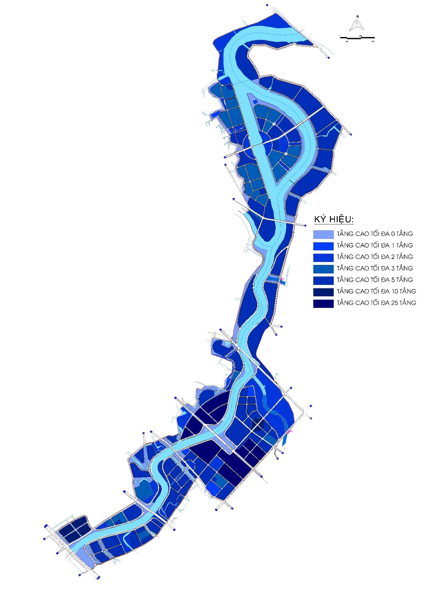
5.4.3.2. Hình khối, màu sắc, hình thức kiến trúc chủ đạo của các công trình kiến trúc:
- Đối với công trình nhà ở trung cao tầng: hình khối công trình đơn giản hiện đại, màu sắc nhẹ nhàng, hài hòa, không sử dụng màu sắc chói, đậm, gây phản cảm. vật liệu công trình là những vật liệu địa phương sẵn có.
- Đối với công trình thấp tầng: kiến trúc chủ đạo là mái dốc, hiện đại, màu sắc hài hòa.
- Đối với các công trình có chức năng điểm nhấn đô thị sử dụng giải pháp hợp khối kết hợp các tiểu cảnh trong ô đất nhằm tôn thêm điểm nhấn về không gian cho công trình. hình thức kiến trúc hiện đại, độc đáo, màu sắc hài hòa với các khu vực xung quanh.
5.4.3.3. Hệ thống cây xanh, mặt nước và quảng trường:
a. Công viên cây xanh:
- Thiết kế hình thức là không gian mở, hạn chế bố trí tường rào thiết lập công viên mở.
- Việc trồng cây xanh đô thị phải đúng quy trình kỹ thuật, đúng chủng loại, tiêu chuẩn cây và đảm bảo an toàn. Cây mới trồng phải được bảo vệ chăm sóc, chống giữ thân cây chắc chắn, ngay thẳng để cây sinh trưởng và phát triển tốt.
b. Cây xanh đường phố:
- Thiết kế và lựa chọn cây trồng phải hợp lý để phát huy vai trò trang trí, phân cách, chống bụi, chống ồn, phối kết kiến trúc, tạo cảnh quan đường phố, cải tạo vi khí hậu, vệ sinh môi trường, chống nóng.
- Không dùng các loại cây gây độc hại, nguy hiểm cho khách bộ hành, tránh cản trở tầm nhìn giao thông và không ảnh hưởng tới các công trình hạ tầng đô thị (đường dây, đường ống, kết cấu vỉa hè, mặt đường...).
- Khuyến khích trồng dải cây xanh phân chia giữa vỉa hè đi bộ và mặt đường giao thông cơ giới để cản bụi, tiếng ồn, tạo không gian cây xanh nhiều lớp, nhiều tầng bậc.
- Trồng cây bóng mát trên các dải cây xanh đủ lớn để tăng độ che phủ và giảm nhiệt cho đô thị.
- Cây xanh cách ly phải cần đảm bảo không cản trở tầm nhìn, không có rễ lớn ảnh hưởng đến các hạng mục hạ tầng kỹ thuật.
- Kích thước chỗ trồng cây được quy định như sau: cây hàng trên hè, lỗ để trống hình tròn đường kính tối thiểu 1,2m; hình vuông tối thiểu 1,2mx1,2m.
- Chủng loại cây và hình thái lỗ trống phải đồng nhất trên cả tuyến đường, hình thành hệ thống cây xanh liên tục và hoàn chỉnh, không trồng quá nhiều loại cây trên cùng một tuyến phố.
Yêu cầu đối với cây xanh dọc các tuyến đường:
- Cây thân thẳng, gỗ dai đề phòng bị giòn, gãy bất thường, tán lá gọn, thân cây không có gai, có độ phân cành cao.
- Lá cây có bản rộng để tăng quang hợp, tăng hiệu quả làm sạch môi trường.
- Không hấp dẫn côn trùng làm ảnh hưởng vệ sinh môi trường.
- Tuổi thọ cây dài (50 năm trở lên) có tốc độ tăng trưởng tốt, có sức chịu đựng thời tiết khắc nghiệt, ít sâu bệnh, mối mọt.
- Khuyến khích cây có hoa đẹp, có biểu hiện đặc trưng theo mùa (ngọc lan, phượng, bằng lăng...).
- Đối với các tuyến đường lớn có chiều rộng hè phố trên 5m nên trồng các loại cây có chiều cao 10-15m (khoảng cách cây trồng 12m, khoảng cách tối thiểu đối với lề đường 0,8m) hoặc loại cây có chiều cao >15m (khoảng cách cây trồng 15m, khoảng cách tối thiểu đối với lề đường 1m).
- Đối với các tuyến đường trung bình có chiều rộng hè phố từ 3m đến 5m nên trồng các loại cây có chiều cao <10m (khoảng cách cây trồng từ 4m đến 8m, khoảng cách tối thiểu đối với lề đường từ 0,6m) hoặc loại cây có chiều cao 10-15m (khoảng cách cây trồng 12m, khoảng cách tối thiểu đối với lề đường 0,8m).
- Đối với các tuyến đường nhỏ có chiều rộng hè phố hẹp dưới 3m hoặc đường cải tạo bị khống chế về mặt bằng và không gian thì cần tận dụng những cây hiện có hoặc trồng tại những vị trí thưa công trình, ít vướng đường dây trên không và không gây hư hại các công trình sẵn có, có thể trồng cây tạo cảnh, dây leo theo trụ hoặc đặt chậu cây.
- Vị trí trồng cây ở khoảng trước tường ngăn giữa hai nhà, tránh trồng giữa cổng hoặc trước chính diện nhà ở hoặc công trình.
- Cây xanh đường phố và các dải cây phải tạo thành một hệ thống cây xanh liên tục và hoàn chỉnh, không trồng quá nhiều loại cây trên một tuyến phố. trồng từ một đến hai loại cây đối với từng tuyến đường, phố có chiều dài dưới 2km. trồng từ một đến ba loại cây đối với các tuyến đường, phố có chiều dài từ 2km trở lên hoặc theo từng cung, đoạn đường.
- Đối với các dải phân cách có bề rộng dưới 2m chỉ trồng cỏ, các loại cây bụi thấp, cây cảnh. các dải phân cách có bề rộng từ 2m trở lên có thể trồng các loại cây thân thẳng có chiều cao và bề rộng tán lá không gây ảnh hưởng đến an toàn giao thông, trồng cách điểm đầu giải phân cách, đoạn qua lại giữa hai giải phân cách khoảng 3m - 5m để đảm bảo an toàn giao thông.
5.4.3.4. Cây xanh trong khu ở:
- Lưu ý khoảng cách các công trình xung quanh tiếp giáp với cây trồng như: cây bụi, cây thân gỗ cách tường nhà và công trình từ 2 đến 5m, cách vỉa hè và đường từ 1,5 đến 2m, cách các mạng ống ngầm từ 1 đến 2m
- Lựa chọn loại cây trồng và giải pháp thích hợp nhằm mang tính hiện đại nhưng không xa lạ với tập quán địa phương; không ảnh hưởng đến tầm nhìn các phương tiện giao thông.
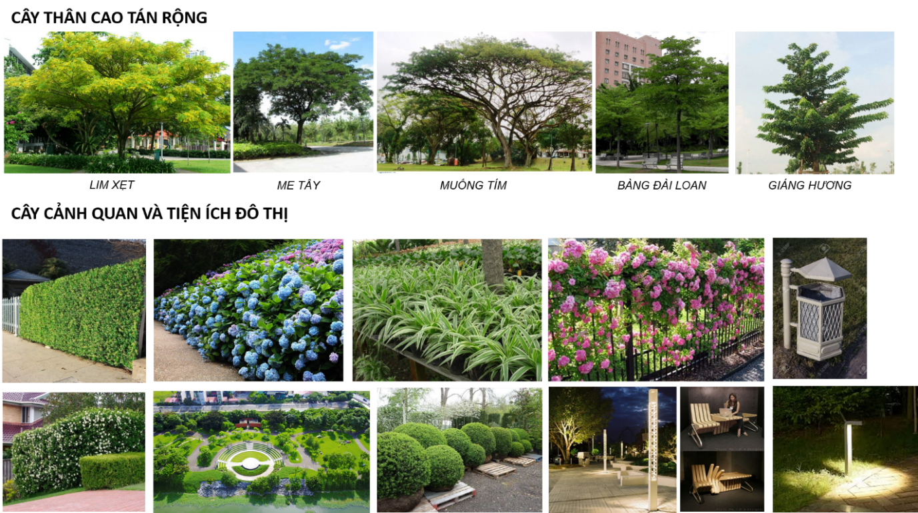

5.4.3.5. Hệ thống cầu cảnh quan
Cầu cảnh quan có hình thức kiến trúc đẹp, hiện đại. Cầu cảnh quan trên trục chính của toàn bộ khu vực nghiên cứu có thể lưu thông phương tiện giao thông cơ giới, các cầu cảnh quan còn lại lưu thông dưới hình thức kết hợp đi bộ và các loại hình giao thông nhẹ (light traffics).
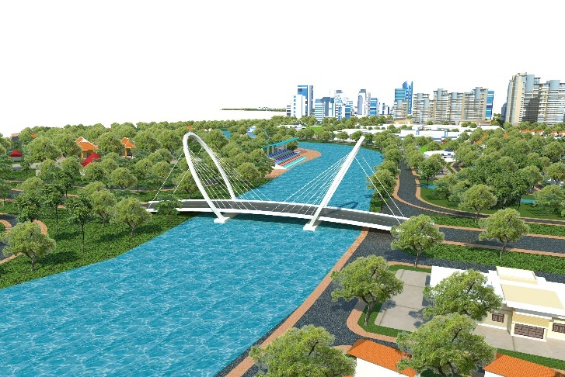
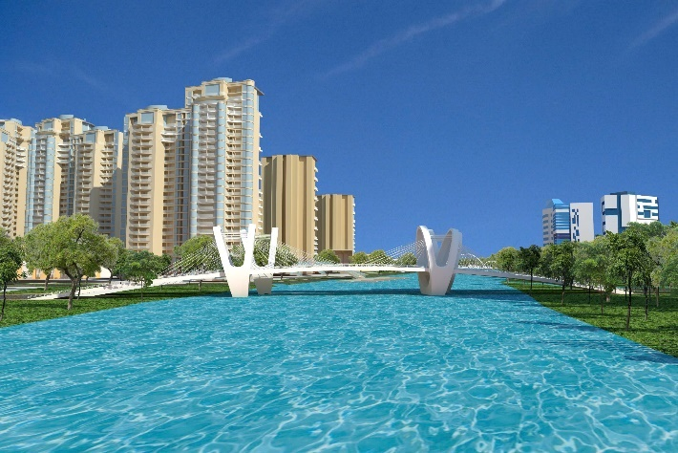

Minh họa hình thức cầu cảnh quan

5.4.3.6. Trang thiết bị đô thị:
- Trang thiết bị đô thị cần đảm bảo tiện nghi sử dụng và thể hiện được đặc trưng, bản sắc riêng.
- Kiểu dáng và màu sắc của các trang thiết bị phải đảm bảo tính thẩm mỹ, hài hòa với cảnh quan chung về hình dáng, màu sắc. Thiết kế cần đạt hiệu quả về mặt nhận biết, mạch lạc về thông tin, thân thiện với mọi đối tượng sử dụng.
- Áp dụng các ý tưởng mới, mang tính sáng tạo để đạt hiệu quả sử dụng cao hơn và tạo bản sắc riêng của khu đô thị.
- Khuyến khích sử dụng các vật liệu tái chế, vật liệu xanh.
Các trang thiết bị tiện ích đô thị phải phù hợp với từng khu vực chức năng riêng.
* Khu vực trục giao thông chính, trục giao thông cảnh quan
Khu vực này cần có các tiện ích đô thị phục vụ cho giao thông, giao lưu giữa các đối tượng khác nhau với màu sắc hấp dẫn, hiện đại và đa dạng.
* Khu vực công cộng, dịch vụ
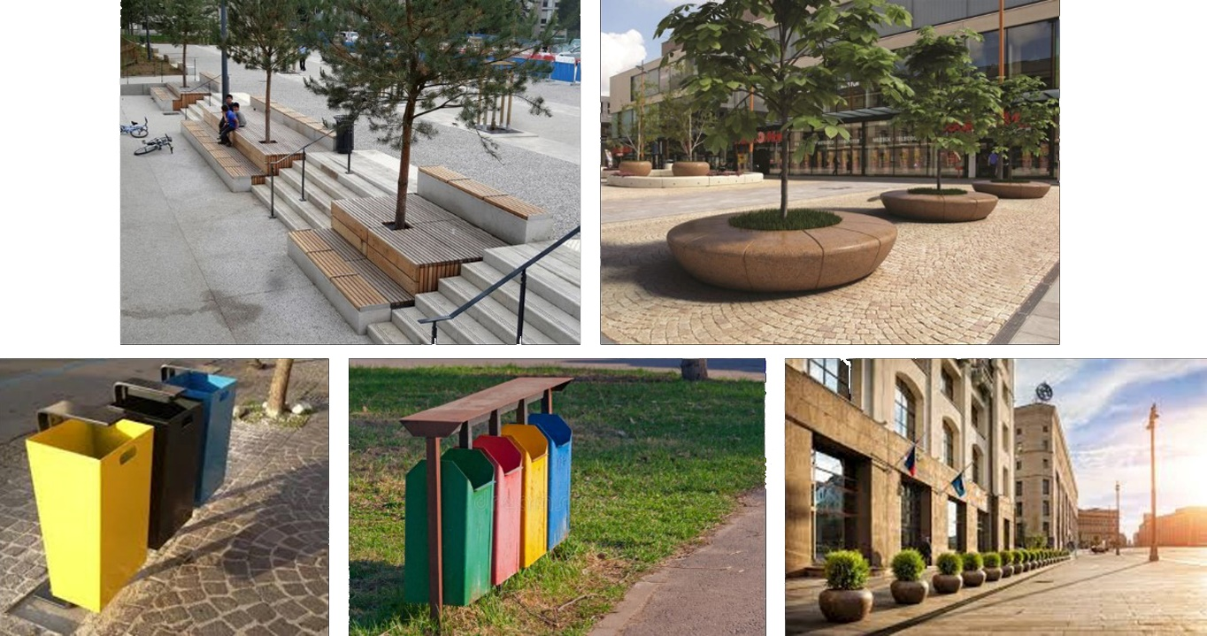
Trang thiết bị tiện ích đô thị trong khu vực này cần có hình thái kiến trúc hiện đại, thuận tiện cho việc sử dụng. Khả năng giao tiếp giữa con người với con người thông qua các trang thiết bị đô thị (giao tiếp nói chuyện trên các bục cây thấp trong công viên, giao tiếp nói chuyện khi giải lao nghỉ ngơi hoặc đứng chờ phương tiện công cộng dọc các tuyến đường giao thông,…) cần phải được chú trọng, thể hiện ở việc lựa chọn các trang thiết bị đô thị đa chức năng, có màu sắc hấp dẫn, hiện đại.
5.4.3.6. Chiếu sáng đô thị:
a. Chiếu sáng đường phố:
- Chiếu sáng đường phố phải đáp ứng các tiêu chuẩn kỹ thuật, đảm bảo yêu cầu chiếu sáng thuận tiện, an toàn cho người tham gia giao thông dọc các tuyến đường.
- Chiếu sáng đường phố phải đáp ứng các hoạt động giao thông phức hợp dọc các tuyến đường gồm giao thông cơ giới, giao thông công cộng, đi xe đạp, đi bộ.
- Giải pháp chiếu sáng và các trang thiết bị chiếu sáng phải đảm bảo yêu cầu mỹ quan đô thị, tạo hình ảnh đặc trưng riêng của Khu đô thị. Có thể sử dụng các giải pháp thiết kế riêng các trang thiết bị chiếu sáng (mẫu cần đèn, chóa đèn,…) và thống nhất sử dụng chung cho toàn Khu đô thị.
b. Chiếu sáng công trình:
- Chiếu sáng công trình gắn với các giải pháp thiết kế kiến trúc của từng công trình, góp phần tạo mỹ quan cho không gian đô thị về đêm. Các giải pháp chiếu sáng công trình phải đảm bảo hài hòa với tổng thể đô thị
- Ứng dụng công nghệ hiện đại, chiếu sáng mỹ thuật, tiết kiệm năng lượng, bền vững về thời gian để tạo cảnh quan đô thị. Các giải pháp chiếu sáng mỹ thuật được quyết định riêng theo từng dự án cụ thể và gắn với sự kiện cụ thể.
- Đặc biệt cần sử dụng chiếu sáng nghệ thuật khu vực quảng trường trước trung tâm
hành chính tạo điểm nhấn cho đô thị vào ban đêm.
c. Chiếu sáng quảng cáo, biển hiệu:
Quy định thống nhất về chiếu sáng quảng cáo, chiếu sáng biển hiệu trong toàn Khu đô thị. Không sử dụng các chiếu sáng mạnh làm ảnh hưởng tới người tham gia giao thông và gây ô nhiễm ánh sáng cho đô thị.
- Chiếu sáng quảng cáo phải hướng tới đối tượng cụ thể, tầm nhìn cụ thể, không làm ảnh hưởng tới cảnh quan chung của khu đô thị. Kiểm soát đặc biệt việc sử dụng chiếu sáng bằng đèn lazer và đèn led.
- Các giải pháp chiếu sáng phải được phân tích, đánh giá về công năng, kỹ thuật và thẩm mỹ từ giai đoạn thiết kế đến giai đoạn khai thác sử dụng, hạn chế các tác động tiêu cực tới mỹ quan đô thị.
5.4.3.7. Biển biển quảng cáo, biển chỉ dẫn:
Xây dựng, lắp đặt biển quảng cáo, biển hiệu, biển báo theo quy định chung, tuân thủ các quy chuẩn, tiêu chuẩn có liên quan và tạo nên hình thức riêng, thống nhất toàn Khu đô thị.

a. Biển quảng cáo:
- Kiểm soát chặt chẽ các hình thức quảng cáo để đảm bảo tạo mỹ quan và văn minh cho đô thị.
- Biển quảng cáo giới thiệu các công trình, khu vực chức năng được thiết kế giống nhau trên cùng 1 trục phố hoặc thống nhất chung trong toàn Khu đô thị.
- Sử dụng kết hợp các tủ quảng cáo gắn với nhà chờ xe buýt, tủ thông tin chỉ dẫn.
- Vị trí các biển quảng cáo bố trí theo các khu vực có chiều cao 2,5 - 4,0 m, tương đương với tầng 1 (tầng trệt) của công trình.
- Các khu vực công cộng, điểm tập trung đông người sử dụng các biện pháp quảng cáo gắn với các kiến trúc nhỏ, điêu khắc đô thị để góp phần tạo mỹ quan chung và tạo ký hiệu nhận biết cho các khu vực trong Khu đô thị. Bố trí các box quảng cáo gắn với chỉ dẫn thông tin
- Nghiêm cấm mọi hình thức quảng cáo không đúng nơi quy định. Các hoạt động quảng cáo, lắp đặt biển kiên cố hoặc tạm thời phải được sự đồng ý của cơ quan quản lý quy hoạch kiến trúc khu đô thị.
- Chi tiết theo Thông tư số 19/2013/TT-BXD ngày 31/10/2013 của Bộ Xây dựng về Ban hành Quy chuẩn kỹ thuật quốc gia về Phương tiện quảng cáo ngoài trời.
b. Biển chỉ dẫn
- Thiết kế hệ thống biển chỉ dẫn riêng, thống nhất sử dụng trong đô thị, có ký hiệu riêng đối với các khu vực sử dụng chung và khu vực sử dụng hạn chế, tham khảo minh họa.
- Hệ thống biển chỉ dẫn thiết kế đầy đủ, chuẩn hóa góp phần thông tin, hướng dẫn hoạt động thuận lợi, an toàn cho mọi người trong Khu đô thị

CHƯƠNG VI

QUY HOẠCH HỆ THỐNG CÔNG TRÌNH HẠ TẦNG KỸ THUẬT

6.1. CHUẨN BỊ KỸ THUẬT

6.1.1. Cao độ nền
6.1.1.1. Cơ sở thiết kế :
Phương án chuẩn bị kỹ thuật đất xây dựng Khu đô thị dọc sông Láng Thé được nghiên cứu trên cơ sở các tài liệu, số liệu sau :
Bản đồ địa hình hiện trạng Khu đô thị dọc sông Láng Thé.
Bản đồ quy hoạch sử dụng đất Khu đô thị dọc sông Láng Thé, tỷ lệ 1/2000.
Tham khảo các tài liệu: Điều chỉnh quy hoạch chung xây dựng TP. Trà Vinh mở rộng giai đoạn đến năm 2045; dự án hạ tầng hồ chứa nước ngọt dọc bờ sông Láng thé đảm bảo an ninh nguồn nước các huyện Càng Long, Châu Thành và thành phố Trà Vinh ( giai đoạn 1 ); các số liệu, tài liệu về điều kiện tự nhiên khu vực Thành phố Trà Vinh ( mở rộng ).
Các tiêu chuẩn quy phạm hiện hành của Nhà nước.
6.1.1.2. Nguyên tắc quy hoạch cao độ nền
Tuân theo định hướng chuẩn bị kỹ thuật được xác định theo Quy hoạch vùng tỉnh Trà Vinh, Quy hoạch chung thành phố Trà Vinh ( mở rộng ) về các nội dung như: cao độ xây dựng, lưu vực thoát nước, tỉ lệ cống thoát nước theo đường giao thông.
Bám sát địa hình tự nhiên nhưng phải đảm bảo yêu cầu thoát nước và tổ chức giao thông, xây dựng, sinh hoạt đời sống.
Các khu vực đất tôn giáo, cây xanh lâu năm, các khu vực chưa có định hướng xây dựng trong ngắn hạn phải được tôn trọng hiện trạng về địa hình.
6.1.1.3. Quy hoạch chiều cao đất xây dựng (san nền ):
Thành phố Trà Vinh thuộc lưu vực sông Cổ Chiên. Cao độ khống chế theo Quy hoạch Vùng tỉnh Trà Vinh là: HXD = 2,40 (xem lại với QHC) (ứng với P = 2% của sông Cổ Chiên).
Các khu vực cây xanh, dải cây xanh cách ly ven sông rạch, đất đai không xây dựng… có thể giữ nguyên trạng thái địa hình tự nhiên, hạn chế san lấp.
Để đảm bảo an toàn ngập lụt cho các trục giao thông trọng yếu, chọn cao độ thiết kế tối thiểu cho các trục đường chính là Htk ≥ 2,50m.
Khu vực quy hoạch có 2 tuyến sông chính là sông Láng Thé và sông Ba Si, và hệ thống kênh rạch nhỏ chằng chịt. Khu vực được phân chia thành rất nhiều tiểu lưu vực, thoát nước về kênh rạch gần nhất. Ở mỗi tiểu lưu vực, thiết kế bề mặt cao ở phạm vi đất đai xây dựng và thấp về phía kênh rạch, độ dốc mặt nền tối thiểu 0,4% để đảm bảo yêu cầu thoát nước mặt.
Cao độ thiết kế được quy định cho các nút giao thông chính theo định hướng phát triển hệ thống giao thông theo đồ án quy hoạch thành phố Trà Vinh (mở rộng ).
6.1.2. Thoát nước mưa
Hệ thống thoát nước mưa được tách riêng với nước thải sinh hoạt. Hệ thống cống thoát nước mưa là cống BTCT, cống được đặt trên vỉa hè và dọc theo các tuyến đường.
Trong khu vực thiết kế phân chia nhiều tiểu lưu vực thoát nước có diện tích nhỏ nhằm giảm kích thước cống
Nước mưa chảy theo bề mặt khu đất xây dựng đến đường phố và được thu gom vào hệ thống thoát nước mưa. Sau đó nước mưa sẽ chảy theo cống đến nguồn tiếp nhận là sông Láng Thé, sông Ba Si và các kênh rạch nhỏ trong phạm vi khu vực quy hoạch.
Hệ thống thoát nước dọc theo đường phố chủ yếu dùng cống ngầm bê tông cốt thép để đảm bảo khả năng vận chuyển nước mưa được nhanh nhất, và tiết kiệm diện tích quỹ đất;
Bố trí cống ngầm ở 1 bên đường đối với đường khu vực có lộ giới dưới 30m. Đối với đường chính khu vực có lộ giới từ 30m trở lên và các đường cấp cao hơn, bố trí cống ở 2 bên đường để phân tán bớt lưu lượng nước mưa, giảm kích thước cống và tạo điều kiện thoát nước nhanh hơn.
Sông Láng Thé, sông Ba Si và các kênh rạch nhỏ có thể được sử dụng như 1 yếu tố thoát nước mưa tự nhiên, hành lang thoát lũ trong một số trường hợp. Để đảm bảo khả năng thoát nước, hệ thống sông rạch này cần được nạo vét, khơi thông dòng chảy định kỳ.
Đường phố dọc theo các khu vực phát triển nhà vườn sinh thái, khu du lịch tổ chức hệ thống thoát nước mưa bằng mương, rãnh hở hoặc có nắp đậy, lát đáy bằng vật liệu thân thiện với môi trường. Điều này không chỉ tạo thuận lợi về thủy lực để nước thoát nhanh, chi phí thấp, mà còn phù hợp với xu hướng phát triển đô thị bền vững.
Tính toán quy mô mạng lưới thoát nước mưa:
Tính toán thuỷ lực theo TCVN:7957-2008 hệ thống thoát nước mưa theo phương pháp ‘cường độ giới hạn’. Lưu lượng nước mưa trong cống tính theo công thức :
Q = μ x c x q x F (l/s)
Trong đó :
Q : Lưu lượng tính toán cho 1 đoạn cống (l/s)
c : Hệ số dòng chảy, phụ thuộc vào đặc điểm mặt phủ của lưu vực thoát nước lấy trung bình. Theo tính toán c = 0,7 đối với khu vực xây dựng, c = 0,5 đối với khu vực phát triển nông nghiệp, nhà vườn sinh thái.
μ : Hệ số phân bố mưa rào, μ = 1 đối với lưu vực nhỏ hơn 300ha (theo TCVN 7957:2008).
q : Cường độ mưa tính toán (l/s.ha). Tính theo công thức
Trong đó:
q: cường độ mưa tính toán (l/s/ha),
P: chu kỳ lặp lại trận mưa tính toán. Lấy P = 5 đối với cống nước mưa trên đường chính đô thị, P = 2 đối với cống trên đường liên khu vực và các đường chính.
t: thời gian tập trung nước mưa (phút)
A, C, b, n:Hằng số khí tượng xác định theo điều kiện mưa của địa phương. Xác định A = 9150; C = 0,53; b = 28; n = 0,97 theo điều kiện mưa ở trạm Trà Vinh.
Lựa chọn đường cống có kích thước đủ lớn, đảm bảo chuyển tải hết lưu lượng mưa tính toán. Lưu lượng chuyển tải của cống được xác định theo công thức:
Qcống = 1/n x W x R2/3 x i1/2
Trong đó :
Q : Khả năng chuyển tải của cống. W : Diện tích mặt cắt ướt
i : Độ dốc thuỷ lực n : Hệ số nhám Manning.
R : Bán kính thuỷ lực.
6.1.3. Các biện pháp chuẩn bị kỹ thuật đặc biệt khác
Chống trượt và gia cố bờ: sông Láng Thé, sông Ba Si và các kênh rạch nhỏ trong khu vực quy hoạch cần được xây dựng kè chắn để phòng ngừa hiện tượng sạt lở, bảo vệ quỹ đất xây dựng thành phố và mỹ quan đô thị. Giải pháp kè chắn có mái hoặc tường thẳng đứng tùy theo khu vực và các yêu cầu khác về xây dựng đô thị. Chi tiết kết cấu kè chắn sẽ được đề xuất ở các đồ án hạ tầng kỹ thuật ở các giai đoạn sau.
- Ngoài ra, cần triển khai thực thi dự án “Hạ tầng hồ chứa nước ngọt dọc bờ sông Láng Thé” để đảm bảo an ninh nguồn nước các huyện Càng Long, Châu Thành và thành phố Trà Vinh; đồng thời phòng chống xâm nhập mặn và triều cường, tiêu ngập úng, sạt lở bờ sông, tạo kết nối giao thông. Dự án gồm các hạng mục chính như:
+ Tuyến đường chính dọc sông có tổng chiều dài tuyến khoảng 8.019m, lộ giới 13m.
+ Các tuyến đường nhánh kết nối, lộ giới 8,5m, tổng chiều dài các tuyến khoảng 1797m.
+ Cầu giao thông bắc qua sông Láng Thé
+ Hệ thống cống thoát nước phục vụ sản xuất nông nghiệp.
Phòng chống ngập lụt: bằng cách tăng cường khả năng tiêu thoát nước trên kênh rạch. Sông Láng Thé, sông Ba si và các kênh rạch nhỏ trong khu vực quy hoạch cần được nạo vét định kỳ để đảm bảo tiết diện thoát nước, duy trì chế độ thủy lực tốt nhất để đảm bảo thoát nước tốt.

6.2. GIAO THÔNG

6.2.1. Quy phạm và tiêu chuẩn áp dụng
QCVN 01-2021: “Quy chuẩn kỹ thuật Quốc gia về Quy hoạch Xây dựng” ;
QCVN 07-4:2016: “Quy chuẩn kỹ thuật Quốc gia các công trình HTKT Đô thị”;
TCVN 4054-2005: “Đường ô tô - Yêu cầu thiết kế ”;
TCXDVN 13592:2022: “Đường đô thị – Yêu cầu thiết kế ”.

6.2.2. Nguyên tắc thiết kế
Tuân thủ các định hướng về giao thông của Quy hoạch chung thành phố Trà vinh ( mở rộng ) đến năm 2030, tầm nhìn đến năm 2045;
Khớp nối và cập nhật các dự án;
Hệ thống giao thông khu vực phải đáp ứng nhu cầu đi lại của các phương tiện giao thông, đảm bảo khả năng liên hệ nhanh chóng và an toàn giữa các khu chức năng trong khu quy hoạch với các tuyến đường quy hoạch xung quanh khu đất;
Hệ thống các công trình phục vụ giao thông trong khu vực phải đáp ứng nhu cầu phát triển, đảm bảo thuận tiện cho các đối tượng tham gia giao thông; phải đáp ứng các yêu cầu nêu trong Quy chuẩn xây dựng công trình để đảm bảo người tàn tật tiếp cận sử dụng;
Vị trí các điểm đấu nối từ các đường nội bộ ra các tuyến đường xung quanh phải đảm bảo không gây ảnh hưởng nhiều đến dòng giao thông trên các tuyến đường này;
Trong khu vực quy hoạch, mạng lưới giao thông được thiết kế đến cấp hạng đường phân khu vực;
Mạng lưới đường được thiết kế theo nguyên tắc tốc độ và lưu lượng xe trên đường càng vào sâu khu quy hoạch càng giảm và ngược lại.

6.2.3. Giải pháp thiết kế
6.2.3.1. Đường giao thông
BẢNG THỐNG KÊ MẠNG LƯỚI ĐƯỜNG GIAO THÔNG
STT | TÊN ĐƯỜNG | MẶT CẮT | VỈA HÈ  TRÁI  (m) | MẶT ĐƯỜNG TRÁI  (m) | MẶT ĐƯỜNG PHẢI  (m) | VỈA HÈ  PHẢI  (m) | CHIỀU DÀI  TÍNH TOÁN  (m) | LỘ GIỚI  (m) | CHỈ GIỚI ĐƯỜNG ĐỎ  (m) | CHỈ GIỚI XÂY DỰNG  (m)
I | ĐƯỜNG DỐI NGOẠI |  |  |  |  |  | 19921
1 | ĐƯỜNG QL 53 | 1-1 | 10 | 21,25 | 21,25 | 10 | 828 | 62,5 | 31,25 | 0-6
2 | TUYẾN SỐ 2 ( N7 ) | 2-2 | 5 | 12,5 | 12,5 | 5 | 557 | 35 | 18 | 0-6
3 | ĐƯỜNG NGUYỄN ĐÁNG | 3-3 | 5 | 12 | 12 | 5 | 1.476 | 34 | 17 | 0-6
4 | ĐƯỜNG D4 | 4-4 | 5 | 10 | 10 | 5 | 1.659 | 30 | 15 | 0-6
5 | ĐƯỜNG N35 | 4-4 | 5 | 10 | 10 | 5 | 120 | 30 | 15 | 0-6
6 | ĐƯỜNG N35a | 4-4 | 5 | 10 | 10 | 5 | 550 | 30 | 15 | 0-6
7 | ĐƯỜNG DH04 | 4-4 | 5 | 10 | 10 | 5 | 1.025 | 30 | 15 | 0-6
8 | ĐƯỜNG N38 | 4-4 | 5 | 10 | 10 | 5 | 560 | 30 | 15 | 0-6
9 | ĐƯỜNG VÀO CỐNG LÁNG THÉ | 4-4 | 5 | 10 | 10 | 5 | 1.755 | 30 | 15 | 0-6
10 | ĐƯỜNG TRƯƠNG VĂN KỈNH | 5-5 | 4 | 10 | 10 | 4 | 1.651 | 28 | 14 | 0-6
11 | ĐƯỜNG BÙI HỮU NGHĨA | 5-5 | 4 | 10 | 10 | 4 | 5.070 | 28 | 14 | 0-6
12 | ĐƯỜNG VEN SÔNG CỔ CHIÊN | 5-5 | 4 | 10 | 10 | 4 | 870 | 28 | 14 | 0-6
13 | ĐƯỜNG ĐH7 | 6-6 | 4 | 9,75 | 9,75 | 4 | 2.345 | 27,5 | 13,75 | 0-6
14 | TUYẾN SỐ 3 ( N6 ) | 7-7 | 4 | 9 | 9 | 4 | 1.429 | 26 | 13 | 0-6
15 | ĐƯỜNG D31 | 7*-7* | 4 | 8 | 8 | 4 | 215 | 24 | 12 | 0-6
II | ĐƯỜNG DỐI NỘI |  |  |  |  |  | 65230
II.1 | ĐƯỜNG CHÍNH KHU VỰC |  |  |  |  |  | 16949
16 | ĐƯỜNG D1 | 8-8 | 3,5 | 7 | 7 | 3,5 | 804 | 21 | 11 | 0-3
17 | ĐƯỜNG D2 ( DOẠN 1 ) | 8-8 | 3,5 | 7 | 7 | 3,5 | 6.688 | 21 | 11 | 0-3
18 | ĐƯỜNG D3 | 8-8 | 3,5 | 7 | 7 | 3,5 | 7.656 | 21 | 11 | 0-3
19 | ĐƯỜNG D6 | 8-8 | 3,5 | 7 | 7 | 3,5 | 1.072 | 21 | 11 | 0-3
20 | ĐƯỜNG TRẦN PHÚ NỐI DÀI | 9-9 | 3,5 | 6,75 | 6,75 | 3,5 | 729 | 20,5 | 10,25 | 0-3
II.2 | ĐƯỜNG PHÂN KHU VỰC |  |  |  |  |  | 48281
21 | ĐƯỜNG N1 | 10-10 | 3 | 4 | 4 | 3 | 271 | 14 | 7,00 | 0-3
22 | ĐƯỜNG N12 | 10-10 | 3 | 4 | 4 | 3 | 323 | 14 | 7,00 | 0-3
23 | ĐƯỜNG N27 | 10-10 | 3 | 4 | 4 | 3 | 195 | 14 | 7,00 | 0-3
24 | ĐƯỜNG D19 | 10-10 | 3 | 4 | 4 | 3 | 173 | 14 | 7,00 | 0-3
25 | ĐƯỜNG D21 | 10-10 | 3 | 4 | 4 | 3 | 155 | 14 | 7,00 | 0-3
26 | ĐƯỜNG N29 | 10-10 | 3 | 4 | 4 | 3 | 1.140 | 14 | 7,00 | 0-3
27 | ĐƯỜNG D24 | 10-10 | 3 | 4 | 4 | 3 | 200 | 14 | 7,00 | 0-3
28 | ĐƯỜNG D7 | 10-10 | 3 | 4 | 4 | 3 | 2.819 | 14 | 7,00 | 0-3
29 | ĐƯỜNG D16 | 10-10 | 3 | 4 | 4 | 3 | 195 | 14 | 7,00 | 0-3
30 | ĐƯỜNG D22 | 10-10 | 3 | 4 | 4 | 3 | 135 | 14 | 7,00 | 0-3
31 | ĐƯỜNG N2 | 11-11 | 3 | 3,5 | 3,5 | 3 | 287 | 13 | 6,50 | 0-3
32 | ĐƯỜNG N20 | 11-11 | 3 | 3,5 | 3,5 | 3 | 137 | 13 | 6,50 | 0-3
33 | ĐƯỜNG N8 | 11-11 | 3 | 3,5 | 3,5 | 3 | 198 | 13 | 6,50 | 0-3
34 | ĐƯỜNG N16 | 11-11 | 3 | 3,5 | 3,5 | 3 | 360 | 13 | 6,50 | 0-3
35 | ĐƯỜNG N23 | 11-11 | 3 | 3,5 | 3,5 | 3 | 950 | 13 | 6,50 | 0-3
36 | ĐƯỜNG N24 | 11-11 | 3 | 3,5 | 3,5 | 3 | 890 | 13 | 6,50 | 0-3
37 | ĐƯỜNG N28 | 11-11 | 3 | 3,5 | 3,5 | 3 | 695 | 13 | 6,50 | 0-3
38 | ĐƯỜNG N30 | 11-11 | 3 | 3,5 | 3,5 | 3 | 277 | 13 | 6,50 | 0-3
39 | ĐƯỜNG N32 | 11-11 | 3 | 3,5 | 3,5 | 3 | 192 | 13 | 6,50 | 0-3
40 | ĐƯỜNG N33 | 11-11 | 3 | 3,5 | 3,5 | 3 | 372 | 13 | 6,50 | 0-3
41 | ĐƯỜNG N34 | 11-11 | 3 | 3,5 | 3,5 | 3 | 92 | 13 | 6,50 | 0-3
42 | ĐƯỜNG N39 | 11-11 | 3 | 3,5 | 3,5 | 3 | 206 | 13 | 6,50 | 0-3
43 | ĐƯỜNG N40 | 11-11 | 3 | 3,5 | 3,5 | 3 | 156 | 13 | 6,50 | 0-3
44 | ĐƯỜNG N41 | 11-11 | 3 | 3,5 | 3,5 | 3 | 199 | 13 | 6,50 | 0-3
45 | ĐƯỜNG N42 | 11-11 | 3 | 3,5 | 3,5 | 3 | 274 | 13 | 6,50 | 0-3
46 | ĐƯỜNG N58 | 11-11 | 3 | 3,5 | 3,5 | 3 | 230 | 13 | 6,50 | 0-3
47 | ĐƯỜNG N59 | 11-11 | 3 | 3,5 | 3,5 | 3 | 383 | 13 | 6,50 | 0-3
48 | ĐƯỜNG N60 | 11-11 | 3 | 3,5 | 3,5 | 3 | 255 | 13 | 6,50 | 0-3
49 | ĐƯỜNG D5 | 11-11 | 3 | 3,5 | 3,5 | 3 | 456 | 13 | 6,50 | 0-3
50 | ĐƯỜNG D12 | 11-11 | 3 | 3,5 | 3,5 | 3 | 516 | 13 | 6,50 | 0-3
51 | ĐƯỜNG D18 | 11-11 | 3 | 3,5 | 3,5 | 3 | 1.413 | 13 | 6,50 | 0-3
52 | ĐƯỜNG D23 | 11-11 | 3 | 3,5 | 3,5 | 3 | 620 | 13 | 6,50 | 0-3
53 | ĐƯỜNG D25 | 11-11 | 3 | 3,5 | 3,5 | 3 | 1.145 | 13 | 6,50 | 0-3
54 | ĐƯỜNG D26 | 11-11 | 3 | 3,5 | 3,5 | 3 | 354 | 13 | 6,50 | 0-3
55 | ĐƯỜNG D27 | 11-11 | 3 | 3,5 | 3,5 | 3 | 1.280 | 13 | 6,50 | 0-3
56 | ĐƯỜNG D28 | 11-11 | 3 | 3,5 | 3,5 | 3 | 1.154 | 13 | 6,50 | 0-3
57 | ĐƯỜNG D2 ( DOẠN 2 ) | 11-11 | 3 | 3,5 | 3,5 | 3 | 4.186 | 13 | 6,50 | 0-3
58 | ĐƯỜNG D33 | 11-11 | 3 | 3,5 | 3,5 | 3 | 498 | 13 | 6,50 | 0-3
59 | ĐƯỜNG D35 | 11-11 | 3 | 3,5 | 3,5 | 3 | 3.133 | 13 | 6,50 | 0-3
60 | ĐƯỜNG D37 | 11-11 | 3 | 3,5 | 3,5 | 3 | 3.707 | 13 | 6,50 | 0-3
61 | ĐƯỜNG D38 | 11-11 | 3 | 3,5 | 3,5 | 3 | 705 | 13 | 6,50 | 0-3
62 | ĐƯỜNG D32 | 11-11 | 3 | 3,5 | 3,5 | 3 | 580 | 13 | 6,50 | 0-3
63 | ĐƯỜNG N3 | 11-11 | 3 | 3,5 | 3,5 | 3 | 356 | 13 | 6,50 | 0-3
64 | ĐƯỜNG N4 | 11-11 | 3 | 3,5 | 3,5 | 3 | 357 | 13 | 6,50 | 0-3
65 | ĐƯỜNG N5 | 11-11 | 3 | 3,5 | 3,5 | 3 | 354 | 13 | 6,50 | 0-3
66 | ĐƯỜNG N9 | 11-11 | 3 | 3,5 | 3,5 | 3 | 260 | 13 | 6,50 | 0-3
67 | ĐƯỜNG N10 | 11-11 | 3 | 3,5 | 3,5 | 3 | 240 | 13 | 6,50 | 0-3
68 | ĐƯỜNG N11 | 11-11 | 3 | 3,5 | 3,5 | 3 | 202 | 13 | 6,50 | 0-3
69 | ĐƯỜNG N14 | 11-11 | 3 | 3,5 | 3,5 | 3 | 287 | 13 | 6,50 | 0-3
70 | ĐƯỜNG N17 | 11-11 | 3 | 3,5 | 3,5 | 3 | 530 | 13 | 6,50 | 0-3
71 | ĐƯỜNG N18 | 11-11 | 3 | 3,5 | 3,5 | 3 | 180 | 13 | 6,50 | 0-3
72 | ĐƯỜNG N19 | 11-11 | 3 | 3,5 | 3,5 | 3 | 274 | 13 | 6,50 | 0-3
73 | ĐƯỜNG N21 | 11-11 | 3 | 3,5 | 3,5 | 3 | 299 | 13 | 6,50 | 0-3
74 | ĐƯỜNG N22 | 11-11 | 3 | 3,5 | 3,5 | 3 | 218 | 13 | 6,50 | 0-3
75 | ĐƯỜNG N25 | 11-11 | 3 | 3,5 | 3,5 | 3 | 386 | 13 | 6,50 | 0-3
76 | ĐƯỜNG N26 | 11-11 | 3 | 3,5 | 3,5 | 3 | 387 | 13 | 6,50 | 0-3
77 | ĐƯỜNG N31 | 11-11 | 3 | 3,5 | 3,5 | 3 | 244 | 13 | 6,50 | 0-3
78 | ĐƯỜNG N43 | 11-11 | 3 | 3,5 | 3,5 | 3 | 218 | 13 | 6,50 | 0-3
79 | ĐƯỜNG N44 | 11-11 | 3 | 3,5 | 3,5 | 3 | 402 | 13 | 6,50 | 0-3
80 | ĐƯỜNG N45 | 11-11 | 3 | 3,5 | 3,5 | 3 | 284 | 13 | 6,50 | 0-3
81 | ĐƯỜNG N46 | 11-11 | 3 | 3,5 | 3,5 | 3 | 339 | 13 | 6,50 | 0-3
82 | ĐƯỜNG N47 | 11-11 | 3 | 3,5 | 3,5 | 3 | 182 | 13 | 6,50 | 0-3
83 | ĐƯỜNG N48 | 11-11 | 3 | 3,5 | 3,5 | 3 | 864 | 13 | 6,50 | 0-3
84 | ĐƯỜNG N49 | 11-11 | 3 | 3,5 | 3,5 | 3 | 182 | 13 | 6,50 | 0-3
85 | ĐƯỜNG D8 | 11-11 | 3 | 3,5 | 3,5 | 3 | 280 | 13 | 6,50 | 0-3
86 | ĐƯỜNG D9 | 11-11 | 3 | 3,5 | 3,5 | 3 | 282 | 13 | 6,50 | 0-3
87 | ĐƯỜNG D10 | 11-11 | 3 | 3,5 | 3,5 | 3 | 282 | 13 | 6,50 | 0-3
88 | ĐƯỜNG D11 | 11-11 | 3 | 3,5 | 3,5 | 3 | 500 | 13 | 6,50 | 0-3
89 | ĐƯỜNG D13 | 11-11 | 3 | 3,5 | 3,5 | 3 | 320 | 13 | 6,50 | 0-3
90 | ĐƯỜNG D14 | 11-11 | 3 | 3,5 | 3,5 | 3 | 467 | 13 | 6,50 | 0-3
91 | ĐƯỜNG D15 | 11-11 | 3 | 3,5 | 3,5 | 3 | 313 | 13 | 6,50 | 0-3
92 | ĐƯỜNG D17 | 11-11 | 3 | 3,5 | 3,5 | 3 | 115 | 13 | 6,50 | 0-3
93 | ĐƯỜNG D20 | 11-11 | 3 | 3,5 | 3,5 | 3 | 289 | 13 | 6,50 | 0-3
94 | ĐƯỜNG D29 | 11-11 | 3 | 3,5 | 3,5 | 3 | 198 | 13 | 6,50 | 0-3
95 | ĐƯỜNG D30 | 11-11 | 3 | 3,5 | 3,5 | 3 | 1.087 | 13 | 6,50 | 0-3
96 | ĐƯỜNG D34 | 11-11 | 3 | 3,5 | 3,5 | 3 | 1.068 | 13 | 6,50 | 0-3
97 | ĐƯỜNG N16 | 11-11 | 3 | 3,5 | 3,5 | 3 | 201 | 13 | 6,50 | 0-3
98 | ĐƯỜNG N13 | 11-11 | 3 | 3,5 | 3,5 | 3 | 260 | 13 | 6,50 | 0-3
99 | ĐƯỜNG N61 | 11-11 | 3 | 3,5 | 3,5 | 3 | 300 | 13 | 6,50 | 0-3
100 | ĐƯỜNG N62 | 11-11 | 3 | 3,5 | 3,5 | 3 | 95 | 13 | 6,50 | 0-3

* Đánh giá kết quả: Theo quy chuẩn QCVN 01:2021/BXD, Tỷ lệ đất giao thông (không bao gồm giao thông tĩnh) so với đất xây dựng đô thị tối thiểu tính đến đường phân khu vực: 18%.
Chi tiết tính Tỷ lệ đất giao thông sau khi quy hoạch phân khu như sau :
Theo QCVN 01:2021/BXD: đất xây dựng đô thị bao gồm đất dân dụng và ngoài dân dụng. Theo thông tư 04/2022/TT-BXD đất lâm nghiệp và đất mặt nước thuộc loại đất khác.
Tính tỷ lệ đất giao thông toàn khu:
(1) Tổng diện tích phân khu: 966,2 ha
(2) Diện tích đất mặt nước: 223,94 ha
=> Diện tích đất xây dựng đô thị: (1) – (2) = 742,26 ha
(3) Tổng diện tích đất giao thông trong đồ án quy hoạch phân khu: 153,29 ha
Vậy tỷ lệ đất giao thông toàn đô thị = (153,29/742,26)*100% = 20,65% đất xây dựng đô thị - đảm bảo quy chuẩn 01:2021/TT-BXD.
6.2.3.2. Các nút giao thông
Hiện nay tất cả các nút giao thông đều là giao cùng mức.
Các nút giao cắt giữa các tuyến đường cấp khu vực với các tuyến đường cấp thấp hơn khác phải đảm bảo khoảng cách giữa các nút giao này từ 250m trở lên. Trường hợp không đạt, chỉ cho phép rẽ phải vào (ra) từ các làn xe tốc độ thấp ở sát bó vỉa, không được mở dải phân cách giữa kết hợp biển báo, sơn kẻ phân luồng.
6.2.3.3. Hành lang an toàn đường bộ
Hiện nay, hành lang an toàn đối với tuyến đường giao thông đối ngoại (QL53) được tuân thủ theo nghị định 11-2010/NĐ-CP (quy định về quản lý và bảo vệ kết cấu hạ tầng giao thông đường bộ) với bề rộng an toàn là 17m;
6.2.3.4. Giao thông tĩnh
Nguyên tắc bố trí:
- Tính toán nhu cầu bãi đỗ xe công cộng cho khu vực nghiên cứu được xác định trên nguyên tắc đảm bảo đủ chỗ đỗ xe cho nhu cầu của từng loại công trình, nhà ở, biệt thự nghỉ dưỡng và nhu cầu công cộng từ nơi khác đến (thời gian đỗ ≤ 6 tiếng);
- Nhu cầu đỗ xe tại các công trình công cộng, trung tâm thương mại v.v.. yêu cầu trong quá trình thiết kế đảm bảo nhu cầu đỗ xe cho bản thân và nhu cầu đỗ xe vãng lai cho các công trình này;
- Nhu cầu đỗ xe trong từng ô quy hoạch được tính toán cụ thể và đã được thống kê trong bảng tính toán nhu cầu đỗ xe. Ngoài việc đảm bảo nhu cầu đỗ xe bản thân còn phải bố trí đủ diện tích đỗ xe vãng lai theo yêu cầu. Diện tích đỗ xe này được bố trí trong tầng hầm của các công trình. Riêng nhà vườn, biệt thự, nhà liền kề phải tự đảm bảo chỗ đỗ xe qua đêm và thời gian dài;
- Diện tích đỗ xe tại các công trình công cộng, nhà biệt thự, nhà vườn, bãi đỗ xe trong khuôn viên các công trình, bãi đỗ xe kết hợp với các khu đất cây xanh... không tính vào chỉ tiêu đất giao thông.
Bãi đỗ xe tại bản thân các công trình:
- Các công trình công cộng, thương mại… phải tự đảm bảo chỗ đỗ xe bản thân theo quy định;
- Bãi đỗ xe tập trung chủ yếu phục vụ nhu cầu vãng lai, đỗ xe trong thời gian ngắn. Để hạn chế diện tích chiếm đất bố trí bãi đỗ xe khuyến khích xây dựng các bãi đỗ xe nhiều tầng (ngầm hoặc nổi).
Chỉ tiêu tính toán diện tích bãi đỗ xe toàn đô thị theo QCVN 01:2021/BXD
Quy mô dân số  (người) | Chỉ tiêu theo dân số (m²/người) | Diện tích bãi đỗ xe (m²)
39.000 | 3,5 | 136.500
Theo bảng sử dụng đất quy hoạch phân khu, diện tích bãi đỗ xe là 5,71ha, phần diện tích còn lại là 7,94 ha được xen cài trong các công trình công cộng và công viên cây xanh (đạt )
Chỉ tiêu tính toán đỗ xe cho các công trình công cộng:
Loại công trình | Nhu cầu tối thiểu về chỗ đỗ ô-tô con
Công trình công cộng (văn phòng, trụ sở cơ quan, trung tâm thương mại...) | 100 m² sàn sử dụng/ 1 chỗ
Giải pháp bố trí:
- Bãi đỗ xe bản thân: Các công trình công cộng, nhà ở biệt thự, nhà ở liền kề… phải tự đảm bảo đỗ xe bản thân công trình.
- Bãi đỗ xe công cộng: Để đảm bảo nhu cầu bãi đỗ xe cho khách vãng lai trong khu vực nghiên cứu dự kiến bố trí bãi đỗ xe tại tầng hầm của các công trình và tầng hầm các một số ô đất công cộng đơn vị ở, cây xanh đơn vị ở trong phạm vi dự án. Các tầng hầm đỗ xe này dự kiến xây dựng nhiều nhằm đáp ứng nhu cầu bãi đỗ xe vãng lai của toàn bộ khu vực nghiên cứu lập quy hoạch.
6.3. CẤP NƯỚC
6.3.1. Tiêu chuẩn và nhu cầu dùng nước
6.3.1.1. Tiêu chuẩn cấp nước
Áp dụng tiêu chuẩn TCXDVN 13606:2023 và đảm bảo tuân thủ theo quy chuẩn QCXDVN 01:2021/BXD.
Tiêu chuẩn cấp nước cho khu vực đề xuất như sau:
- Nước sinh hoạt: 150 l/người.ngày; Tỷ lệ dân số được cấp nước đạt 100%;
- Nước cấp cho đất công cộng đô thị: 10% nước sinh hoạt;
- Nước thất thoát, rò rỉ: 15% tổng các loại các nước trên;
6.3.1.2. Nhu cầu dùng nước
Bảng Xác định nhu cầu dùng nước

TT | Hạng mục | Quy mô | Tiêu chuẩn | Nhu cầu (m³)
1 | Nước sinh hoạt dân cư | 39.000 | 150*100% | 5.850
2 | Nước sinh hoạt khách vãng lai |  | 10% Q | 585
3 | Nước dịch vụ công cộng |  | 10% Q | 585
4 | Nước rửa đường, tưới cây, cứu hoả |  | 8% Q | 468
5 | Nước tiểu thủ công nghiệp, sản xuất nhỏ |  | 8% Q | 468
6 | Nước chữa cháy |  | 25 l/s ( trong 3 h ) | 270
7 | Nước dự phòng, rò rỉ |  | 15%Qc | 877,5
8 | Nước cho bản thân nhà máy |  | 4%Qc | 234
 | Tổng nhu cầu dùng nước |  |  |  | 9.337,5
 |  | Làm tròn |  | 9.500

6.3.2. Nguồn nước
Theo đánh giá hiện trạng, hiện tại Công ty Cấp thoát nước Trà Vinh đang quản lý các nhà máy nước với công suất thực khai thác như sau:
Nhà máy nước TP. Trà Vinh + Châu Thành với công suất 36.000 m3/ngày
Nhà máy sản xuất nước sạch Láng Thé với công suất 10.000 m3/ngày
Nhà máy sản xuất nước sạch Nguyệt Hoá với công suất 10.000 m3/ngày
Tổng cộng lượng nước cấp hiện hữu là 56.000 m3/ngày, đảm bảo cấp nước cho thành phố mở rộng và khu vực lân cận trong thời điểm hiện tại. Các trạm cấp nước nông thôn giữ nguyên công suất và hòa mạng chung với hệ thống cấp nước của thành phố.
Tới năm 2030, dự kiến tăng công suất nhà máy cấp nước Láng Thé lên 30.000m3/ngày, giữ nguyên công suất khai thác của các trạm: Nguyệt Hóa 10.000 m3/ngày; Thành phố Trà Vinh – Châu Thành 36.000m3/ngày; xã Nguyệt Hóa công suất 960m3/ngày, xã Phương Thạnh công suất 960m3/ngày, xã Đại Phúc công suất 1.200 m3/ngày, xã Đại Phước công suất 2.400 m3/ngày, như vậy tới năm 2030 tổng công suất cấp nước của thành phố Trà Vinh là 77.800m3/ngày Đề xuất xây dựng thêm 1 nhà máy tại vị trí ngã tư sông Ba Si và đường N15 năm 2030 là 5.000 m3/ngày, năm 2045 tăng công suất lên thành 35.000m3/ngày, đảm bảo nhu cầu cấp nước cho toàn thành phố.
Các nhà máy nước ngầm nông thôn tiếp tục khai thác (không mở rộng quy mô) và dần tiến tới đóng cửa, chỉ duy trì nhà máy nước ngầm khu vực Mỹ Chánh và Đa Lộc (các nhà máy này trong tương lai cũng hướng tới mục tiêu đóng cửa để phát triển nguồn nước mặt)
Nguồn nước mặt được lấy chủ yếu từ sông Láng Thé, do đó nguồn nước trên sông này phải được bảo vệ nghiêm ngặt để đảm bảo an ninh nguồn nước theo điều 11 TCXDVN 33:2006 Cấp nước – Mạng lưới đường ống và công trình – Tiêu chuẩn thiết kế.
6.3.3. Mạng lưới và công trình cấp nước
Nguồn nước cấp được lấy từ 2 nhà máy cấp nước Nguyệt Hóa và nhà máy nước Láng Thé thông qua các tuyến đường ống cấp nước theo quy hoạch chung , đường ống cấp nước Փ315 dọc theo đường trục chính và khu vực quy hoạch.
Từ đường ống cấp nước theo quy hoạch chung đấu nối các đường ống Փ200, Փ150 và Փ100 tạo thành một mạng lưới cấp nước khép kín gồm nhiều vòng.
Mạng lưới được thiết kế thành các mạng vòng chạy dọc theo các tuyến đường bảo đảm cung cấp nước liên tục, và đảm bảo áp lực nước trong tòan bộ hệ thống đường ống tối thiểu là 10m, lớn nhất là 35m
Bố trí các trụ chữa cháy Փ150 ở các vị trí thuận tiện dọc theo các tuyến đường trong Thành phố với khoảng cách 120m-150m.
6.3.4. Cấp nước chữa cháy
- Lưu lượng và số lượng các đám cháy đồng thời được tính toán phù hợp với quy mô phân khu theo quy định tại QCVN 06:2022/BXD và Sửa đổi 1:2023 QCVN 06:2022/BXD.
Với quy mô dân số là 39.000 người chọn số đám cháy xảy ra đồng thời trong 3 giờ liền là 2 đám cháy, mỗi đám cháy có lưu lượng là 15 l/s.
Tổng lưu lượng nước phục vụ chữa cháy trong ngày là:
Q cháy = 2 x 15 l/s = 324 m³/ngày
- Tận dụng các kênh, hồ để cấp nước chữa cháy.
- Trên mạng ống cấp nước sinh hoạt, dọc theo các đường phố bố trí các họng lấy nước chữa cháy đảm bảo khoảng cách tối đa giữa các họng là 150 m.

6.4. CẤP ĐIỆN

6.4.1. Cơ sở thiết kế
Luật số 21/2017/QH14 ngày 24 tháng 11 năm 2017 của Quốc hội: Luật Quy hoạch;
Luật số 35/2018/QH14 ngày 20 tháng 11 năm 2018 của Quốc hội: Luật sửa đổi, bổ sung một số điều của 37 Luật có liên quan đến Quy hoạch;
Luật số 28/2004/QH11 ngày 03 tháng 12 năm 2004 của Quốc hội: Luật Điện lực;
Luật số 24/2012/QH13 ngày 20 tháng 11 năm 2012 của Quốc hội: Luật sửa đổi, bổ sung một số điều của Luật Điện lực;
Luật số 27/2001/QH10 ngày 29 tháng 06 năm 2001 của Quốc hội: Luật Phòng cháy và chữa cháy;
Luật số 40/2013/QH13 ngày 22 tháng 11 năm 2013 của Quốc hội: Luật sửa đổi, bổ sung một số điều của Luật Phòng cháy và chữa cháy;
Nghị định số 137/2013/NĐ-CP – Nghị định Quy định chi tiết thi hành một số điều của Luật Điện lực và Luật sửa đổi, bổ sung một số điều của Luật Điện lực;
Nghị định số 14/2014/NĐ-CP – Nghị định Quy định chi tiết thi hành Luật Điện lực về An toàn điện;
QCXDVN 01:2021/BXD – Quy chuẩn kỹ thuật Quốc gia về Quy hoạch xây dựng;
QCVN 07-5:2023/BXD – Quy chuẩn kỹ thuật Quốc gia Các công trình hạ tầng kỹ thuật đô thị - Công trình cấp điện;
QCVN 01:2020/BCT – Quy chuẩn kỹ thuật Quốc gia về An toàn điện;
Quy phạm 11 TCN-18-2006: Quy phạm Trang bị điện (ban hành kèm theo Quyết định số 19/2006/QĐ-BCN ngày 11 tháng 07 năm 2006 của Bộ trưởng Bộ Công nghiệp Quyết định về việc ban hành Quy phạm trang bị điện;
Quyết định số 1940/QĐ-BCT ngày 19 tháng 5 năm 2016 của Bộ trưởng Bộ Công Thương Quyết định về việc phê duyệt Quy hoạch phát triển điện lực tỉnh Trà Vinh giai đoạn 2016-2025, có xét đến 2035 – Quy hoạch phát triển hệ thống điện 110 kV.
Bản đồ đánh giá hiện trạng hệ thống hạ tầng kỹ thuật khu quy hoạch.

6.4.2. Chỉ tiêu cấp điện
Chỉ tiêu cấp điện sinh hoạt : 1500kWh/ng/năm.
Phụ tải công trình công cộng : 35% phụ tải điện sinh hoạt dân dụng.

6.4.3. Phụ tải điện
Bảng Tổng hợp phụ tải điện toàn khu
Số TT | Hạng mục | Đơn vị - Diễn giải  (Theo QCVN 01-2021/BXD) | Năm 2045
I | Dân dụng
1 | Dân số | người | 39,000
2 | Tiêu chuẩn cấp điện | kWh/người.năm | 1,500
3 | Phụ tải bình quân | W/người | 500
4 | Thời gian sử dụng công suất cực đại | h/năm | 3,000
5 | Điện năng dân dụng | [(5) = (1)*(2)/1.000.000]  Triệu kWh/năm | 58.50
6 | Công suất điện dân dụng | [(6) = (1)*(3)/1000] - kW | 19,500
II | Công trình công cộng và dịch vụ | 35%*(I)
7 | Thời gian sử dụng công suất cực đại | h/năm | 3,000
8 | Điện năng công trình công cộng và dịch vụ | 30%*(5) - Triệu kWh/năm | 20.48
9 | Công suất điện công cộng và dịch vụ | 30%*(6) - kW | 6,825.0
III | Điện chiếu sáng
10 | Công viên, cây xanh ( 81,33 ha ) | 5 kW/ha | 406.7
11 | Đường phố ( 142,31 ha ) | 10 kW/ha | 1,423.1
II | Tổng cộng | (I)+(II)
12 | Tổng công suất điện yêu cầu  (có tính đến 10% tổn hao và 5% dự phòng) | kW | 28,155
 | Công suất MBA phân phối hạ thế | [(12)/0.9 - kVA | 31,283

6.4.4. Định hướng quy hoạch mạng lưới cấp điện
6.4.4.1 Nguồn điện :
- Nguồn điện cấp cho khu vực quy hoạch từ lưới điện quốc gia thông qua trạm biến áp 110/22kV Trà Vinh (công suất 2x63MVA), đặt tại khóm 3, thị trấn Châu Thành, huyện Châu Thành và trạm biến áp 110/22kV Long Đức (công suất 2x40MVA; giai đoạn 2031-2035 nâng công suất thành 1x63+1x40MVA) đặt tại khu công nghiệp Long Đức phục vụ cho nhu cầu sinh hoạt, công cộng và sản xuất. Hai trạm được kết nối với nhau bằng tuyến dây cao thế 171 Trà Vinh - 171 Long Đức (dây dẫn 3xACSR 240mm2 ).
- Ngoài ra, dự kiến khu vực quy hoạch còn được dự phòng cấp điện từ trạm biến áp 110/22kV Càng Long (giai đoạn 2021-2025 công suất 1x40MVA; giai đoạn 2026- 2030 nâng công suất thành 2x40MVA; Giai đoạn 2031-2035 nâng công suất thành 1x63+1x40MVA). Sự bổ sung nguồn cấp này đảm bảo nhu cầu cấp điện và dự phòng cho tòa bộ thành phố Trà Vinh mở rộng.
6.4.4.2. Lưới điện :
Cấp điện áp 22 kV được chuẩn hóa cho phát triển lưới điện trung thế trên địa bàn thành phố trà vinh mở rộng;
Đối với đường trục trung thế: sử dụng dây bọc trung thế tiết diện 240mm2 đi trên không hoặc ngầm để đồng bộ lưới điện hiện hữu, cũng như đảm bảo khả năng cấp điện cho khu vực dự án khi nhận nguồn từ các trạm 110kv khác
Các phát tuyến trung thế đi từ thanh cái 22kv vận hành theo hình tia (thiết kế dạng mạch vòng nhưng vận hành hở ở các thiết bị đóng cắt liên kết) và được thiết kế mang tải từ 50% - 70% dòng định mức ở chế độ vận hành bình thường để đẩm bảo dự phòng cấp điện khi sự cố.
+ Ở các khu vực tập trung đông đúc dân cư, các nhánh rẽ cấp điện cho trạm biến áp có thể sử dụng cáp ngầm hoặc cáp bọc cách điện, cáp vặn xoắn trên không để đảm bảo an toàn và mỹ quan đô thị; đối với đường trục hạ thế: sử dụng dây dẫn lv - abc tiết diện từ 95mm2 đến 120mm2 để đảm bảo cấp điện cho các phụ tải.
+ Sử dụng máy biến áp ba pha có công suất từ 100 kva đến 750 kva, đặt trên trạm một cột, trạm hợp bộ hoặc lắp lên trạm giàn trụ đôi theo tiêu chuẩn điện lực; sử dụng máy biến áp một pha có công suất từ 25 kva đến 75 kva trong thời gian đầu, về lâu dài cần chuẩn hóa và cấp nguồn từ trạm ba pha. Các trạm biến áp chuyên dùng của khách hàng được thiết kế phù hợp với quy mô phụ tải và đáp ứng yêu cầu của điện lực địa phương.
+ Trong quá trình cải tạo và chuẩn hóa lưới điện hiện trạng, tổ chức nắn lại các tuyến trung thế 22 kv bám sát theo quy hoạch phát triển mạng lưới giao thông của thành phố, tuyệt đối đảm bảo tuân thủ hành lang an toàn lưới điện.
6.4.4.3. Chiếu sáng đường phố
Đèn chiếu sáng đường giao thông dùng loại đèn cao áp Sodium, công suất từ 150W đến 250W, ánh sáng vàng cam, cấp bảo vệ IP54.
Lưới điện chiếu sáng cần đảm bảo vẻ mỹ quan cho đô thị, mức độ chiếu sáng phải đạt theo quy chuẩn QCVN 07 : 2010/BXD do Bộ Xây dựng ban hành
Đối với các đường có bề rộng mặt đường nhỏ hơn hay bằng 12 mét sẽ bố trí trụ đèn chiếu sáng một bên đường.
Đối với các đường có bề rộng mặt đường lớn hơn 12 mét sẽ bố trí trụ đèn chiếu sáng hai bên đường.
Các tuyến đèn đường được điều khiển đóng mở tự động bằng các rơ le thời gian hay rờ le quang điện.
Nguồn điện cấp cho các tủ điều khiển chiếu sáng đèn đường sẽ lấy từ 1 lộ trong tủ phân phối điện hạ thế của trạm biến thế gần nhất.

6.5. THÔNG TIN LIÊN LẠC
6.5.1. Căn cứ thiết kế
Luật số 21/2017/QH14 ngày 24 tháng 11 năm 2017 của Quốc hội: Luật Quy hoạch;
Luật số 35/2018/QH14 ngày 20 tháng 11 năm 2018 của Quốc hội: Luật sửa đổi, bổ sung một số điều của 37 Luật có liên quan đến Quy hoạch;
Luật số 24/2023/QH15 ngày 24 tháng 11 năm 2023 của Quốc Hội khóa XV – Luật Viễn Thông;
QCXDVN 01:2021/BXD – Quy chuẩn kỹ thuật Quốc gia về Quy hoạch xây dựng;
QCVN 07-8:2016/BXD – Quy chuẩn Kỹ thuật Quốc gia các Công trình Hạ tầng Kỹ thuật – Công trình viễn thông;
QCVN 34:2019/BTTTT – Quy chuẩn Kỹ thuật Quốc gia về Chất lượng dịch vụ truy nhập Internet băng rộng cố định mặt đất;
Quyết định số 236/2005/QĐ-TTg ngày 26/9/2005 của Thủ tướng chính phủ phê duyệt quy hoạch phát triển Bưu chính Việt Nam đến 2020;
Đồ án điều chỉnh quy hoạch chung thành phố Trà Vinh đến năm 2045;
Bản đồ đánh giá hiện trạng hệ thống hạ tầng kỹ thuật khu quy hoạch.
6.5.2. Phương pháp thiết kế và giải pháp tính toán
Việc thiết kế các hệ thống thông tin trong khu vực nghiên cứu tuân theo những tiêu chí sau:
Đảm bảo độ tin cậy: dịch vụ viễn thông trong khu vực được đảm bảo chất lượng và độ sẵn sàng phục vụ trong các hoàn cảnh khác nhau.
Đảm bảo khả năng mở rộng: dễ dàng mở rộng đáp ứng nhu cầu mới trong tương lai.
Đảm bảo công năng đầy đủ: có khả năng bổ sung dịch vụ mạng đáp ứng yêu cầu của khu vực.
Có khả năng thích ứng với các yêu cầu tương lai: dễ dàng thêm các chức năng mạng mới.
Đảm bảo tính tương hợp với hạ tầng mạng đã có: đảm bảo phối hợp hoạt động với hạ tầng mạng hiện có trong khu vực.
Tuân theo tiêu chuẩn quốc gia và quốc tế: đảm bảo thoả mãn tiêu chuẩn kết nối, lắp đặt và khai thác bảo dưỡng của quốc gia và quốc tế.
Nhu cầu cấp thông tin liên lạc cho khu vực quy hoạch như sau:
Chỉ tiêu băng rộng di động: 120 thuê bao/100 dân
Chỉ tiêu băng rộng cố định: 02 thuê bao/100 dân
Chỉ tiêu cấp cho công cộng: 35% sinh hoạt
6.5.3. Phương pháp thiết kế
Nguồn cấp: đầu tư xây dựng mới tổng đài nội hạt tại vị trí đất Dịch vụ công cộng theo quy hoạch để cung cấp mạng viễn thông cho toàn khu.
Giải pháp thiết kế: chọn cáp quang sử dụng cho mạng lưới viễn thông toàn khu để đảm bảo nhu cầu sử dụng đường truyền băng thông lớn, và mở rộng quy hoạch sau này theo định hướng chung phát triển hạ tầng viễn thông của Nhà nước.
Mạng lưới quy hoạch : vạch tuyến theo mạng hình bus với hình thức phối cáp 1 cấp. Đối với khu vực đặt tổng đài và các khu vực cách tổng đài khoảng 800m thì phối cáp trực tiếp.
Tuyến cáp chính: sử dụng cáp quang loại singlemode dung lượng 48 sợi, đặt trong hệ thống cống bể chôn ngầm dưới mặt đất để đảm bảo mỹ quan đô thị. Tại các vị trí đi qua ao hồ, kênh rạch thì cáp phải được bảo vệ bằng ống thép tráng kẽm hoặc ống nhựa có độ bền cao. Bố trí các tủ phối cáp trên tuyến cáp chính đảm bảo bán kính phục vụ mỗi tủ 500m
Tuyến cáp phối: sử dụng cáp quang singlemode và được thực hiện ngầm hóa tới vị trí hộp phối quang.
Tuyến cáp thuê bao: sử dụng cáp quang singlemode dẫn tới từng hộ thuê bao
Sử dụng tủ phối quang loại 48 core lắp đặt ngoài trời.

6.6. THOÁT NƯỚC THẢI, QUẢN LÝ CHẤT THẢI RẮN

6.6.1. Thoát nước thải
6.6.1.1. Tiêu chuẩn và lưu lượng nước thải :
Tiêu chuẩn TCVN 7957:2023 Thoát nước - Mạng lưới và công trình bên ngoài. Tiêu chuẩn thiết kế.
Quy chuẩn QCXDVN 01:2021/BXD Quy chuẩn kỹ thuật Quốc gia về quy hoạch xây dựng.
Quy chuẩn QCVN 07-2:2016/BXD Quy chuẩn kỹ thuật Quốc gia “Các công trình hạ tầng kỹ thuật - Công trình thoát nước”.
Tiêu chuẩn thoát nước = 90% lượng nước cấp.

TT | Hạng mục | Quy mô | Tiêu chuẩn thải | Nhu cầu (m³)
1 | Nước sinh hoạt dân cư | 39.000 | 150*0,9 | 5.265
3 | Nước công trình công cộng |  | 10% Q | 525
 | Tổng lưu lượng nước thải sinh hoạt làm tròn |  |  | 5.790 |  | 5148
Tổng lưu lượng nước thải sinh hoạt là 5.800 m³/ngày.
6.6.1.2. Định hướng hệ thống thoát nước thải :
Theo quy hoạch chung thoát nước bẩn Thành phố Trà Vinh, tại các khu vực xây dựng mới phải xây dựng 2 hệ thống thoát nước riêng: nước mưa chảy thẳng ra sông và nước thải bẩn chảy về khu xử lý, làm sạch trước khi xả ra ngoài.
Khu vực quy hoạch là khu đô thị sinh thái, nước thải không được phép xả ra thẳng ra sông. Hệ thống thoát nước thải của khu vực được thiết kế như sau:
+ Khu dân cư, đô thị hiện hữu: Các khu vực đã có hệ thống thoát nước chung, tiếp tục sử dụng hệ thống cống hiện có, thay thế các tuyến cống cũ không đủ tiết diện, tiêu chuẩn. Xây dựng các tuyến cống bao, giếng tách nước thải về trạm xử lý tập trung.
+ Khu đô thị, khu dân cư mới: Xây dựng hệ thống thoát nước riêng hoàn toàn (nước thải riêng, nước mưa riêng). Toàn bộ lượng nước thải sinh hoạt, công cộng được thu gom, vận chuyển đến trạm xử lý nước thải khu vực.
+ Nước thải chợ, trung tâm thương mại: Nước thải phát sinh từ các khu vực chợ, trung tâm thương mại phải được xử lý cục bộ - nước thải đầu ra phải đạt QCVN 14:2008/BTNMT trước khi dẫn vào hệ thống thoát nước chung của đô thị.
+ Khu vực bệnh viện, cơ sở y tế: Các cơ sở y tế, phòng khám, bệnh viện xây dựng và vận hành hệ thống xử lý nước thải y tế riêng trước khi hòa chung với nước thải sinh hoạt. Nước thải y tế sau khi xử lý tại cơ sở phải đạt QCVN 28:2010/BTNMT - Quy chuẩn kỹ thuật quốc gia về nước thải y tế.
Xây dựng hệ thống cống thoát nước thải riêng có đường kính D300mm – D600mm để thu gom nước thải đưa về trạm xử lý. Toàn khu quy hoạch được thoát nước về 4 trạm xử lý nước thải ( tổng công suất Q = 5.800 m³/ngàyđêm ) trong khu quy hoạch.
Độ sâu chôn cống tối thiểu (tính từ mặt đất đến đáy cống) là 1,0m. Giếng kỹ thuật có kích thước 800 × 800mm, 1200x1200mm.
Nước thải từ các công trình được xử lý bằng hệ thống tự hoại trước khi thoát vào cống thoát nước thải.

6.6.2. Vệ sinh môi trường
Tiêu chuẩn rác thải 1 kg/người-ngày.
- Dự báo khối lượng rác thải của Khu đô thị dọc sông Láng Thé khoảng 39 tấn/ngày.
- Chất thải rắn sinh hoạt phát sinh từ hộ gia đình, cá nhân được phân loại theo nguyên tắc như sau: Chất thải rắn có khả năng tái sử dụng, tái chế; chất thải thực phẩm; chất thải rắn sinh hoạt khác. Rác thải khu vực quy hoạch được thu gom và vận chuyển đến nhà máy xử lý chất thải rắn sinh hoạt Trà Vinh.
- Đối với chất thải rắn y tế: Tuân thủ quy định hiện hành theo Thông tư số số 20/2021/TT-BYT ngày 26/11/2021 của Bộ Y tế quy định về quản lý chất thải y tế trong phạm vi khuôn viên cơ sở y tế.
- Thu gom chất thải rắn thông thường: Chất thải rắn thông thường sử dụng để tái chế và chất thải rắn thông thường không sử dụng để tái chế được thu gom riêng.
- Chất thải nguy hại không lây nhiễm được thu gom, lưu giữ riêng tại khu lưu giữ chất thải trong cơ sở y tế.
- Đối với chất thải rắn y tế nguy hại: Bệnh viện chưa có hệ thống xử lý chất thải rắn để xử lý tại chỗ thì hợp đồng với đơn vị thu gom rác để vận chuyển đến khu xử lý để xử lý riêng.
- Đối với chất thải rắn khu vực chợ, trung tâm thương mại: Tiến hành thu gom và tập kết tại các trạm trung chuyển. Sau đó xe thu gom chuyển đi xử lý.
- Đối với chất thải công nghiệp thông thường, mỗi nhà máy tiến hành tái chế và số còn lại hợp đồng với đơn vị chức năng thu gom và xử lý theo quy định.
- Chất thải nguy hại của mỗi nhà máy công nghiệp, cần có khu vực lưu trữ riêng, có biện pháp che chắn cẩn thận. Hợp đồng với các đơn vị có chuyên môn xử lý để tránh ảnh hưởng môi trường xung quanh.

6.6.3. Nghĩa trang
- Theo định hướng Quy hoạch chung thành phố Trà Vinh mở rộng đến năm 2045, trong khu vực quy hoạch không đề xuất quy hoạch mới đất nghĩa trang. Các nghĩa trang hiện hữu không mở rộng mà sẽ đóng cửa vĩnh viễn khi lấp đầy.

- Mồ mã phát sinh mới sẽ được chôn cất tại hoa viên nghĩa trang của thành phố Trà Vinh với quy mô 45,3ha

6.8. ĐÁNH GIÁ MÔI TRƯỜNG CHIẾN LƯỢT

6.8.1 Các giải pháp phòng ngừa, giảm thiểu và ứng phó với tác động của biến đổi khí hậu:
- Xây dựng kế hoạch hành động ứng phó biến đổi khí hậu của địa phương.
- Thực hiện đúng các quan điểm quy hoạch dành nhiều diện tích cho cây xanh và mặt nước giúp tăng khả năng thoát nước của khu vực, và tăng cường khả năng điều hòa vi khí hậu.
- Tăng diện tích mảng xanh (cây xanh, mặt nước), liên kết các mảng xanh trong và ngoài các khu đô thị thành mạng lưới tiêu thoát nước chung.
- Thực hiện đồng bộ hệ thống thoát nước đô thị, đảm bảo các tuyến cống có độ dốc phù hợp.
- Giảm phát thải khí nhà kính thông qua việc phát triển mạng lưới giao thông công cộng giảm phương tiện giao thông cá nhân, sử dụng nhiên liệu sạch, phát triển giao thông thông minh (mô hình OTD).
- Xây dựng hệ thống dự trữ, các công trình đập trữ nước, hồ chứa nhằm cân bằng nguồn nước trong mùa mưa và mùa khô.
- Có hệ thống cảnh báo sớm, ngăn ngừa những rủi ro và thiệt hại một cách nhanh chóng.
- Tăng cường công tác bảo trì, bảo dưỡng, cải tạo hệ thống thoát nước, lắp đặt hệ thống bơm dự phòng trong trường hợp lũ lụt.
- Quy hoạch cao trình nền phải đảm bảo hành lang thoát lũ an toàn và xem xét tác động tổng thể của quy hoạch một khu vực đến các khu vực lân cận.
- Đối với lũ, ngập lụt đô thị: Xây dựng chiến lược quản lý tổng hợp nước trong toàn lưu vực đô thị. Quy hoạch, quản lý hành lang thoát lũ phù hợp, có các kênh dẫn nước đủ lớn ra khỏi khu đô thị trong trường hợp mưa lớn. Triển khai giải pháp cải tạo lòng dẫn để tăng khả năng thoát lũ. Phân dòng lũ, giảm tác động của lũ vào khu vực cần bảo vệ. Tạo chỗ cho nước để vừa giảm ngập, vừa tạo cảnh quan, cải thiện vi khí hậu, tạo không gian thoát lũ. Việc tạo bề mặt thấm, vùng thảm thực vật nhằm trữ nước mưa, gia tăng lượng nước bổ sung cho tầng nước ngầm, giảm sự hình thành dòng chảy mặt, hạn chế tình trạng ngập úng cục bộ do mưa lớn thời đoạn ngắn, giảm tải cho hệ thống thoát nước của khu vực.
- Đối với phát triển hạ tầng xanh: Áp dụng thoát nước xanh, bền vững. Bảo vệ các khu vực thoát nước tự nhiên, gia tăng các vùng, khu vực thẩm thấu nước tự nhiên bằng việc quy hoạch các vùng cảnh quan, sinh thái. Thiết kế hệ thống không gian mở đan xen trong các khu đô thị mới. Thiết kế những hồ chứa nước cục bộ, bao gồm những vùng xanh thẩm thấu. Tránh xây dựng phát triển hệ thống hạ tầng giao thông chắn ngang dòng nước, làm ảnh hưởng tới khả năng tiêu thoát nước của khu vực.

6.8.2 Giải pháp về quản lý
- Xây dựng kế hoạch hành động ứng phó biến đổi khí hậu của địa phương.
- Thực hiện tốt công tác đền bù và giải phóng mặt bằng, chuyển đổi ngành nghề và hướng nghiệp cho nhân dân.
- Quản lý chặt chẽ quá trình xây dựng
- Khuyến cáo người dân sử dụng nước cấp, quản lý chặt chẽ việc khai thác nước ngầm.
- Có chính sách ưu tiên đầu tư và ưu đãi cho các doanh nghiệp sản xuất công nghiệp có áp dụng công nghệ hiện đại, sử dụng năng lượng sạch, có biện pháp xử lý ô nhiễm môi trường hiệu quả và sử dụng lao động địa phương. Đồng thời xử phạt nghiêm khắc đối với những cơ sở sản xuất gây ô nhiễm trong khu vực.
- Quản lý chặt chẽ hoạt động của hệ thống xử lý nước thải, đảm bảo các trạm xử lý luôn hoạt động liên tục, đúng công suất và quy trình kỹ thuật, đảm bảo nước thải đầu ra luôn đạt các quy chuẩn về môi trường, khi phát hiện sự cố phải kịp khời xử lý và có biện pháp dự phòng.
- Có sự phối hợp chặt chẽ giữa chính quyền địa phương và người dân trong công tác thực hiện quy hoạch, xây dựng và bảo vệ môi trường.
- Tăng cường công tác giám sát và quản lý môi trường.

6.8.3 Các giải pháp cụ thể giảm thiểu tác động môi trường trong quá trình thực hiện quy hoạch

6.8.3.1. Biện pháp giảm thiểu ô nhiễm môi trường nước
Để bảo vệ chất lượng nguồn nước thì yếu tố quan trọng nhất là phải giải quyết triệt để vấn đề xử lý nước thải ở các khu đô thị, khu dân cư, công cộng, thương mại dịch vụ, nước thải công nghiệp và nước thải y tế. Đối với các khu đô thị mới, cần phải thiết kế một hệ thống thoát nước thải riêng biệt (theo QCXDVN 01:2008 - Bộ Xây dựng).
- Hệ thống thoát nước và xử lý nước thải sinh hoạt: Xây dựng hệ thống thoát nước và xử lý nước thải sinh hoạt như nội dung đề xuất quy hoạch. Nước thải sinh hoạt sau khi xử lý phải đạt QCVN 14:2015/BTNMT loại B quy chuẩn về nước thải sinh hoạt trước khi xả vào nguồn tiếp nhận;
- Hệ thống xử lý nước thải công nghiệp: Khu vực công nghiệp phải có công nghệ xử lý nước thải trước khi phát thải vào hệ thống thoát nước chung của khu công nghiệp. Nước thải công nghiệp phải được xử lý đạt Quy chuẩn QCVN 40:2011/BTNMT trước khi xả vào nguồn tiếp nhận.
- Các khu vực thương mại dịch vụ, bệnh viện, cơ sở y tế cần quản lý và giám sát các nguồn phát sinh nước thải, xây dựng hệ thống xử lý nước thải hoàn chỉnh đạt tiêu chuẩn môi trường trước khi thải vào hệ thống thoát nước chung đô thị.
- Áp dụng các biện pháp xử lý cuối đường ống và công nghệ xử lý nước thải tiên tiến nhằm giảm thiểu tối đa lượng chất ô nhiễm trước khi xả ra nguồn tiếp nhận.
- Thực hiện định hướng phát triển hạ tầng kỹ thuật về cốt nền xây dựng, định hướng quy hoạch thoát nước mưa, xây dựng hệ thống cống thoát nước mưa, hệ thống kênh mương.
- Xây dựng hệ thống dự trữ, các công trình đập trữ nước, hồ chứa nhằm cân bằng nguồn nước trong mùa mưa và mùa khô. Có chế độ quan trắc và kiểm tra thường xuyên đối với chất lượng nguồn nước ao, hồ, sông, suối.
- Xây dựng nguyên tắc dùng nước; thay đổi thói quen dùng nước; tuyên truyền nâng cao ý thức của người dân trong sử dụng nước và tiết kiệm nước.

6.8.3.2. Biện pháp giảm thiểu ô nhiễm môi trường đất
Khi đào đắp với khối lượng lớn sẽ làm thay đổi hệ sinh thái thủy vực, ảnh hưởng tới nơi cư trú của sinh vật trong khu vực. Tuy nhiên, để đáp ứng nhu cầu phát triển đô thị, các khu vực có địa hình trũng có thể lấy đất từ các khu vực có giá trị sử dụng đất không cao để san đắp, sau đó bao phủ một lớp đất màu tại các khu vực quy hoạch trồng cây xanh. Đối với các khu vực lấy đất để san lấp cần tiến hành trồng cây để cải tạo đất. Hoạt động này không những cải thiện chất lượng đất trong tương lai mà còn góp phần bảo vệ môi trường không khí, vi khí hậu với một hệ thống môi trường xanh bao phủ.
- Chất thải rắn công nghiệp, chất thải rắn y tế cần được thu gom và xử lý tại nguồn thải trước khi đưa về bãi xử lý chất thải rắn chung của khu vực.
- Quản lý tốt việc thu gom rác thải, tránh việc phát tán rác ra môi trường, có biện pháp hạn chế tối đa nước rỉ rác.
- Quản lý tốt hệ thống ống dẫn nước thải, tránh sự rò rỉ nước thải ra ngoài làm ô nhiễm môi trường đất.
- Xây dựng và cải tạo chỉnh trang các nghĩa trang phục vụ cho dân cư như nội dung đề xuất quy hoạch. Bố trí cây xanh cách ly và các giải pháp thu gom, xử lý nước thải, chất thải phát sinh nhằm giảm thiểu ô nhiễm đất, nước ngầm.
- Gia tăng trồng rừng, phủ đất trống đồi trọc tại khu vực các mỏ khai thác khoáng sản. Cải tạo đất và ngăn ngừa ô nhiễm đất

6.8.3.3. Biện pháp giảm thiểu ô nhiễm môi trường không khí và tiếng ồn
Ô nhiễm môi trường không khí trong khu vực nghiên cứu tập trung nhiều nhất giai đoạn xây dựng công trình và cơ sở hạ tầng. Trong giai đoạn này cần tập trung kiểm tra giám sát các phương tiện vận tải, các máy móc thiết bị (về phát thải khí) hoạt động trong khu vực, các phương tiện khi vận chuyển vật liệu phải được phủ bạt kín thùng xe.
Trong quá trình dự án đi vào hoạt động: Nguồn gây ô nhiễm không khí chính là do khí thải từ hoạt động giao thông và từ các nhà máy xí nghiệp, hoạt động sinh hoạt. Tuy nhiên, với các dải cây xanh cách ly dọc các trục giao thông, cùng với các giải pháp về công nghệ đã góp phần giảm thiểu tác động này.
- Đảm bảo cách ly cây xanh đối với công trình ven trục giao thông tối thiểu 2m.
- Lắp đặt các biển báo và tín hiệu giao thông phù hợp để điều phối lưu thông phù hợp đặc biệt ở các nút giao lộ, đường dẫn ra vào đô thị để tránh gây ùn tắc giao thông, vốn là nguyên nhân gây ô nhiễm không khí cục bộ.
- Có chế độ kiểm tra chất lượng khí thải các xe lưu thông trên đường đảm bảo đạt tiêu chuẩn quốc gia (Euro 2). Thắt chặt quản lý cấp phép cho các phương tiện mới đảm bảo đạt tiêu chuẩn quốc gia mới được lưu thông.
- Khuyến khích sử dụng nhiên liệu sạch.

6.8.3.4. Giảm thiểu ô nhiễm do nước thải
- Đảm bảo thu gom hết các loại nước thải đô thị
- Sử dụng hệ thống cống riêng hoàn toàn với thoát nước mưa
- Các nhà máy xử lý nước thải, trạm bơm chuyển bậc cần sử dụng đất tiết kiệm, hiệu quả đảm bảo khoảng các ly vệ sinh môi trường theo quy định. Vị trí, quy mô, công suất các trạm bơm chuyển bậc sẽ được xác định cụ thể và có thể điều chỉnh để phù hợp trong các giai đoạn tiếp theo.
- Nước thải công nghiệp: Cấm xả nước thải chưa xử lý ra nguồn. Nước thải công nghiệp được thu gom và dẫn về trạm xử lý nước thải Khu công nghiệp Liên Chiểu để xử lý. chất lượng nước sau khi xử lý phải đạt QCVN40:2011/BTNMT , loại C mới được thu gom vào hệ thống xử lý tập trung cho toàn khu vực, trước khi thải ra nguồn nước thải phải đạt được QCVN40:2011/BTNMT, loại B.
- Nước thải sinh hoạt tại các khu dân mới: được thu gom tập trung và xử lý cục bộ tại ngay những nơi phát thải (thông thường bằng bể phốt tự hoại 3 ngăn), bằng hệ thống đường ống thu gom nước thải tại mỗi đô thị.
- Nước thải các khu công cộng, thương mại dịch vụ: được thu gom và xử lý sơ bộ trước khi đấu nối thu gom về các trạm xử lý nước thải
- Nước thải của các bệnh viện, trạm y tế được xử lý bằng trạm xử lý nước thải cục bộ riêng của khu đảm bảo điều kiện vệ sinh môi trường trước khi xả vào mạng lưới thoát nước thải chung của khu vực.

6.8.3.5. Kiểm soát ô nhiễm do chất thải rắn
- Thu gom hiệu quả, tăng cường công tác phân loại rác tại nguồn, vận chuyển chất thải rắn về khu xử lý chất thải của khu vực theo như quy hoạch đã đề xuất. Đặc biệt đối với chất thải nguy hại cần được quản lý chặt chẽ và đưa về khu xử lý chất thải nguy hại theo đúng tiêu chí kỹ thuật, quy định pháp luật hiện hành.
- Cần phải đầu tư trang thiết bị, phương tiện thu gom và vận chuyển theo công nghệ mới. Cơ giới hóa khi thu gom và vận chuyển rác tới khu xử lý.

6.8.4. Chương trình quan trắc giám sát môi trường
Quan trắc môi trường là công cụ quan trọng để giám sát môi trường một cách chính xác, nhanh chóng phát hiện kịp thời các vấn đề ô nhiễm để đưa ra các giải pháp khắc phục, xử lý hiệu quả; Các điểm quan trắc càng dầy, tần suất càng lớn, càng thể hiện rõ nét diễn biến môi trường, thuận tiện cho công tác quản lý
6.8.4.1. Tần suất quan trắc
Để bảo đảm đánh giá hiện trạng và chất lượng môi trường được tốt, phục vụ hiệu quả cho việc ra quyết định quản lý môi trường của khu đô thị, tần suất quan trắc đối với các thành phần môi trường như sau:
- Môi trường không khí, tiếng ồn - hàng quý (3 tháng một lần).
- Môi trường nước lục địa (nước mặt, nước ngầm) - 3 tháng một lần
- Môi trường đất - một năm 2 lần.
- Nước thải – một năm 2 lần.
- Chất thải rắn – một năm 2 lần
6.8.4.2. Các đối tượng quan trắc, vị trí và thông số quan trắc

Đối tượng | Vị trí, khu vực quan trắc | Thông số quan trắc theo các  QCVN
quan trắc
 | - Nguồn nước mặt khu vực sông Láng Thé, sông Ba Si  - Nước thải sinh hoạt đô thị sau các trạm xử lý nước thải (TXLNT) sinh hoạt. | - QCVN 08:2015/BTNMT
Môi trường |  | - QCVN 09:2015/BTNMT
nước mặt và
nước ngầm
Nước thải | - Nước thải sinh hoạt đô thị sau các trạm xử lý nước thải (TXLNT) sinh hoạt.  - Nước thải công nghiệp sau các TXLNT  công nghiệp. | - QCVN 14:2015/BTNMT  - QCVN 40:2011/BTNMT
 | - Các khu dân cư  - Khu vực các trạm XLNT, tuyến và nút  giao thông chính | - QCVN 05:2013/BTNMT
Không khí và |  | - QCVN19:2009/BTNMT
tiếng ồn |  | - QCVN 26:2010/BTNMT
Môi trường | - Khu vực trạm XLNT, bãi tập kết CTR, | - QCVN03:2015/BTNMT
Đất |  | - QCVN 15:2008/BTNMT
Chất thải rắn | - Khối lượng, thành phần, tỉ lệ thu gom | -TCVN 6705:2009/BTNMT: Chất thải rắn thông thường  -TCVN 6706:2009/BTNMT: Phân loại chất thải nguy hại
Vị trí, các thông số và tần suất quan trắc được nêu ra trong đồ án mang tính chất định hướng, có thể thay đổi (tăng, giảm) dựa trên điều kiện kinh tế, các diễn biến thực tế trong quá trình phát triển của đô thị, các sự cố môi trường phát sinh.

CHƯƠNG VII

CÁC DỰ ÁN ƯU TIÊN ĐẦU TƯ

7.1. DANH MỤC DỰ ÁN ƯU TIÊN ĐẦU TƯ GIAI ĐOẠN ĐẦU:

7.1.1. Luận cứ đề xuất các dự án ưu tiên đầu tư:
- Căn cứ hiện trạng đô thị năm 2024 và kế hoạch phát triển đô thị của thành phố Trà Vinh.
- Căn cứ nhu cầu phát triển kinh tế - xã hội của đô thị đến năm 2045 và giai đoạn ngắn hạn đến năm 2030.

7.1.2. Quy mô các dự án đầu tư giai đoạn đầu:

- Căn cứ quy hoạch phát triển không gian và sử dụng đất của đô thị.

- Căn cứ vị trí và hạng mục đầu tư đã đề xuất.

Quy mô các dự án đầu tư giai đoạn đầu được tổng hợp như sau:
Đơn vị tính: Triệu đồng
STT | Danh mục | Địa điểm | Quy mô dự án | Giai đoạn 2023-2025 | Giai đoạn 2026-2030 | Kinh phí thực hiện | Nguồn vốn
I | Lĩnh vực xây dựng kiến trúc
1 | Đầu tư xây dựng khu đô thị hành chính mới thành phố Trà Vinh |  |  | 2024-2027 | 2024-2027 | 250.000 | Ngân sách tỉnh, đang lập dự án
2 | Xây dựng khu trung tâm thể dục thể thao và công viên vui chơi giải trí ven sông Láng Thé |  |  |  | 2026-2030 |  | Xã hội hóa
II | Lĩnh vực hạ tầng kỹ thuật
1 | Nâng cấp, mở rộng đường Trương Văn Kỉnh (Phú Hòa - Hòa Hữu - Công Thiện Hùng đến Trần Văn Ẩn) | Thành phố Trà Vinh | Đường đô thị; dài khoảng 15,62 km và 12 cầu BTCT | 2024-2027 | 2024-2027 | 355.000 | Ngân sách tỉnh, đang lập dự án
2 | Tuyến trục ngang D2 |  | Từ cầu Ba Trường đến cầu Ba Si |  | 2026-2030 |  | Xã hội hóa
3 | Tuyến trục ngang D3 |  | Từ cầu Ba Trường đến đường N15 (dự kiến mở) |  | 2026-2030 |  | Xã hội hóa
4 | Hạ tầng Hồ chứa nước ngọt dọc bờ sông Láng Thé đảm bảo an ninh nguồn nước các huyện Châu Thành, Càng Long và thành phố Trà Vinh (giai đoạn 1) | Càng Long, Châu  Thành và thành phố Trà Vinh | Theo dự án được duyệt | 2023-2026 | 2023-2026 | 1.330.868 | Ngân sách trung ương, đang lập dự án
5 | Hạ tầng Hồ chứa nước ngọt dọc bờ sông Láng Thé đảm bảo an ninh nguồn nước các huyện Châu Thành, Càng Long và thành phố Trà Vinh (giai đoạn 2) | Càng Long, Châu  Thành và thành phố Trà Vinh | Chiều dài kè 02 bên khoảng 6,8km và các hạng mục HTKT |  | 2026-2029 | 3.074.333 | Ngân sách trung ương

7.1.3. Giải pháp tạo nguồn vốn để xây dựng đô thị:
- Để đáp ứng được nhu cầu vốn đầu tư như trên cần phải có biện pháp huy động vốn một cách tích cực, trong đó nguồn nội lực là chủ yếu, huy động tối đa nguồn vốn từ quỹ đất để phát triển đô thị, khu tập trung các cơ sở sản xuất tiểu thủ công nghiệp, chú trọng thu hút vốn từ các thành phần kinh tế, xã hội hóa trong các lĩnh vực y tế, giáo dục, văn hóa – thể thao…
- Tài chính đô thị gồm ba bộ phận có mối liên hệ chặt chẽ với nhau là: Tài chính Nhà nước đô thị, tài chính doanh nghiệp và tài chính của dân cư đô thị. Trong đó, tài chính Nhà nước đô thị là bộ phận quan trọng nhất, có ý nghĩa lớn nhất đối với phát triển đô thị. Do vậy, để huy động nguồn tài chính cho đô thị thì cần phải có các giải pháp bảo đảm tính chặt chẽ về mặt pháp lý, đồng thời có được sự đồng thuận và sự ủng hộ cao của người dân đô thị.

a. Huy động các nguồn vốn.
- Xúc tiến việc lập các dự án khả thi: Căn cứ vào quy hoạch, phân kỳ đầu tư và kế hoạch hàng năm, thực hiện đi trước một bước trong việc lập các dự án đầu tư.
- Phân loại các công trình đầu tư trên địa bàn theo nguồn vốn đầu tư, đặc biệt là các công trình huy động nguồn vốn ngoài ngân sách hoặc công trình áp dụng theo hình thức Nhà nước và Nhân dân cùng làm. Ngoài ra, có một số công trình có thể đề xuất hỗ trợ kinh phí lập dự án đầu tư.
- Thực hiện đơn giản hóa các thủ tục, tuyên truyền phổ biến các thông tin: Dự báo phát triển kinh tế - xã hội, chính sách ưu tiên, thị trường, giá cả để các chủ đầu tư có quyết sách lựa chọn, bỏ vốn đầu tư vào các mục tiêu kinh tế quy hoạch đã đề ra.
- Quy hoạch một vài khu vực trên địa bàn đô thị để mời gọi đầu tư xây dựng cơ sở hạ tầng theo quy định hiện hành.

b. Đầu tư vốn ngân sách:
b.1. Vốn xây dựng cơ bản đô thị
Đây là nguồn vốn chính để đầu tư cho phát triển cơ sở hạ tầng kỹ thuật. Nguồn vốn này chủ yếu là nguồn ngân sách Trung ương bổ sung thông qua ngân sách tỉnh. Để tranh thủ nguồn vốn này hàng năm thành phố Trà Vinh cần thực hiện tốt công tác quy hoạch và chuẩn bị đầu tư. Thực hiện nhanh gọn các công tác: Đền bù, giải phóng mặt bằng, giới thiệu địa điểm, tổ chức đấu giá hoặc đấu thầu lựa chọn nhà đầu tư theo quy định cho các công trình nhằm tranh thủ nguồn vốn đầu tư của các ngành trên địa bàn.
b.2. Nguồn thu để lại
Là nguồn thu quan trọng nhất cho ngân sách đô thị gồm nguồn thu sử dụng đất và thuê đất, thu thuế tài nguyên…Trong đó cần đặc biệt quan tâm đến nguồn thu tiền sử dụng đất, thuê đất, thuế chuyển quyền sử dụng đất. Đây là nguồn thu có thể huy động được và được để lại đầu tư. Để tăng cường nguồn thu này cần phải tiến hành các giải pháp xúc tiến quy hoạch chi tiết xây dựng các khu vực đô thị để hình thành các quỹ đất có thể bán đấu giá hoặc giao đất thu tiền sử dụng đất. Ngoài ra chính quyền đô thị cần quản lý chặt chẽ về đất, giá đất và các quy trình, thủ tục chuyển đổi mục đích sử dụng đất.
b.3. Vốn đầu tư huy động theo phương thức Nhà nước và Nhân dân cùng làm.
Cần ưu tiên đầu tư cho các dự án có vốn đóng góp của địa phương với một tỷ lệ thích đáng. Có thể đó là một tỷ lệ đóng góp của Nhân dân địa phương bằng ngày công huy động được hoặc bằng vốn đối ứng, vốn tự có của địa phương, vốn của các doanh nghiệp đóng góp. Vốn đóng góp cũng có thể bằng hình thức giá trị quyền sử dụng đất.
Vốn đầu tư của dân:
Khai thác quỹ đất để xây dựng cơ sở hạ tầng cho đô thị, cho các khu dân cư, cho những khu phố. Tuyên truyền nhân dân tự giác đóng góp bằng giá trị khi xây dựng, mở rộng các tuyến giao thông đô thị.
Vốn từ các doanh nghiệp tự đầu tư:
- Lên danh mục các dự án cơ hội (về khai thác quỹ đất) với địa điểm và dự kiến nội dung đầu tư cụ thể, đăng ký với Ủy ban nhân dân thành phố, sau đó công khai kêu gọi các doanh nghiệp trong và ngoài tỉnh, giao cho doanh nghiệp lập các dự án đầu tư xây dựng cơ sở hạ tầng và khai thác quỹ đất để thu hồi vốn. Tạo điều kiện cho doanh nghiệp có lợi để khuyến khích các doanh nghiệp tham gia. Có thể một doanh nghiệp đứng làm chủ đầu tư một dự án chung và kêu gọi nhiều doanh nghiệp khác ứng vốn trước để tham gia làm cơ sở hạ tầng, sau đó nhận lại mặt bằng để thực hiện đầu tư một số hạng mục trong dự án chung của khu vực đó.
- Xây dựng các quy hoạch và lập các dự án đầu tư cơ sở hạ tầng khép kín để huy động vốn: Có thể giao cho một doanh nghiệp có chức năng đầu tư xây dựng cơ sở hạ tầng lập dự án đầu tư một khu đô thị mới. Theo cơ chế vốn doanh nghiệp tự bỏ ra đầu tư xây dựng cơ sở hạ tầng sau đó thu hồi theo phương thức chuyển quyền sử dụng đất trong khu vực đã đầu tư xây dựng cơ sở hạ tầng. Để thực hiện vấn đề này cần phải chấp nhận thị trường bất động sản với một phương thức vận dụng phù hợp trong điều kiện của địa phương.
- Thực hiện chính sách thu hút đầu tư theo cơ chế thu hút đầu tư của tỉnh: trong phạm vi các dự án nằm trong danh mục ưu tiên khuyến khích đầu tư được hưởng cơ chế ưu đãi đầu tư theo quy định của luật khuyến khích đầu tư trong nước và quy định của Ủy ban nhân dân tỉnh về cơ chế thu hút vốn đầu tư áp dụng trong tỉnh. Ngoài ra để tăng cường thu hút đầu tư trong nước và nước ngoài vào địa bàn cần đề xuất các cơ chế thu hút đặc biệt, đặc biệt là các dự án đầu tư trên lĩnh vực kinh doanh (cơ sở hạ tầng dịch vụ, thương mại, công nghiệp).
Ngoài vấn đề trên, Nhà nước cũng cần khuyến khích việc phát triển các hình thức hợp tác liên kết kinh tế giữa Nhà nước và các thành phần kinh tế khác nhằm huy động tối đa các nguồn lực tài chính còn nhàn rỗi trên địa bàn. Nhà nước chủ động đầu tư và gọi vốn các thành phần kinh tế khác xây dựng các doanh nghiệp mới hoặc cải tạo mở rộng quy mô của các doanh nghiệp hiện có thông qua các hình thức góp vốn…
Vốn từ ngân hàng:
- Các ngân hàng kinh doanh có các giải pháp huy động tối đa các nguồn vốn còn nhàn rỗi trong dân cư và các thành phần kinh tế, cũng như huy động từ các nguồn vốn nước ngoài; đồng thời thực hiện tốt việc cho vay lại trên cơ sở đổi mới thủ tục cho vay, thẩm định các dự án… nhằm đáp ứng nhu cầu đầu tư phát triển hướng vào vay trung và dài hạn. Đồng thời Nhà nước có biện pháp xử lý rủi ro bất khả kháng và những vấn đề liên quan đến sự khác nhau giữa thời gian huy động vốn ngắn hạn nhưng cho vay trung và dài hạn.
- Một số giải pháp huy động vốn đầu tư ngoài ngân sách để đầu tư: Phân loại danh mục các công trình có thể huy động theo phương thức kết hợp Nhà nước và Nhân dân cùng làm (đầu tư ngân sách kết hợp vốn vay huy động 100% vốn huy động từ doanh nghiệp và Nhân dân): Giao thông đô thị, công viên cây xanh và các khu thương mại dịch vụ; mở rộng chợ, trung tâm thương mại…

CHƯƠNG VII

KẾT LUẬN VÀ KIẾN NGHỊ

7.1. KẾT LUẬN
Quy hoạch phân khu Khu đô thị dọc sông Láng Thé đã nghiên cứu và đề xuất những giải pháp quy hoạch nhằm tạo ra một khu đô thị sinh thái mới phía Tây của trung tâm thành phố, đồng thời tạo ra những điểm dân cư, khu ở sinh thái an toàn và chất lượng với nhiều loại hình ở phục vu cho nhiều đối tượng, cùng với hệ thống hạ tầng kỹ thuật hoàn chỉnh đồng bộ, góp phần vào việc cải thiện cảnh quan đô thị và môi trường ở trong đô thị, nâng cao chất lượng sống cho dân cư khu vực.
Khu đô thị dọc sông Láng Thé được hình thành sẽ góp phần tạo nên nét đặc trưng riêng cho thành phố, làm tăng giá trị cảnh quan, đất đai trong khu vực và tạo nên một không gian đô thị du lịch sinh thái, dịch vụ thương mại hấp dẫn dọc theo bờ sông Láng Thé, góp phần vào sự phát triển du lịch của thành phố, tạo thêm việc làm cho người dân địa phương, làm phong phú thêm không gian kiến trúc cảnh quan, đảm bảo khai thác hợp lý quỹ đất xây dựng, và bảo vệ môi trường, tạo điều kiện để thu hút các nhà đầu tư trong và ngoài nước.
Từ đó từng bước tạo điều kiện thực hiện quá trình chuẩn bị đầu tư và lập các dự án xây dựng, đồng thời tạo cơ sở pháp lý để quản lý và hướng dẫn thực hiện xây dựng theo quy hoạch.

7.2. KIẾN NGHỊ
Để việc xây dựng Khu đô thị dọc sông Láng Thé được thực hiện có hiệu quả và đúng hướng, khai thác triệt để cảnh quan thiên nhiên hiện có để tạo nên một đô thị ở, du lịch sinh thái, thương mại dịch vụ hấp dẫn nên:
Các dự án có nhu cầu xây dựng trong khu quy hoạch cần tuân thủ theo những quan điểm về tổ chức khai thác đất và bảo vệ cảnh quan, xây dựng các khu chức năng phù hợp. Cần quản lý chặt chẽ việc sử dụng đất đai, cắm mốc lộ giới các tuyến đường theo quy hoạch.
Kiến nghị UBND tỉnh Trà Vinh sớm phê duyệt đồ án quy hoạch phân khu Khu đô thị dọc sông Láng Thé để có cơ sở quản lý quy hoạch và làm căn cứ lập các dự án đầu tư xây dựng.

